

HỆ THỐNG THÔNG TIN PHỤC VỤ HỌP VÀ XỬ LÝ CÔNG VIỆC
TÀI LIỆU HƯỚNG DẪN SỬ DỤNG
(Vai trò Thành viên)

Mã hiệu dự án: GPCP_DTTM_ECABINET_CLOUD2.0_241012
Mã hiệu tài liệu: GPCP_DTTM_ECABINET_CLOUD2.0_241012_TV

BẢNG GHI NHẬN THAY ĐỔI

*A – Tạo mới, M – Sửa đổi, D – Xóa bỏ
Ngày thay đổi | Vị trí thay đổi | A* M, D | Nguồn gốc | Phiên bản cũ | Mô tả thay đổi | Phiên bản mới
10/01/2024 | Toàn bộ | A | Tạo mới |  | Thêm mới | v1.0

TRANG KÝ

Người lập: Trần Thị Ánh Linh <Ngày> 10/01/2024
Nhân viên kiểm thử

Người xem xét: <Ngày>
<Chức danh>

Người phê duyệt: <Ngày>
<Chức danh>

MỤC LỤC
1. GIỚI THIỆU 6
1.1. Mục đích và ý nghĩa của tài liệu 6
1.2. Phạm vi áp dụng 6
1.3. Thuật ngữ và các từ viết tắt 6
1.4. Cấu trúc tài liệu 6
2. GIỚI THIỆU CÁC CHỨC NĂNG 6
3. HƯỚNG DẪN SỬ DỤNG CÁC CHỨC NĂNG HỆ THỐNG 8
3.1. Đăng nhập 8
3.2. Đăng xuất 8
3.3. Phiếu lấy ý kiến 9
3.3.1. Danh sách PLYK 9
3.3.2. Tìm kiếm PLYK 10
3.3.3. Xem chi tiết PLYK 11
3.3.4. Trả lời phiếu lấy ý kiến 11
3.4. Quản lý họp 13
3.4.1. Lịch họp 13
3.4.2. Quản lý phiên họp 14
3.4.2.1. Xem chi tiết phiên hop 16
3.4.2.2. Xác nhận tham gia 17
3.4.2.3. Báo vắng và cử người đi thay 18
3.4.2.4. Phê duyệt/ Từ chối báo vắng (đối với chủ trì phiên họp) 20
3.4.2.5. Phê duyệt 20
3.4.2.6. Từ chối 21
3.4.3. Tham gia ý kiến/Đăng ký phát biểu trước phiên họp 23
3.4.3.1. Tham gia góp ý 23
3.4.3.2. Đăng ký phát biểu 26
3.4.4. Đánh dấu nội dung đang họp/ Ẩn nội dung (đối với chủ trì phiên) 28
3.4.5. Điều hành diễn biến phiên họp 30
3.4.5.1. Chỉ định phát biểu (chủ trì) 30
3.4.5.2. Bác bỏ phát biểu (chủ trì) 31
3.4.5.3. Xem danh sách lịch sử phát biểu 32
3.4.5.4. Xem sơ đồ phòng họp 33
3.4.5.5. Xem danh sách vấn đề cần biểu quyết, điều hành biểu quyết (chủ trì) 35
3.4.5.6. Biểu quyết và xem kết quả biểu quyết 37
3.4.5.7. Xem danh sách tham gia góp ý, xóa góp ý 40
3.4.5.8. Tạm dừng/Tiếp tục biểu quyết (chủ trì) 41
3.4.6. Quản lý sổ tay 42
3.4.6.1. Danh sách sổ tay 42
3.4.6.2. Tìm kiếm ghi chú 43
3.4.6.3. Thêm mới sổ tay 43
3.4.6.4. Cập nhật sổ tay 44
3.4.6.5. Xóa ghi chú 44
3.4.7. Tra cứu nghị quyết 45
3.4.7.1. Danh sách 45
3.4.7.2. Tìm kiếm 46
3.4.7.3. Xuất danh sách nghị quyết 46

GIỚI THIỆU

Mục đích và ý nghĩa của tài liệu
- Tài liệu được xây dựng nhằm hướng dẫn người dùng hiểu và sử dụng được chức năng của Hệ thống thông tin phục vụ họp và xử lý công việc.

Phạm vi áp dụng
Tài liệu này áp dụng cho Thành viên tham gia lấy ý kiến và thành viên tham gia phiên họp, gồm những chức năng chính sau đây:
- Phiếu lấy ý kiến thành viên
- Phiên họp

Thuật ngữ và các từ viết tắt
STT | Thuật ngữ/Chữ viết tắt | Mô tả
1 | PLYK | Phiếu lấy ý kiến
2
3
4

Cấu trúc tài liệu
Tài liệu này gồm 3 phần, được bố trí như sau:
Phần 1: Giới thiệu chương trình, nêu mục tiêu, phạm vi, các thuật ngữ và từ viết tắt, cấu trúc tài liệu.
Phần 2: Giới thiệu các chức năng
Phần 3: Hướng dẫn sử dụng các chức năng hệ thống

GIỚI THIỆU CÁC CHỨC NĂNG
Các chức năng chính mà vai trò Thành viên tham gia có thể sử dụng:
STT | Chức năng | Mô tả | Đối tượng sử dụng
Phiếu lấy ý kiến
1 | Danh sách Phiếu lấy ý kiến | Với Thành viên Tham gia và Thư ký: hiển thị danh sách các Phiếu lấy ý kiến do chuyên viên gửi đến. | Thành viên tham gia
2 | Thành viên tham gia trả lời PLYK Ký và gửi phiếu | Thành viên chính phủ chọn các phương án/ biểu quyết rồi Ký và gửi phiếu | Thành viên tham gia
Lịch họp
4 | Danh sách phiên họp | Với Thành viên tham gia và Thư ký: hiển thị danh sách các phiên họp mà mình tham gia | Thành viên tham gia
8 | Xác nhận tham gia | Các thành viên tham gia hoặc người được phân công tham dự có thể xác nhận tham gia | Thành viên tham gia/ Thư ký thành viên tham gia
9 | Báo vắng và cử người đi thay | Các thành viên tham gia hoặc người được phân công tham dự không thể tham gia họp thì có thể báo vắng và cử người đi thay là cấp phó của mình | Thành viên tham gia/ Thư ký thành viên tham gia
10 | Tham gia ý kiến/ Đăng ký phát biểu | Các thành viên tham gia hoặc người được phân công tham dự có thể tham gia ý kiến hoặc đăng ký phát biểu trước cuộc họp | Thành viên tham gia
11 | Phát lệnh biểu quyết | Chủ trì phiên họp nhấn nút phát động biểu quyết | Chủ trì/ User có quyền Điều khiển phiên họp
12 | Biểu quyết & xem kết quả biểu quyết | Các thành viên tham gia , user được phân công tham dự thì có thể biểu quyết sau khi chủ trì phát lệnh biểu quyết. | Chủ trì/ Thành viên tham gia
13 | Xem báo cáo tổng hợp | User có quyền báo xem báo cáo tổng hợp thì có thể xuất file báo cáo tổng hợp cuộc họp | User có quyền xem báo cáo tổng hợp

HƯỚNG DẪN SỬ DỤNG CÁC CHỨC NĂNG HỆ THỐNG

Đăng nhập
Bước 1: Thực hiện mở đường link sau vào trình duyệt: http://171.254.95.23:8081/
Bước 2: Nhập Tên đăng nhập và mật khẩu, sau đó nhấn đăng nhập
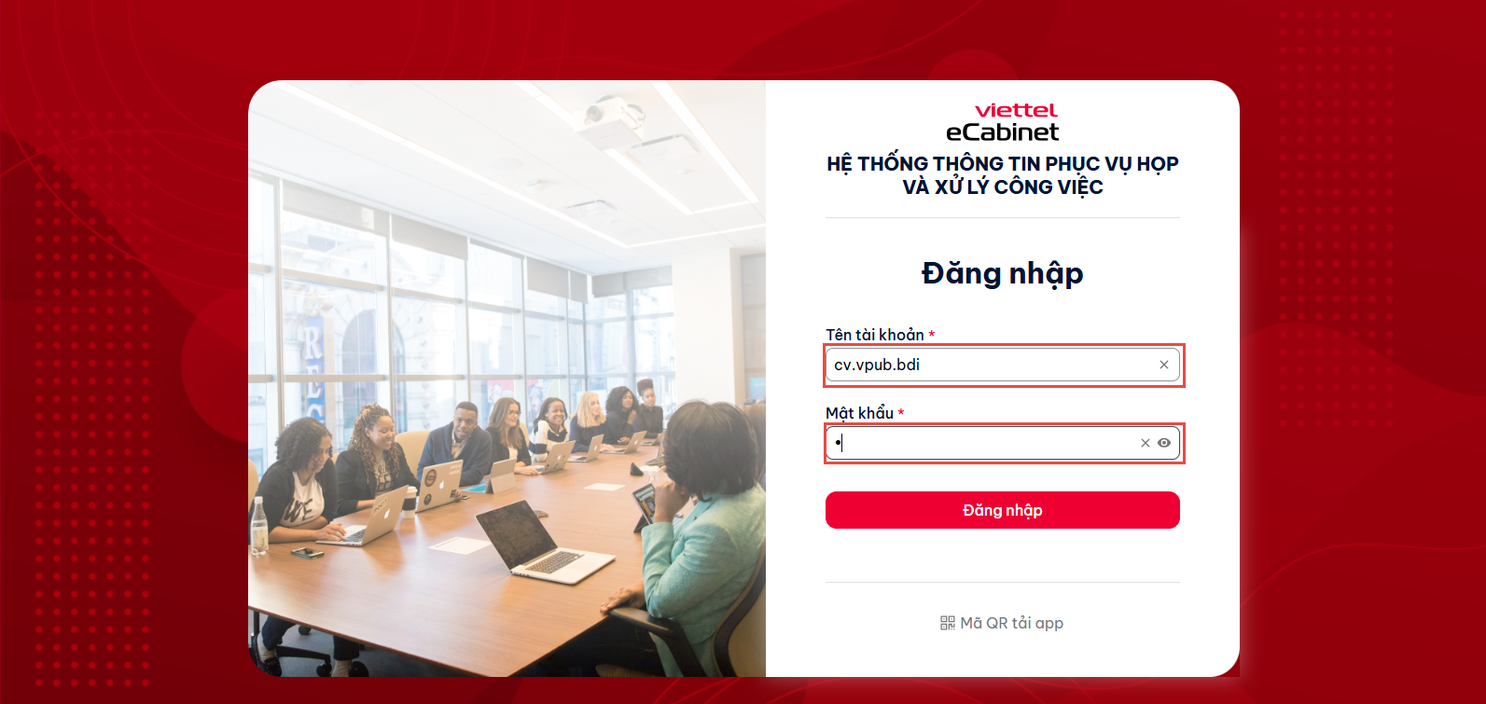
Khi đó màn hình hiển thị:
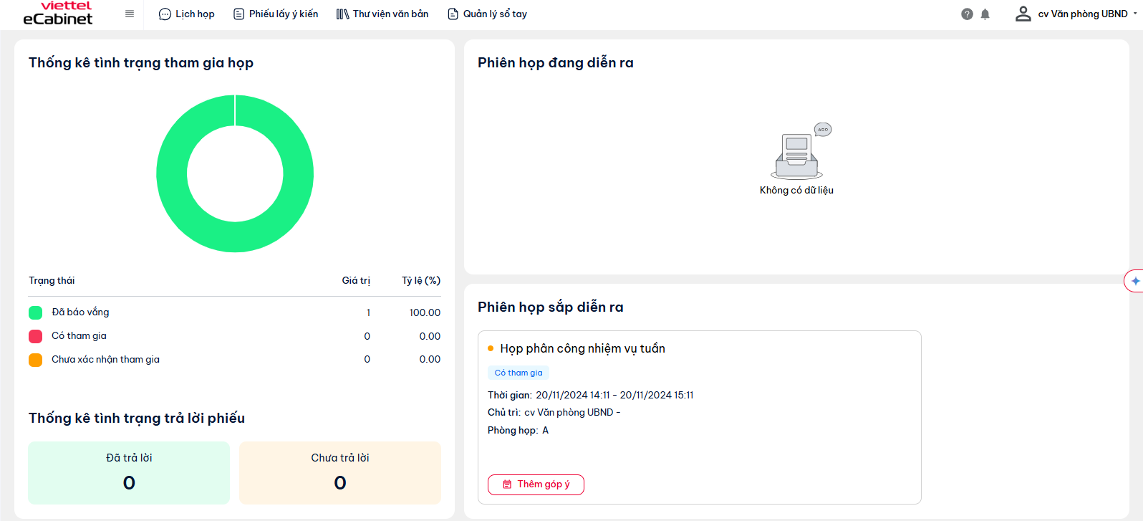

Đăng xuất
Bước 1: Nhấn vào góc phải trên cùng màn hình
Bước 2: Nhấn nút Đăng xuất
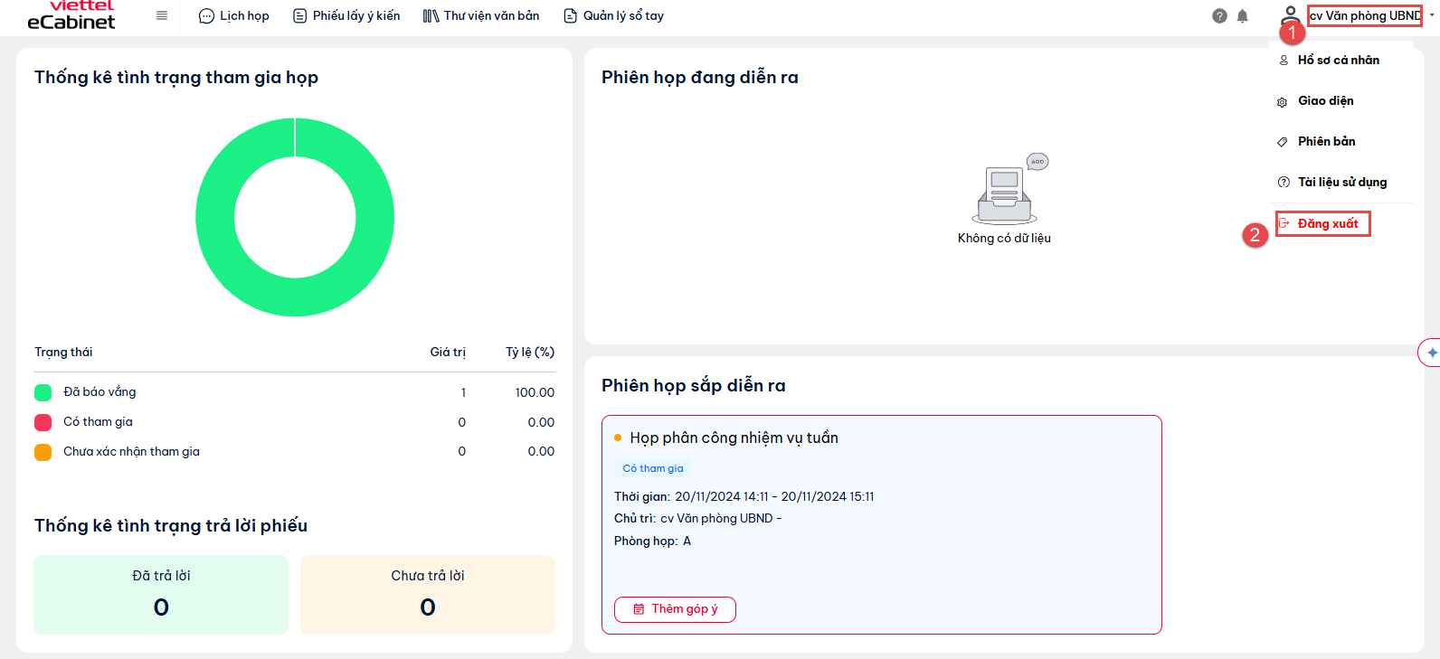

Phiếu lấy ý kiến

Danh sách PLYK
Bước 1: Đăng nhập tài khoản là Thành viên có quyền “Xem phiếu lấy ý kiến”.
Bước 2: Vào menu Phiếu lấy ý kiến => Nhấn chọn Danh sách phiếu lấy ý kiến: Hiển thị danh sách các PLYK được chia thành 4 tab nhỏ:
- Phiếu đã trả lời: Hiển thị danh sách các phiếu đã được thành viên trả lời
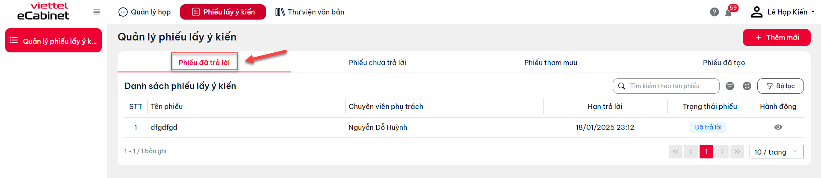
- Phiếu chưa trả lời: Hiển thị danh sách các phiếu chưa được thành viên trả lời.
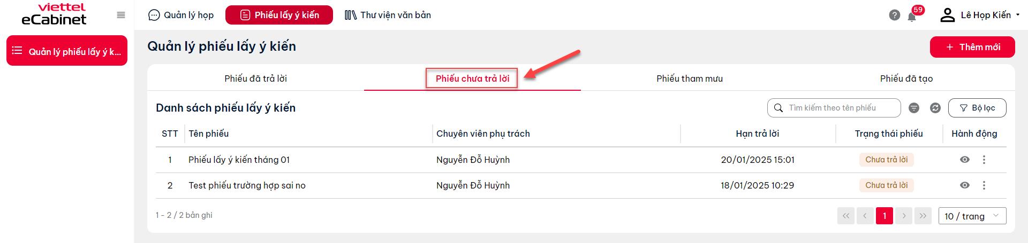
- Phiếu tham mưu: Hiển thị danh sách các phiếu tham mưu thành viên cần tham mưu gửi cấp trên (TH thành viên này là cấp dưới)
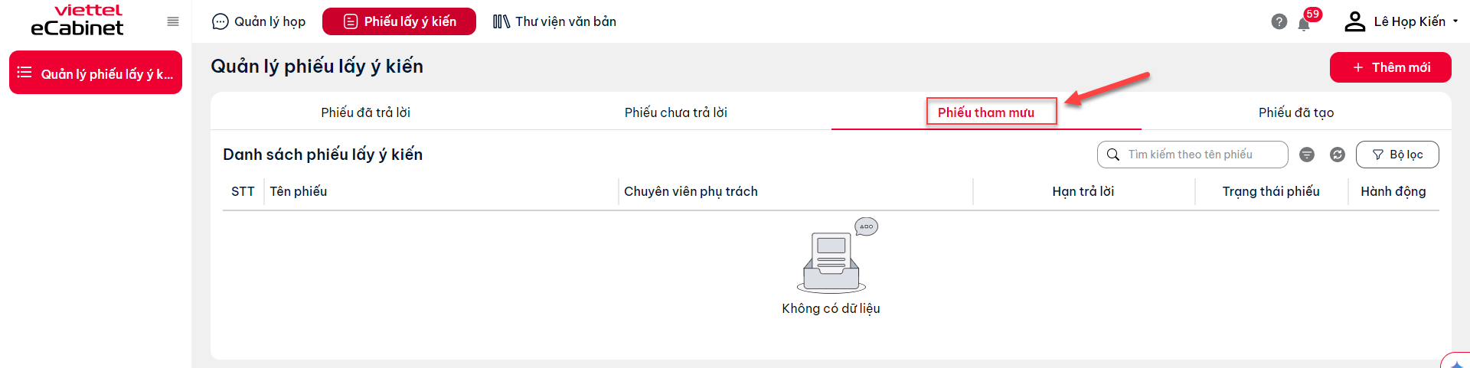
- Phiếu đã tạo: Hiển thị danh sách các Phiếu đã được thành viên tạo (Trường hợp thành viên có vai trò chuyên viên)
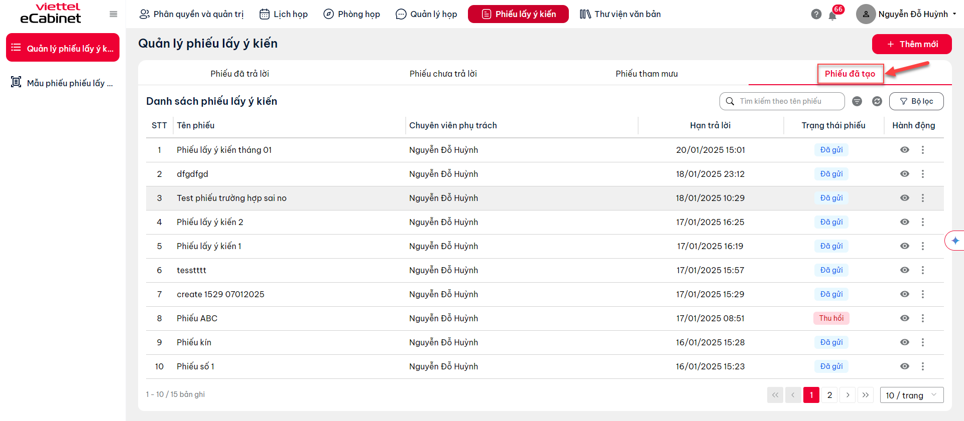

Tìm kiếm PLYK
Có 2 cách tìm kiếm:
- Tìm kiếm chung
- Sử dụng bộ lọc theo Trạng thái, địa điểm, chủ trì
Cách 1: Tìm kiếm chung: Nhập tên phiếu để tìm kiếm
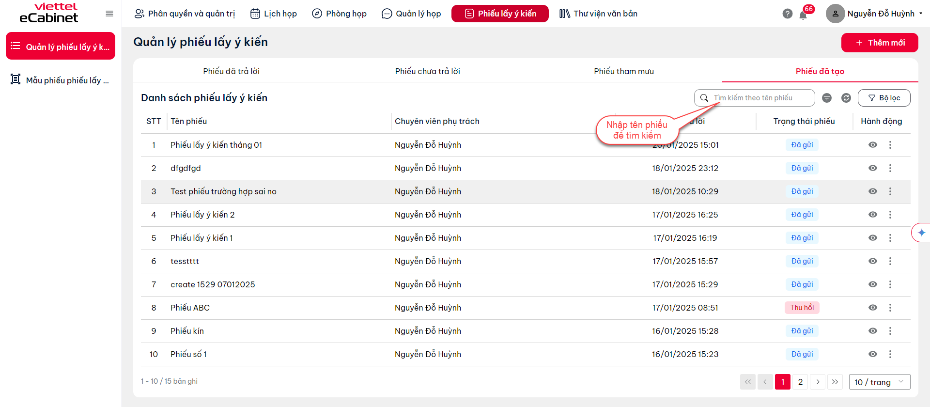
Cách 2: Sử dụng bộ lọc theo Trạng thái, ngày gửi, hạn xử lý: Chọn các giá trị tương ứng trong bộ lọc sau đó nhấn Lọc dữ liệu
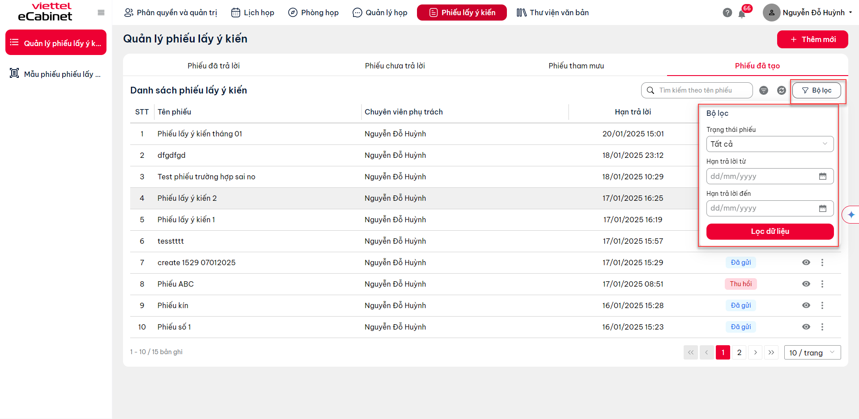

Xem chi tiết PLYK
Tại màn hình danh sách PLYK, nhấn vào icon ở cột Hành động => hiển thị màn hình chi tiết PLYK:
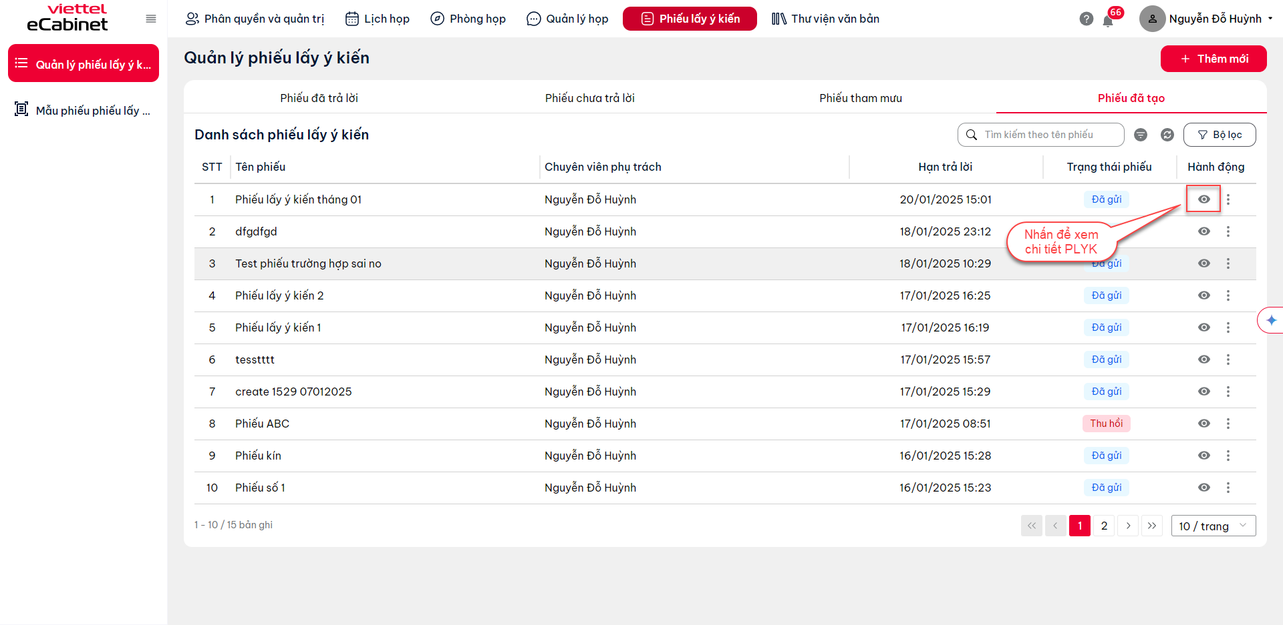

Trả lời phiếu lấy ý kiến
Có 2 cách trả lời PLYK:
Cách 1: Thực hiện trả lời từ màn hình danh sách
Bước 1: Vào menu Quản lý phiếu lấy ý kiến => Chọn tab Phiếu chưa trả lời
Bước 2: Nhấn vào icon ở cột Hành động => Nhấn nút . Khi đó màn hình hiển thị:
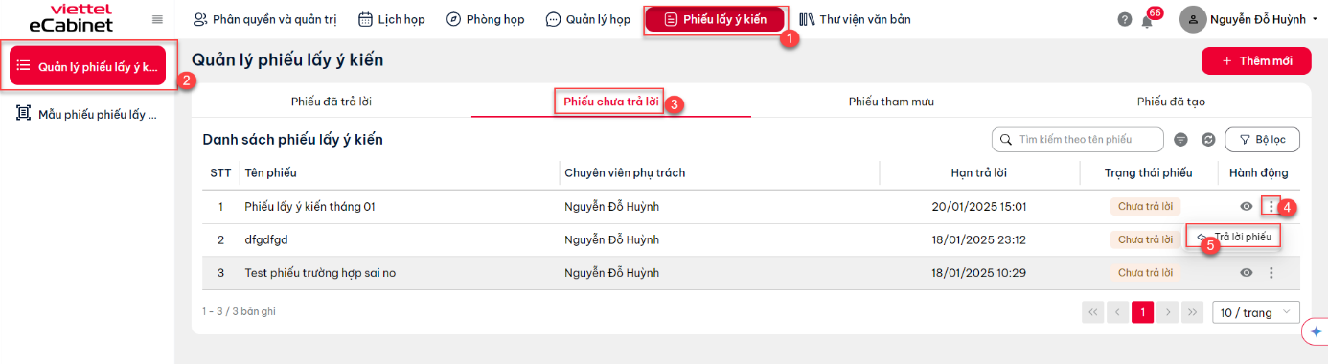
Bước 3: Tick chọn trả lời nội dung có trong PLYK, thực hiện nhấn nút  để chuyển sang phần nội dung tiếp theo
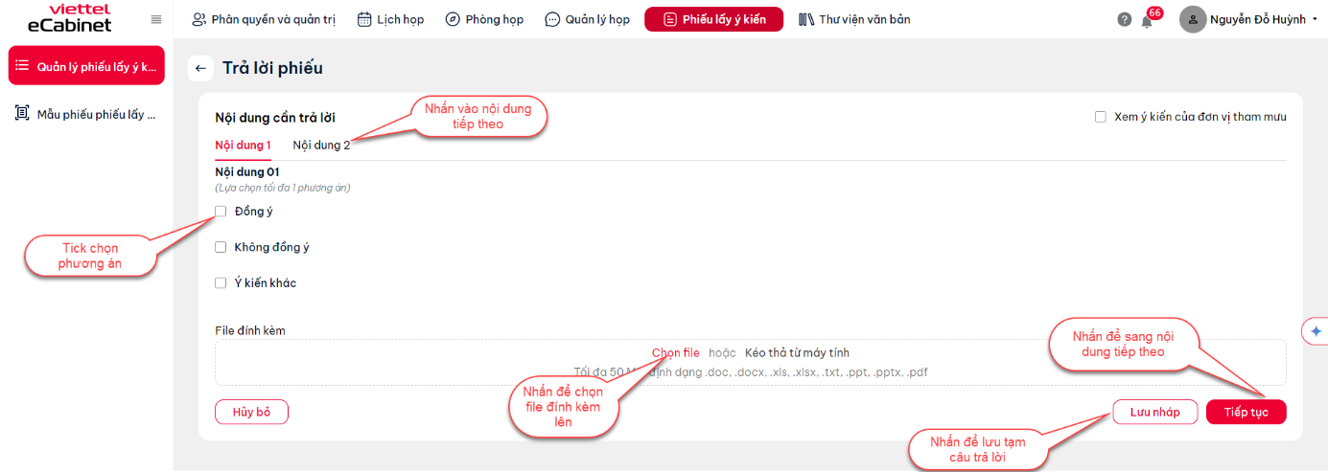
Bước 4: Sau khi đã trả lời đầy đủ các nội dung, thực hiện nhấn:
+ Nút để lưu tạm lại câu trả lời
+ Nút để thực hiện gửi câu trả lời
+ Nút  để quay lại nội dung trước đó
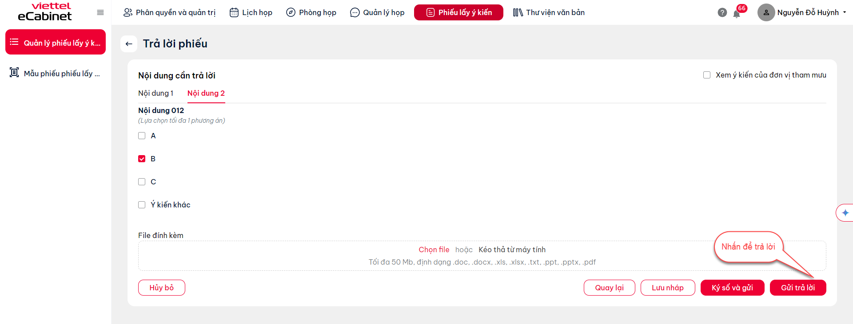
Cách 2: Thực hiện trả lời từ màn hình chi tiết PLYK
Bước 1: Vào menu Danh sách phiếu lấy ý kiến => Chọn tab Phiếu chưa trả lời
Bước 2: Nhấn icon để thực hiện xem chi tiết Phiếu chưa trả lời
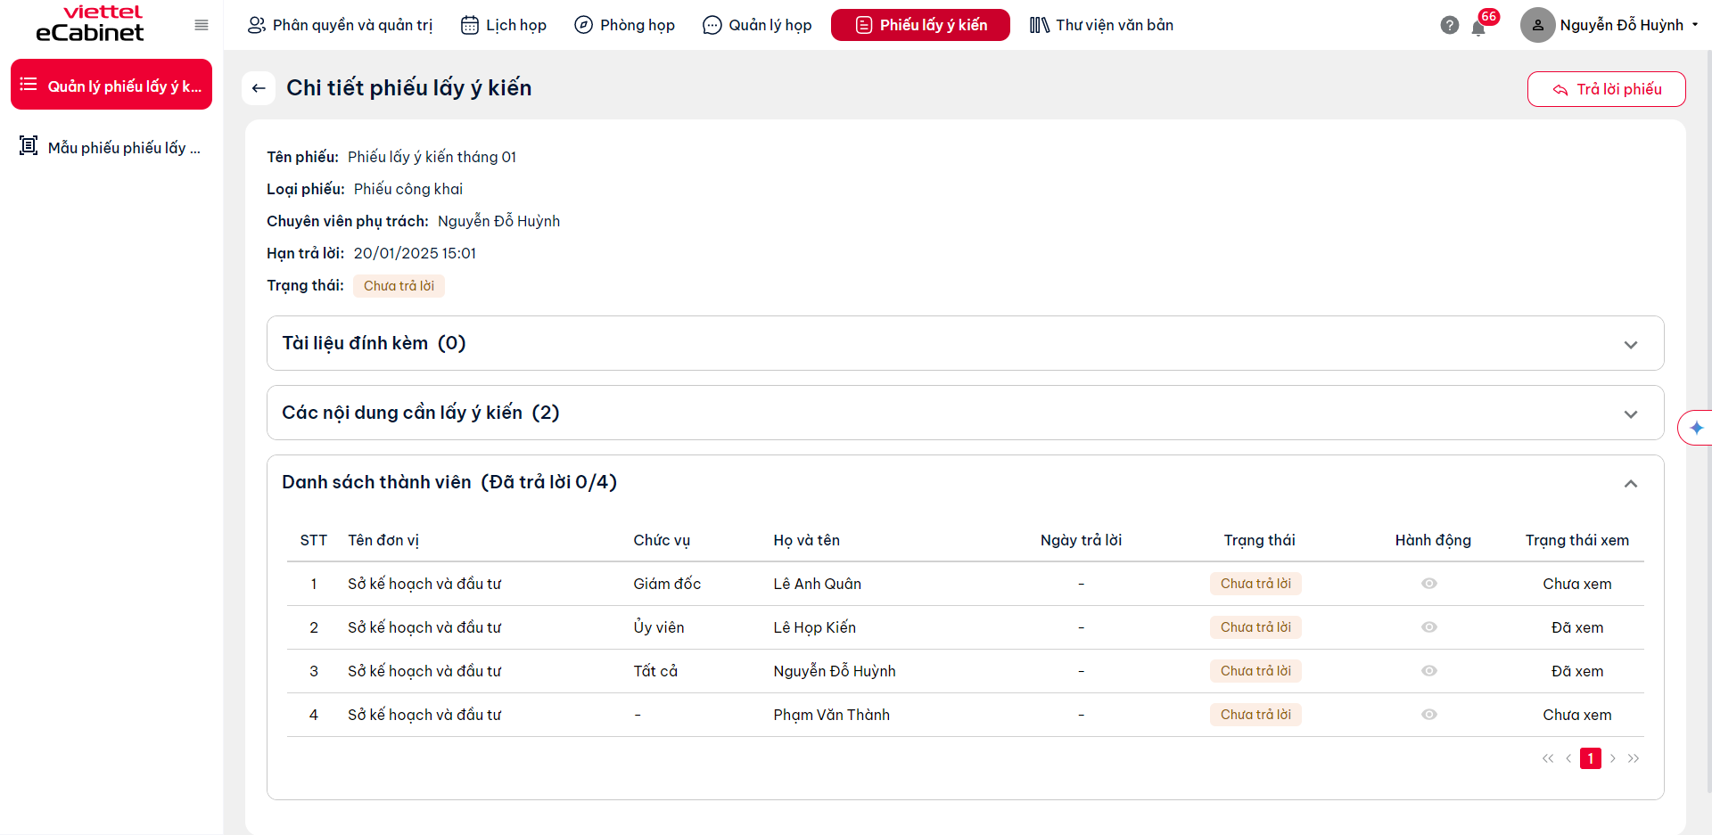
Bước 3: Nhấn nút 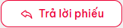 để thực hiện trả lời phiếu:
- Thực hiện trả lời tương tự cách 1
*** Chú ý:
- Chỉ có các phiếu ở trạng thái Chưa trả lời mới hiển thị button 
- Trong trường hợp thành viên tham gia có thư ký thì thư ký cũng sẽ nhận được PLYK
- Thư ký có thể đưa ra dự thảo trả lời cho PLYK và gửi cho thành viên tham gia.
Để xem ý kiến của thư ký, thành viên tham gia click vào ô .

Quản lý họp

Lịch họp
Tại đây hiển thị danh sách lịch họp của thành viên
Thành viên đăng nhập thành công vào hệ thống => Chọn menu Quản lý họp => Lịch họp, khi đó màn hình hiển thị:
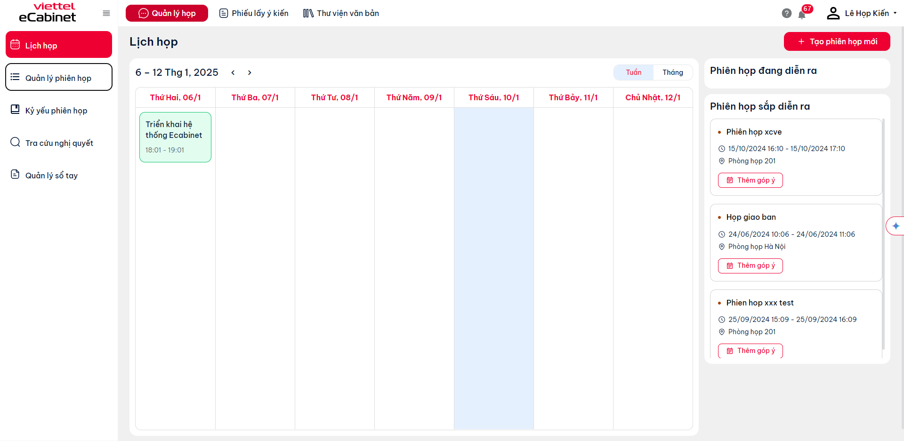
- Tại đây thành viên có thể xem lịch theo tuần/ tháng, xem các phiên đang diễn ra, sắp diễn ra.
- Thực hiện nhấn vào tên 1 phiên để xem chi tiết phiên

Quản lý phiên họp
Với phiên họp có mời Thành viên tham gia hoặc Đơn vị khách mời thì khi đăng nhập tài khoản là Thành viên tham gia, Trưởng đơn vị/ user có quyền phân công tham dự của Đơn vị khách mời thì có thể thấy các phiên họp đó (Không thể thấy phiên họp có trạng thái Chưa gửi)
Bước 1: Đăng nhập tài khoản là Thành viên
Bước 2: Chọn tab Quản lý họp => Vào menu Quản lý phiên họp, khi đó hiển thị danh sách các phiên họp được chia làm 4 tab:
- Phiên họp cá nhân được mời
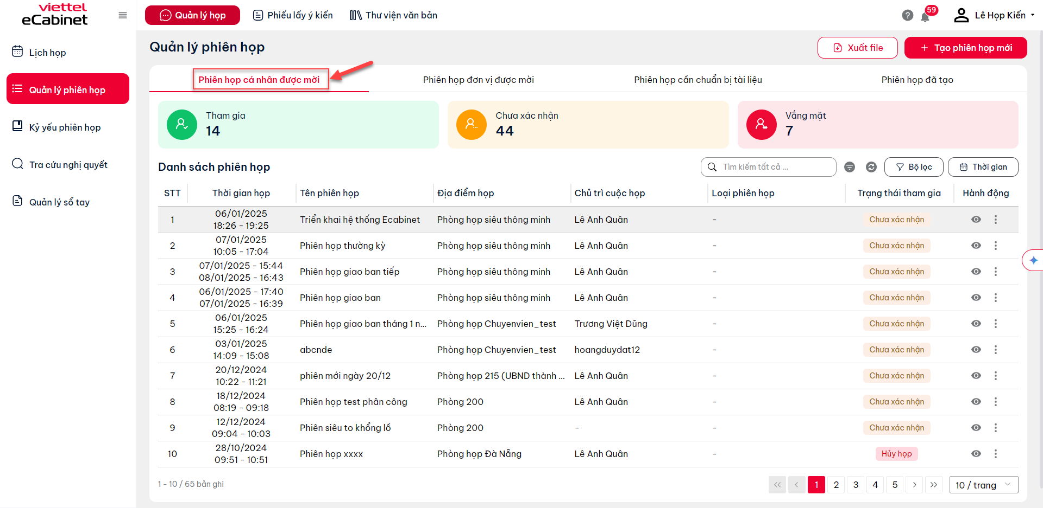
- Phiên họp đơn vị được mời
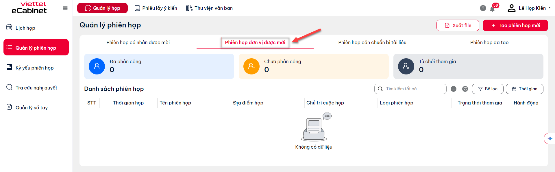
- Phiên họp cần chuẩn bị tài liệu
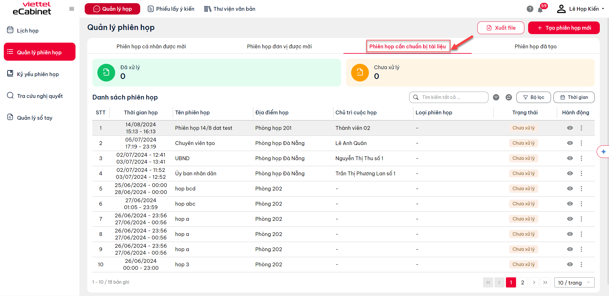
- Phiên họp đã tạo
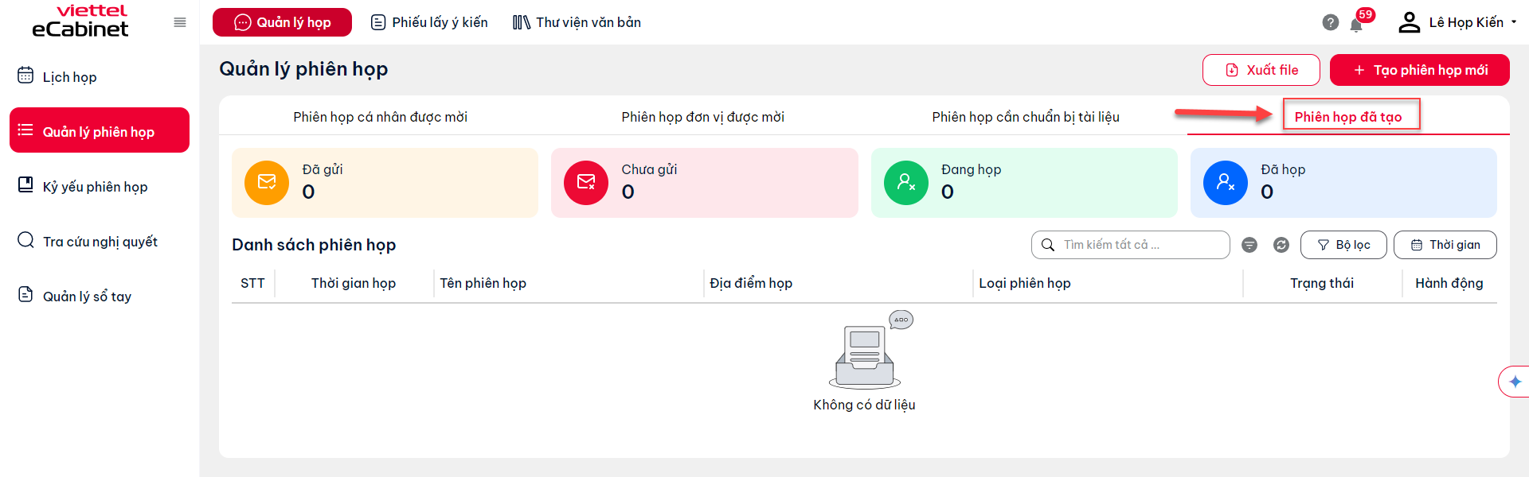
*** Lưu ý:
- Với phiên họp có trạng thái Đã gửi thì thành viên tham gia có thể xác nhận tham gia hoặc báo vắng
- Với phiên họp có trạng thái Đang họp thì thành viên tham gia Không thể xác nhận tham gia hoặc báo vắng nữa

Xem chi tiết phiên hop
Để thực hiện xem chi tiết phiên họp, thành viên thực hiện theo các bước sau:
Bước 1: Vào phân hệ Quản lý họp => Chọn Quản lý phiên họp => Nhấn tab Phiên họp cá nhân được mời
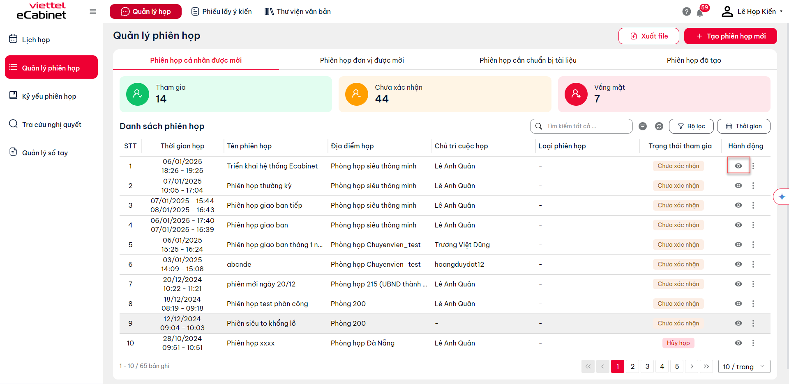
Bước 2: Nhấn icon mắt , hệ thống hiển thị màn hình xem chi tiết nội dung phiên
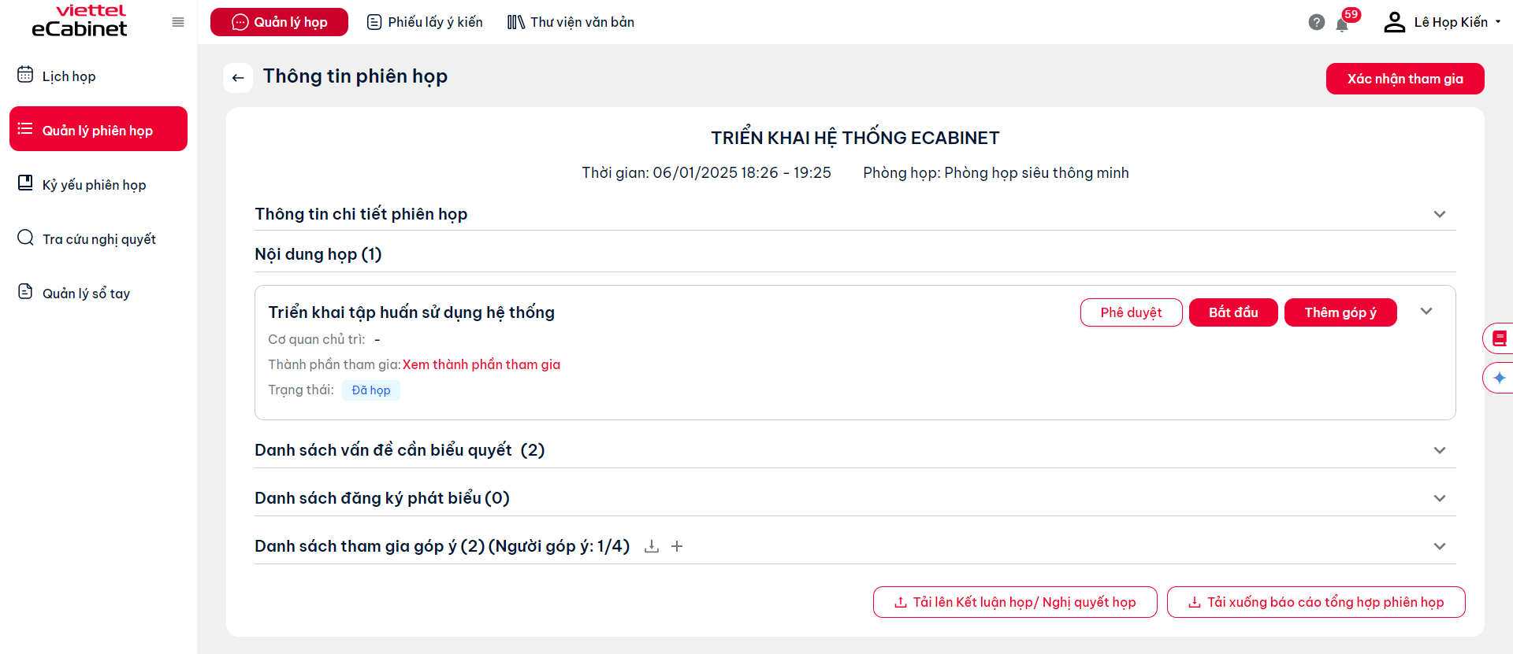

- Thực hiện nhấn icon con mắt chỗ danh sách vấn đề cần biểu quyết để xem chi tiết vấn đề biểu quyết, phân quyền các thành phần có quyền biểu quyết (thành viên nào có quyền biểu quyết mới có thể biểu quyết, các thành viên không có quyền biểu quyết chỉ có thể xem)
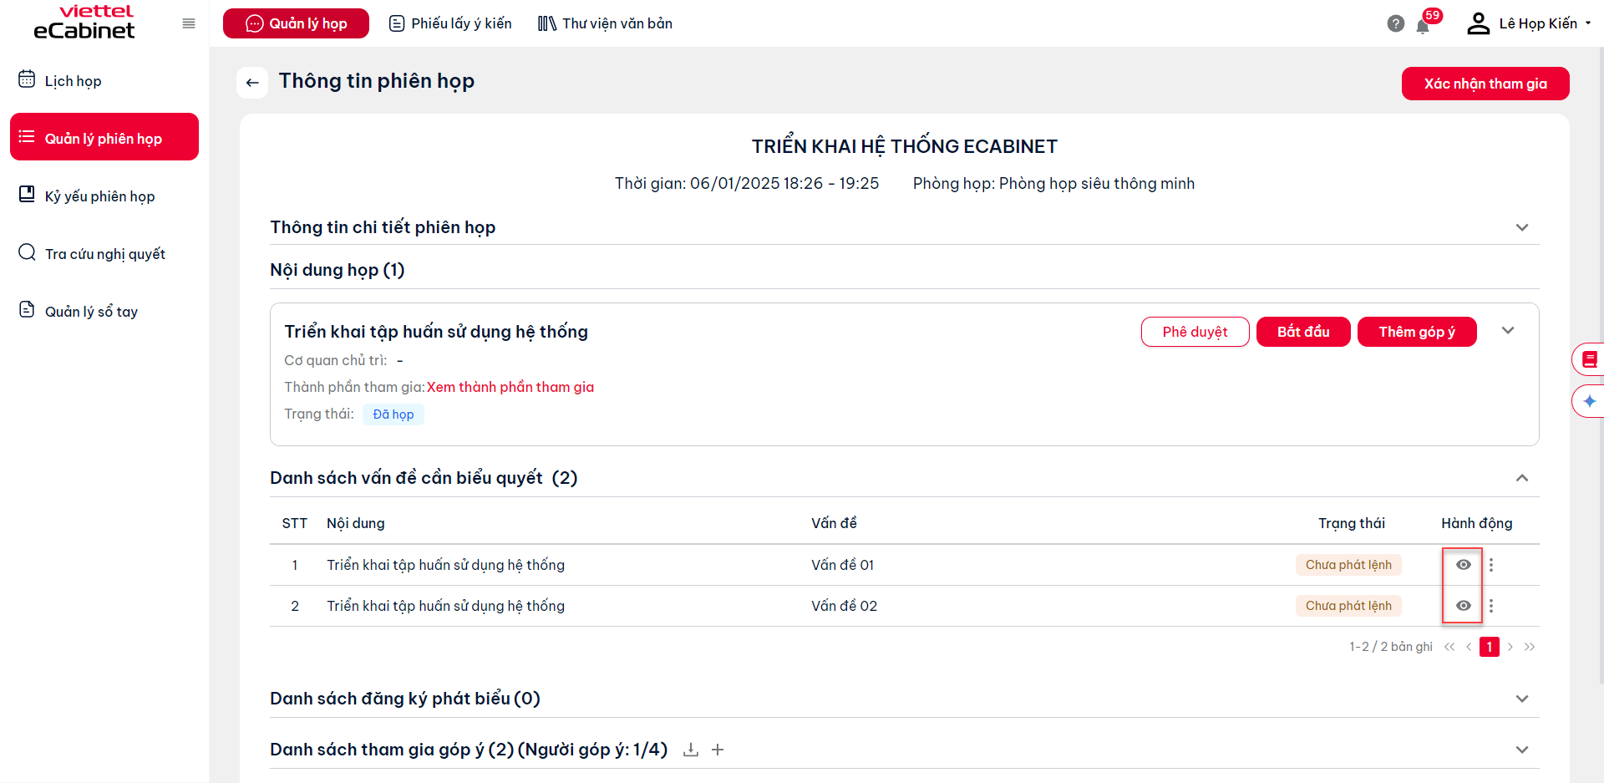

Xác nhận tham gia
Khi nằm trong danh sách tham gia phiên họp, Thành viên tham gia có thể thực hiện xác nhận tham gia/vắng mặt phiên họp đó.
Bước 1: Chọn tab Quản lý họp => Vào menu Quản lý phiên họp => Chọn tab Phiên họp cá nhân được mời
Bước 2: Nhấn vào icon ở cột Hành động => Nhấn nút
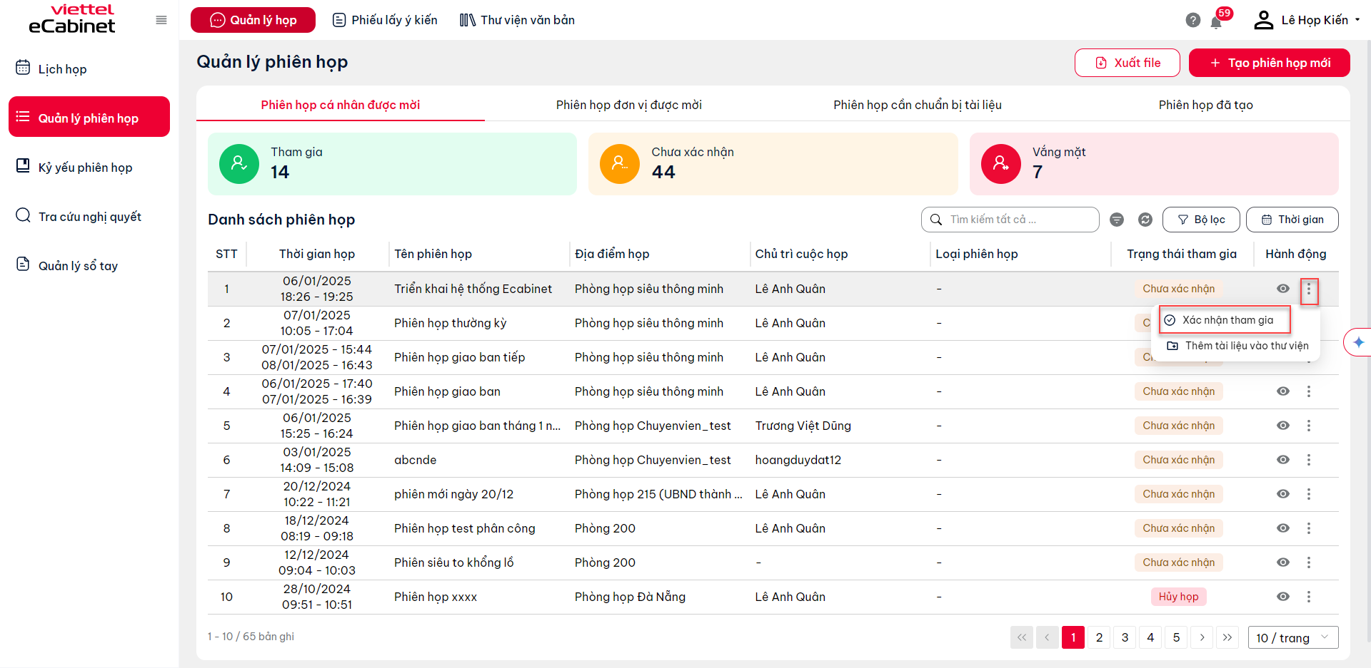
Hệ thống mở ra popup xác nhận tham gia
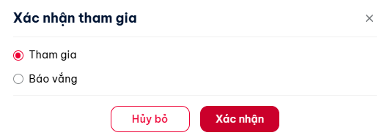
Bước 3: Tick chọn Tham gia
- Nhấn ‘Hủy bỏ’ để hủy bảo thao tác
- Nhấn ‘Xác nhận’ để đồng ý tham gia
Sau khi xác nhận tham gia thì phiên họp chuyển sang trạng thái ‘Tham gia’.

Báo vắng và cử người đi thay
Nếu không thể tham gia được phiên họp, thì Thành viên tham gia (hoặc Thư ký) thực hiện báo vắng cần ghi lý do vắng, và cử người khác đi thay (nấu cần thiết).
Bước 1: Chọn tab Lịch họp => Vào menu Quản lý phiên họp => Chọn tab Phiên họp cá nhân được mời
Bước 2: Nhấn vào icon ở cột Hành động => Nhấn nút


Hệ thống mở ra popup xác nhận tham gia

Bước 3: Tick chọn Báo vắng
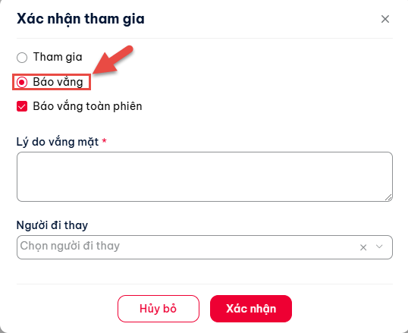
TH1: Nếu không cử người đi thay, người dùng nhập Lý do vắng mặt
TH2: Nếu cử người đi thay, người dùng check cử người đi thay và chọn cá nhân đi họp thay
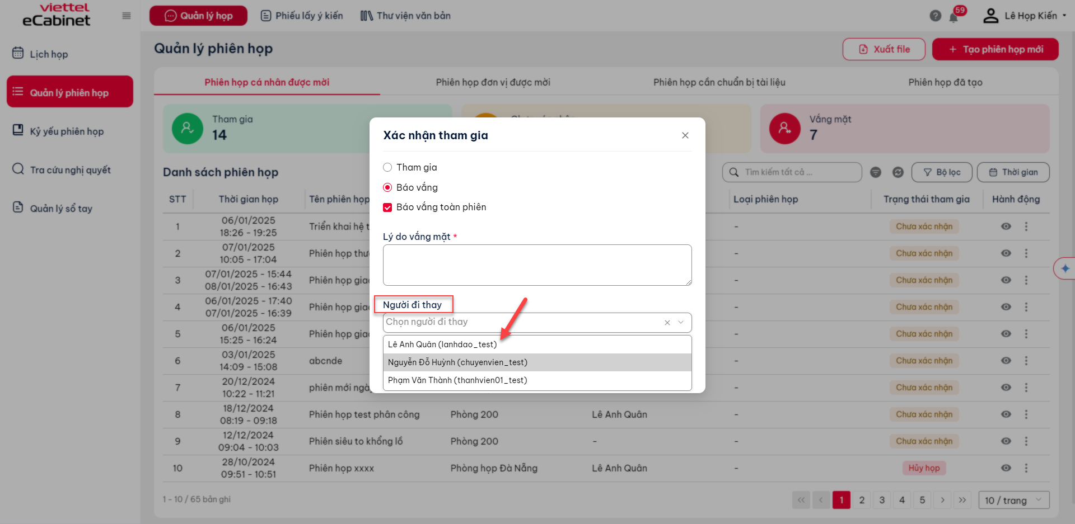
Bước 3:
- Nhấn ‘Hủy bỏ’ để hủy bảo thao tác
- Nhấn ‘Xác nhận’ để xác nhận thông tin báo vắng
Sau khi xác nhận báo vắng thì trạng thái xác nhận hiển thị ‘Báo vắng’

Phê duyệt/ Từ chối báo vắng (đối với chủ trì phiên họp)

Phê duyệt
Bước 1: Để phê duyệt thành viên báo vắng, trên màn hình danh sách phiên họp, người dùng chọn Xem chi tiết phiên họp. Tại mục Thông tin phiên họp, click ‘Xem thành phần tham gia’
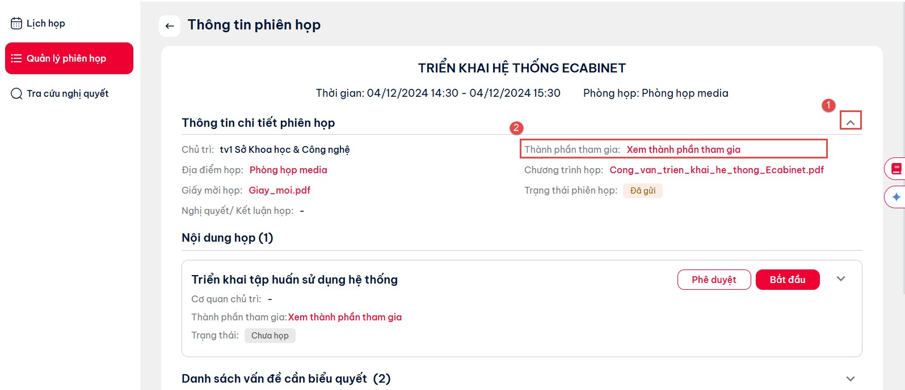
Hệ thống mở ra màn hình danh sách thành phần tham gia phiên họp. Người dùng chuyển sang tab Báo vắng
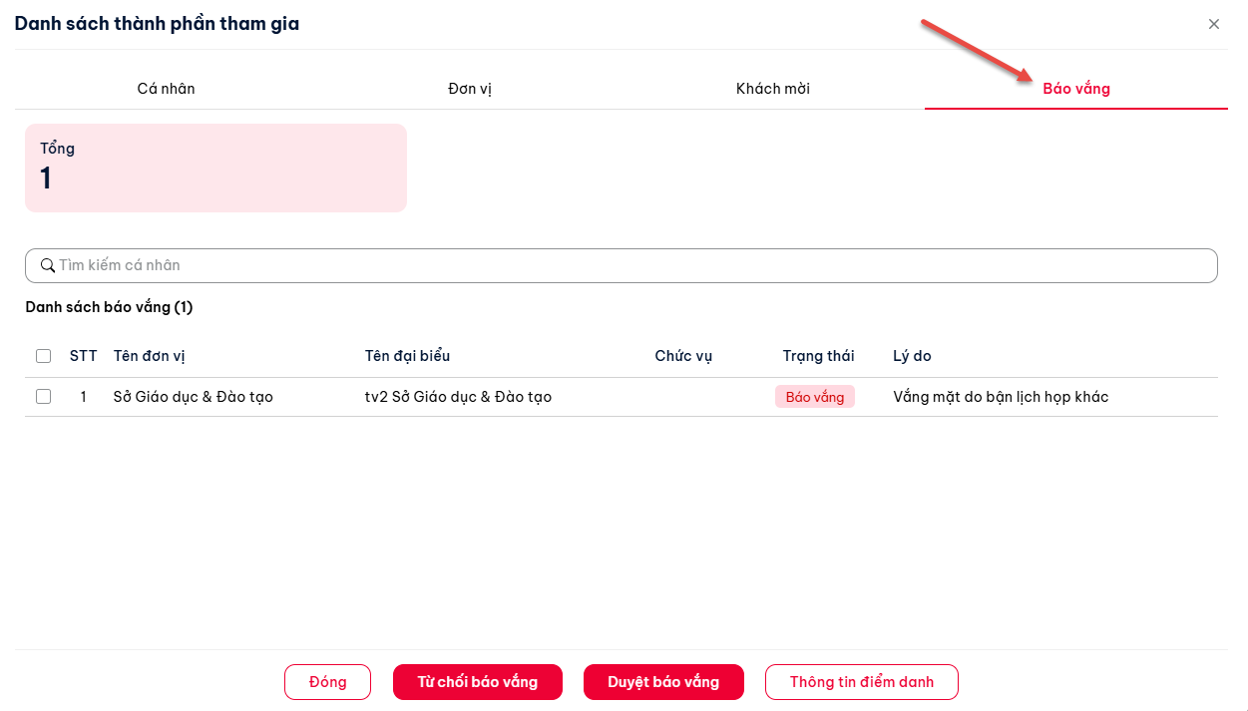
Bước 2: Check chọn thành viên, nhấn ‘Duyệt báo vắng’. Hệ thống hiện thị thông báo xác nhận
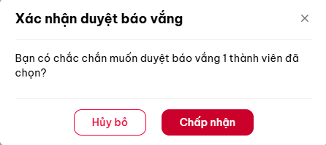
Bước 3:
- Nhấn ‘Hủy bỏ’ để hủy bảo thao tác
- Nhấn ‘Chấp nhận’ để đồng ý phê duyệt

Từ chối
Bước 1: Để phê duyệt thành viên báo vắng, trên màn hình danh sách phiên họp, người dùng chọn Xem chi tiết phiên họp. Tại mục Thông tin phiên họp, click ‘Xem thành phần tham gia’

Hệ thống mở ra màn hình danh sách thành phần tham gia phiên họp. Người dùng chuyển sang tab Báo vắng

Bước 2: Check chọn thành viên, nhấn ‘Từ chối báo vắng’. Hệ thống hiện thị màn hình nhập lý do từ chối
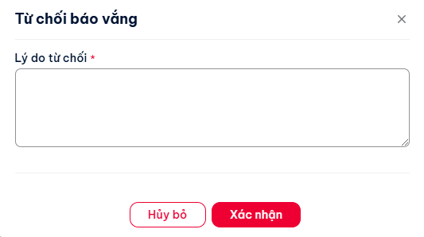
Bước 3: Người dùng nhập lý do từ chối
- Nhấn ‘Hủy bỏ’ để hủy bảo thao tác
- Nhấn ‘Xác nhận’ để từ chối phê duyệt

Tham gia ý kiến/Đăng ký phát biểu trước phiên họp

Tham gia góp ý
Thành viên tham gia được phép góp ý kiến trước hoặc trong phiên họp, và cũng có thể xem các ý kiến góp ý của các thành viên khác.
Bước 1: Chọn menu Quản lý phiên họp => Chọn tab Phiên họp cá nhân được mời
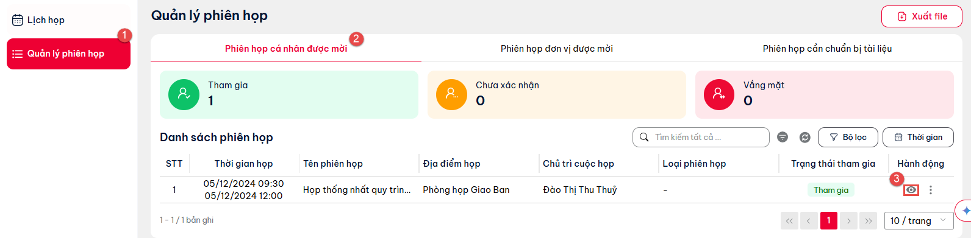
Bước 2: Nhấn vào icon Xem chi tiết ở cột Hành động. Hệ thống mở ra màn hình xem chi tiết
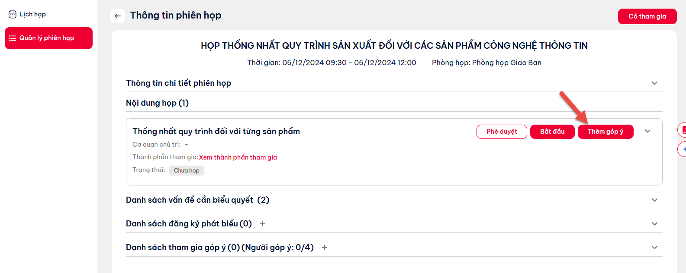
Bước 3: Nhấn nút Tham gia ý kiến => Thực hiện nhập nội dung => Nhấn Góp ý
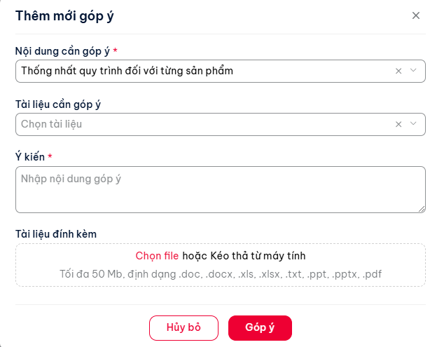
Bước 4: Xem lại ý kiến của mình và của những thành viên khác trong phiên họp bằng cách nhấn vào Danh sách góp ý trong phiên
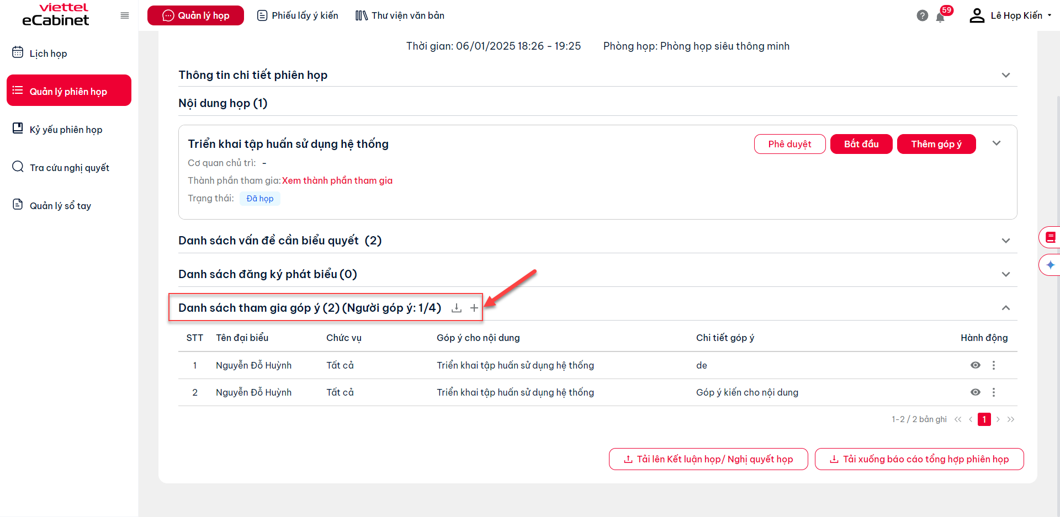
- Nhấn icon để thực hiện xem chi tiết
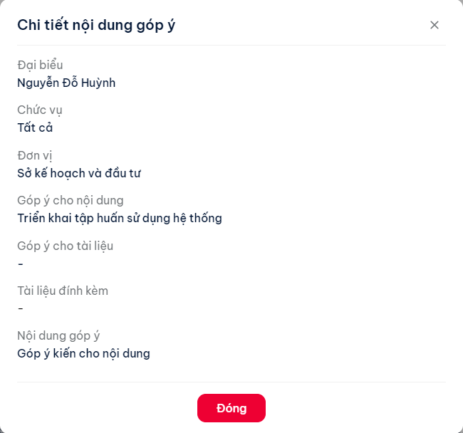
- Nhấn icon và chọn Cập nhật để thực hiện chỉnh sửa góp ý
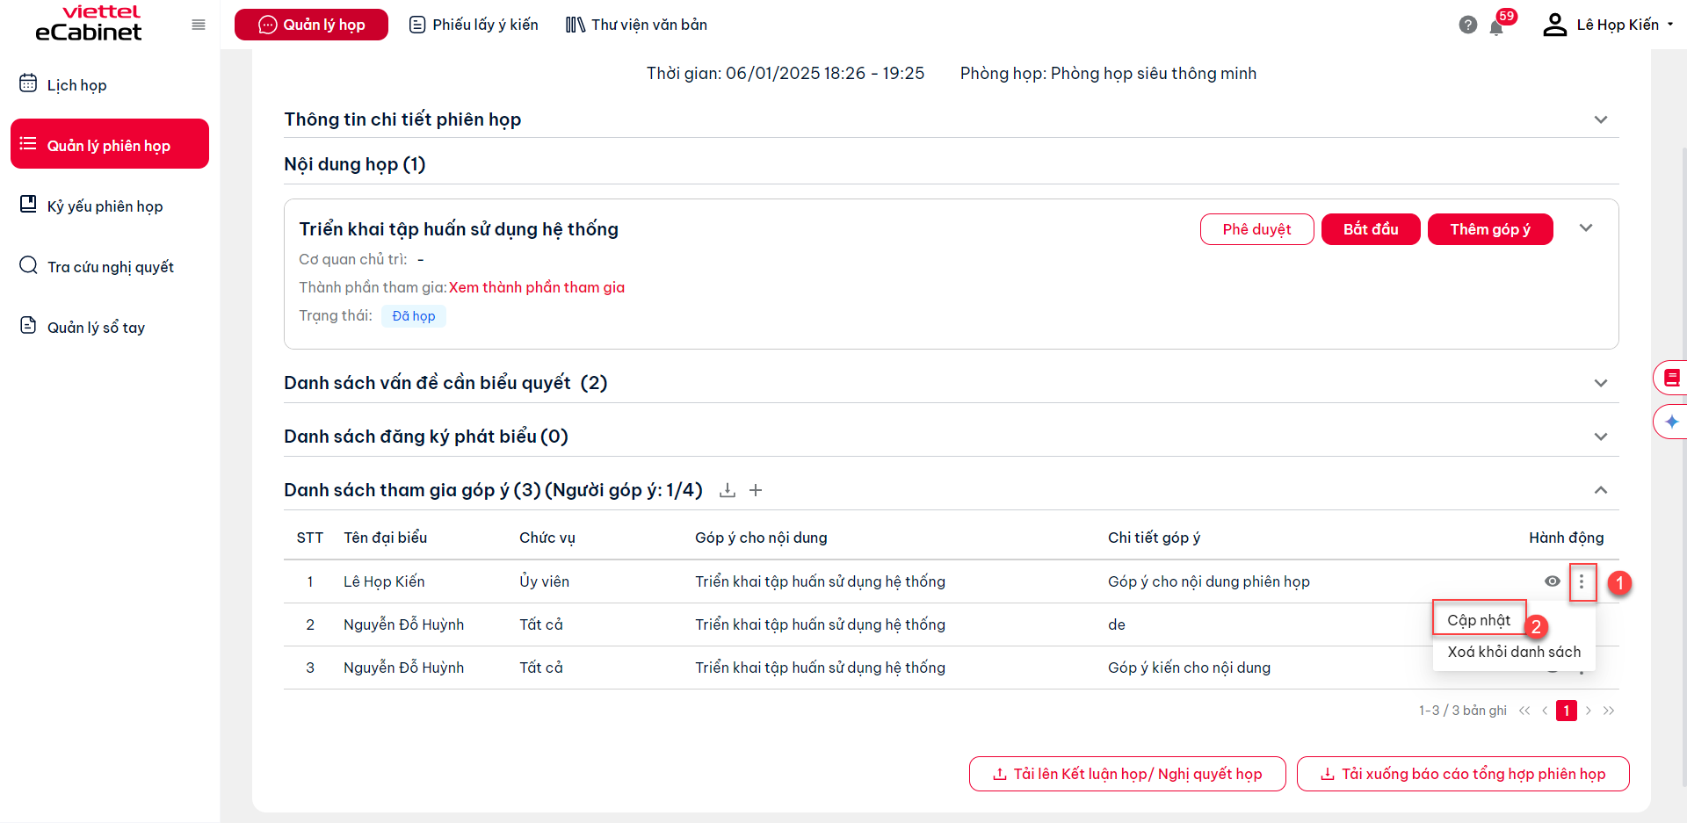
- Nhấn icon và chọn Xóa để thực hiện xóa góp ý
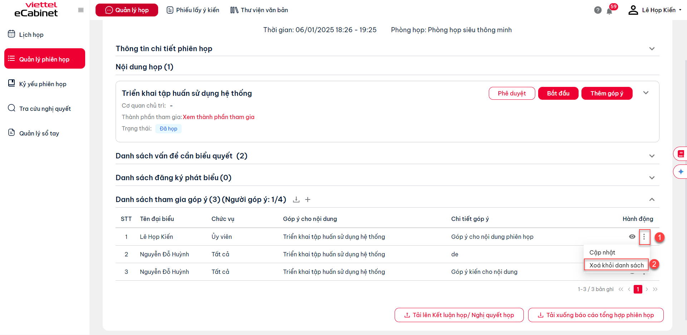

Đăng ký phát biểu
Tương tự như khi tham gia ý kiến, thành viên tham gia có thể đăng ký phát biểu trước hoặc trong phiên họp, và cũng có thể xem danh sách tất cả các thành viên đăng ký phát biểu của nội dung đó.
Bước 1: Chọn tab Lịch họp=> Vào menu Quản lý phiên họp => Chọn tab Phiên họp cá nhân được mời
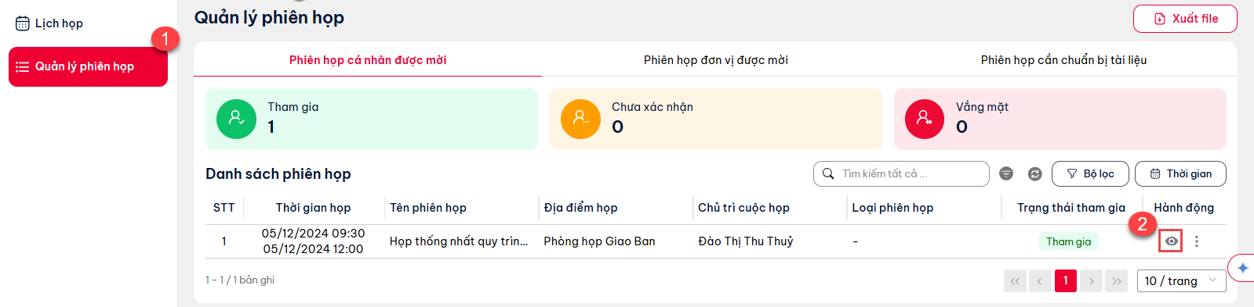
Bước 2: Nhấn vào icon Xem chi tiết ở cột Hành động. Hệ thống mở ra màn hình xem chi tiết
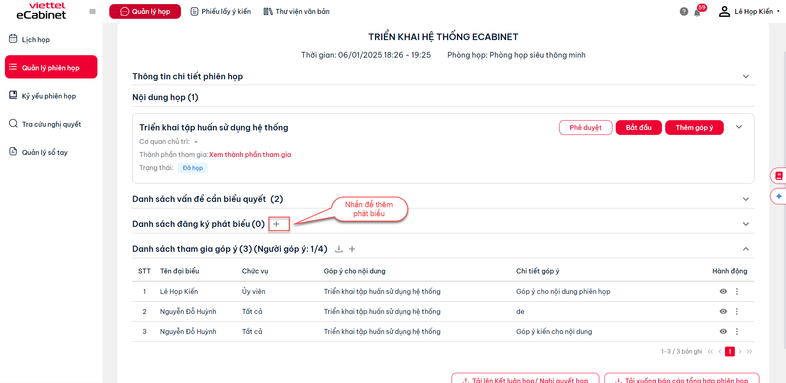
Bước 3: Nhấn nút Đăng ký phát biểu => Chọn nội dung => Nhấn Đăng ký
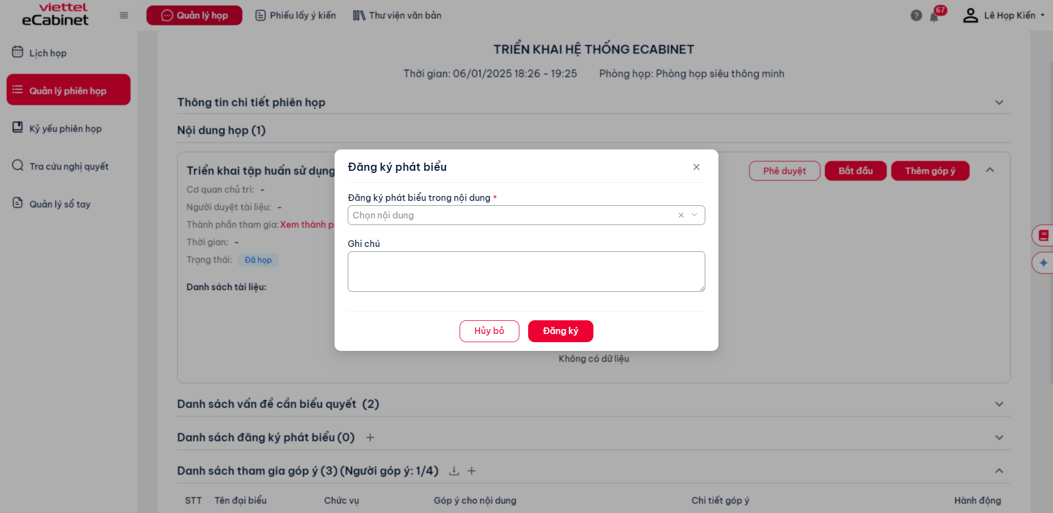
Bước 4: Xem lại đăng ký phát biểu của mình và của những thành viên khác trong phiên họp bằng cách nhấn vào Danh sách đăng ký phát biểu
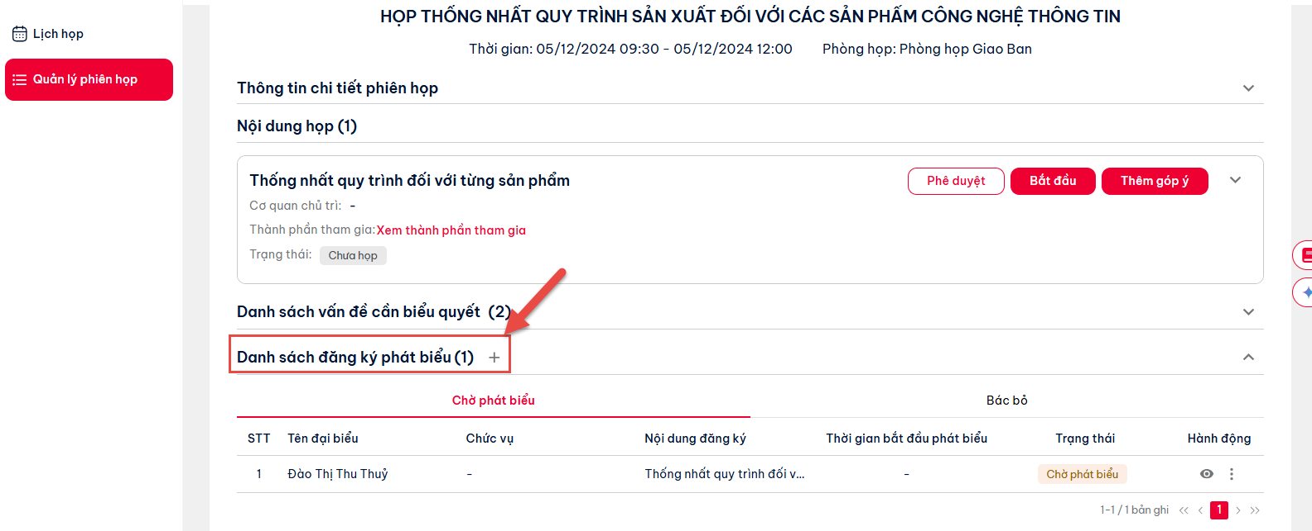
- Nhấn icon và chọn ‘Hủy đăng ký phát biểu’ để thực hiện xóa đăng ký
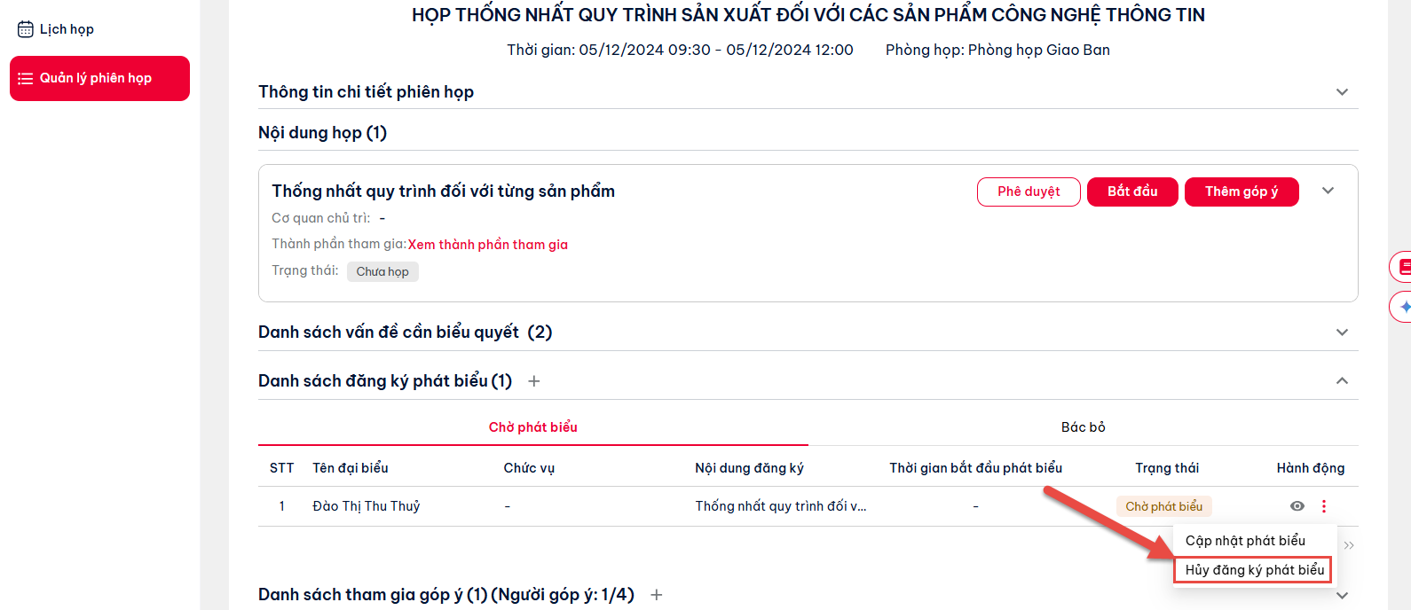
Ngoài ra, thành viên/ chủ trì phiên có thể thực hiện cập nhật đăng ký phát biểu bằng cách và chọn ‘Cập nhật phát biểu’
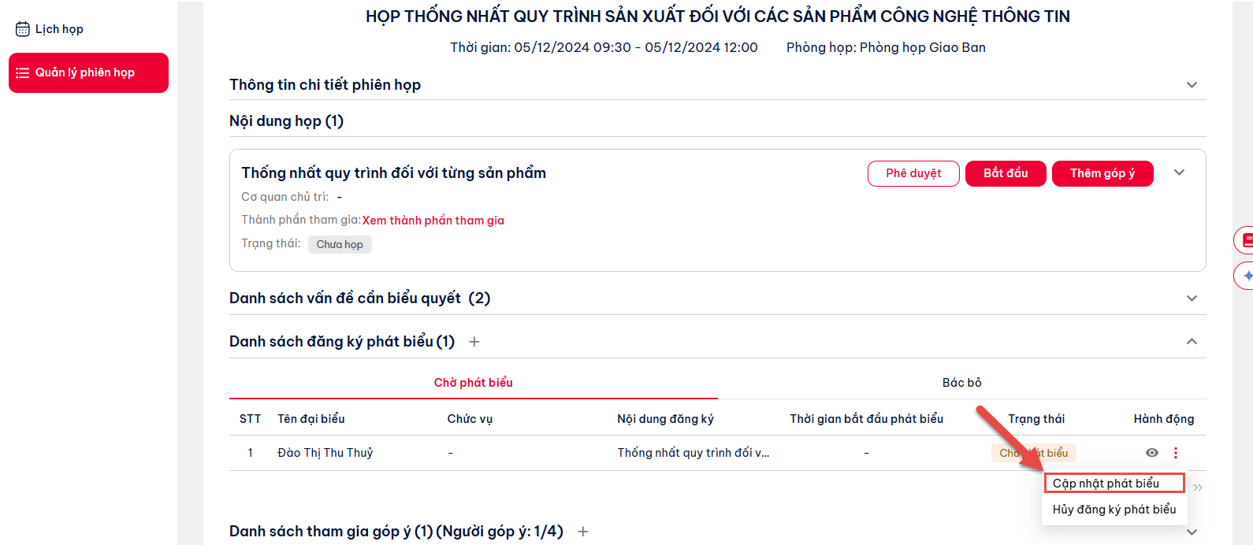

Đánh dấu nội dung đang họp/ Ẩn nội dung (đối với chủ trì phiên)
- Đánh dấu đang họp: Để theo dõi được diễn biến cuộc họp đang thảo luận ở phần nào, chủ trì/ chuyên viên sẽ đánh dấu đang thảo luận ở nội dung nào.
Bước 1: Chọn tab Lịch họp => Vào menu Quản lý phiên họp => Chọn tab Phiên họp cá nhân được mời
Bước 2: Tại phiên họp có trạng thái = Tham gia, vào xem chi tiết phiên họp có trạng thái Tham gia => Nhấn vào nút Bắt đầu tại phần nội dung muốn đánh dấu là Đang họp.
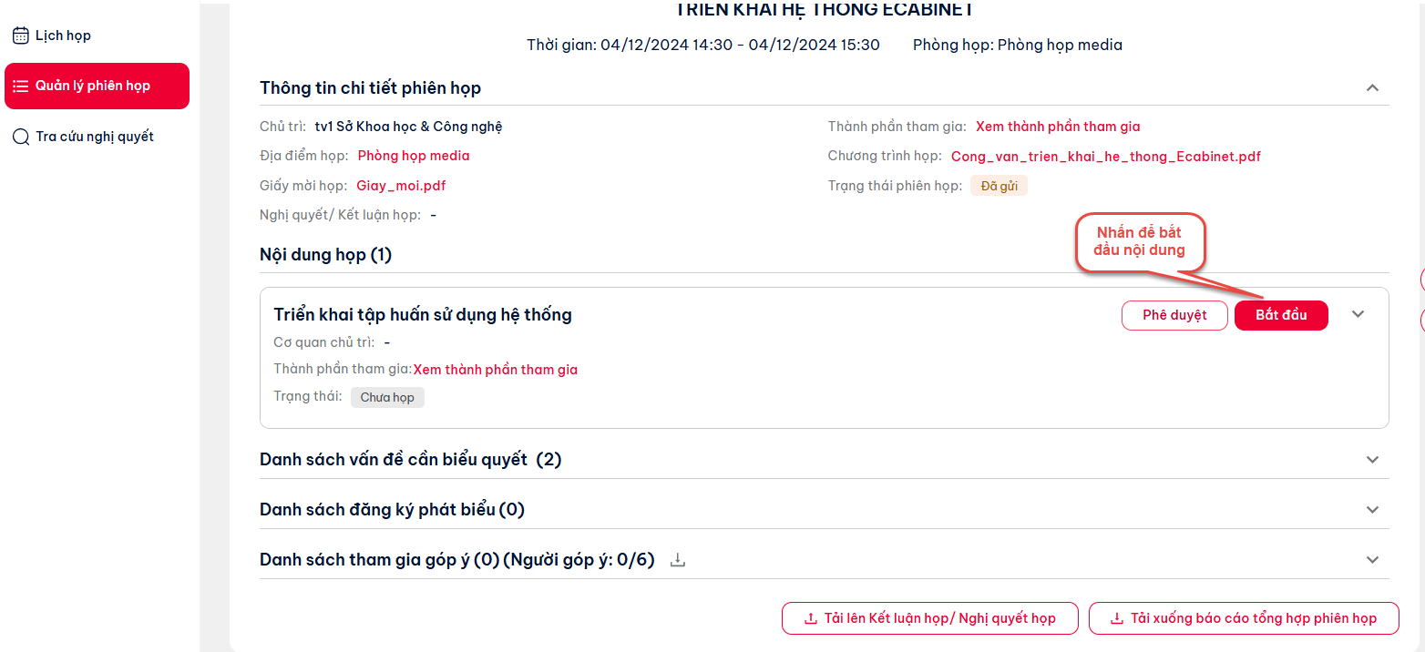
- Ẩn nội dung: Căn cứ vào diễn biến phiên họp, nếu không đủ thời gian, Chủ trì có thể bỏ bớt nội dung thảo luận. Để ẩn nội dung trong Phiên họp, chủ trì thực hiện như sau:
Bước 1: Chọn tab Lịch họp => Vào menu Quản lý phiên họp => Chọn tab Phiên họp cá nhân được mời
Bước 2: Tại phiên họp có trạng thái = Tham gia, vào xem chi tiết phiên họp có trạng thái Tham gia => Nhấn vào Phê duyệt.
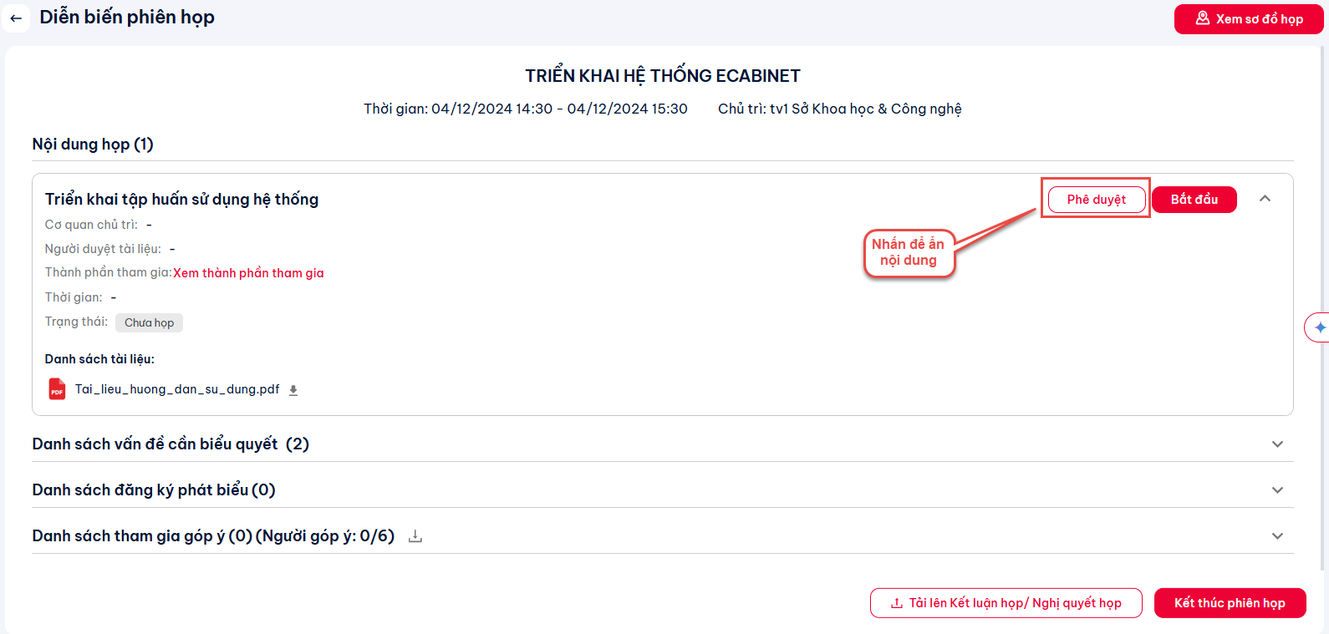
Bước 3: Check chọn Từ chối phê duyệt, nhấn . Nội dung sau khi ẩn đi các thành viên trong phiên sẽ không xem được nội dung bị ẩn nữa.
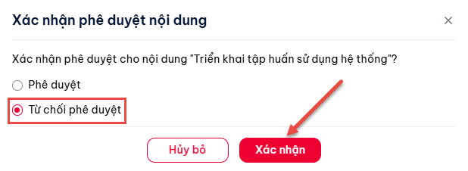

Điều hành diễn biến phiên họp
Sau khi chuyển trạng thái phiên họp sang Đang họp (xem mục 3.4.6), nhấn vào xem diễn biến phiên , khi đó hiển thị màn hình Diễn biến phiên họp, tại đây chủ trì có thể thực hiện điều hành diễn biến phiên theo các thao tác:
- Chỉ định phát biểu
- Bác bỏ phát biểu
- Xem danh sách lịch sử phát biểu
- Xem sơ đồ họp
- Xem danh sách vấn đề cần biểu quyết, điều hành biểu quyết
- Xem danh sách tham gia góp ý, xóa góp ý

Chỉ định phát biểu (chủ trì)
Bước 1: Chủ trì nhấn vào nút tại dòng lượt đăng ký của thành viên, sau đó nhấn Chỉ định phát biểu
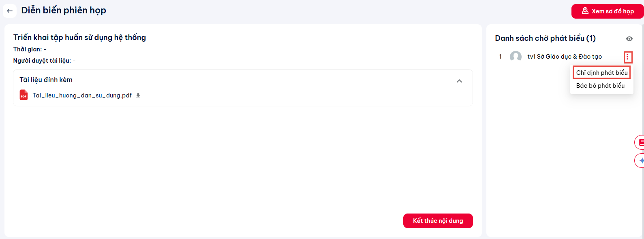

Bước 2: Màn hình hiển thị popup xác nhận, nhập thờ gian và nhấn Xác nhận
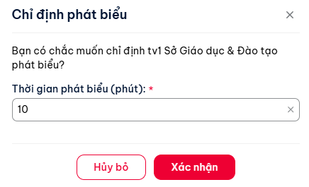
Bước 3: Khi đó màn hình hiển thị:
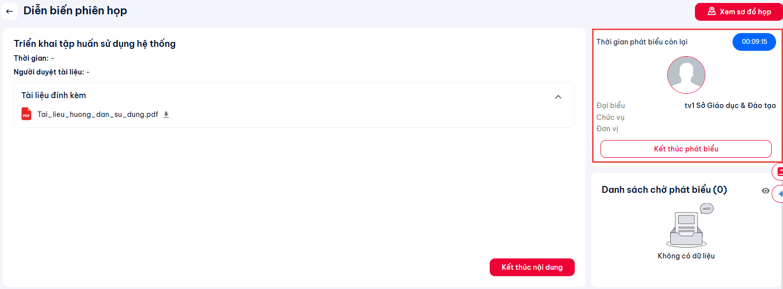
Bước 4: Để thực hiện kết thúc lượt phát biểu, nhấn nút
Bước 5: Khi đó, hiển thị popup xác nhận kết thúc phát biểu, nhấn  để thực hiện kết thúc phát biểu.
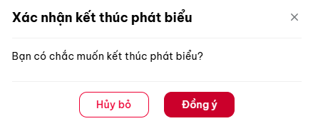

Bác bỏ phát biểu (chủ trì)
Bước 1: Chuyên viên nhấn vào nút tại dòng lượt đăng ký của thành viên, sau đó nhấn bác bỏ phát biểu
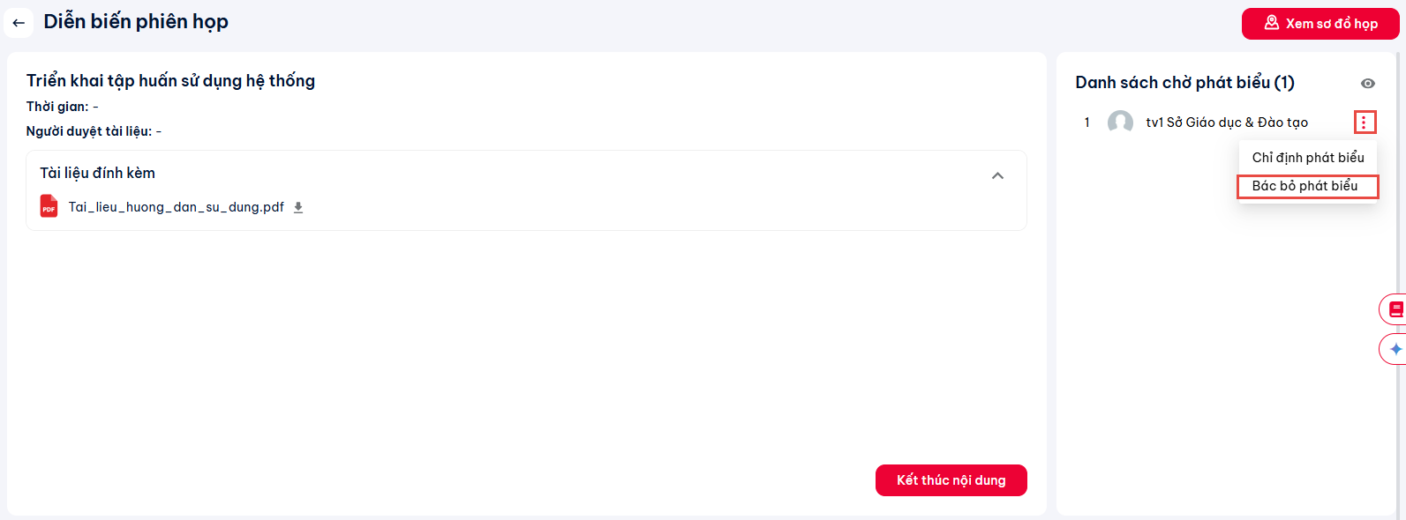
Bước 2: Hệ thống hiển thị lên popup Xóa người dùng, nhấn  để xóa người dùng ra khỏi danh sách chờ phát biểu
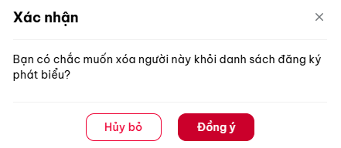

Xem danh sách lịch sử phát biểu
Để thực hiện xem sơ đồ phòng họp, chuyên viên thực hiện theo các bước sau:
Bước 1: Tại màn hình diễn biến phiên , chuyên viên nhấn nút để xem danh sách lịch sử phát biểu, khi đó màn hình hiển thị:
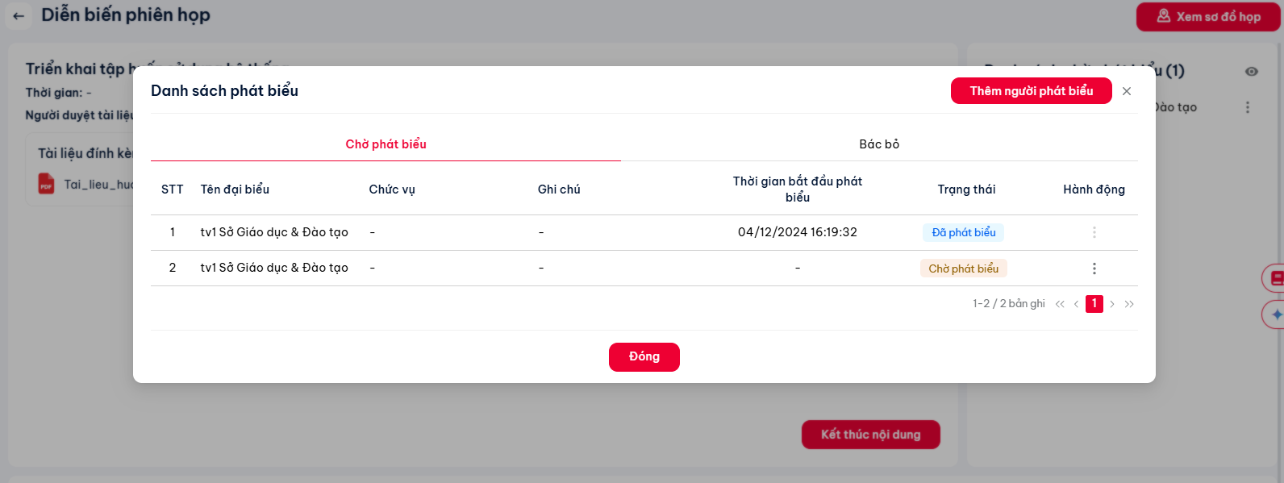
Bước 2: Tại danh sách lịch sử phát biểu, chuyên viên có thể thực hiện Thêm người phát biểu bằng cách nhấn vào nút , khi đó màn hình hiển thị:
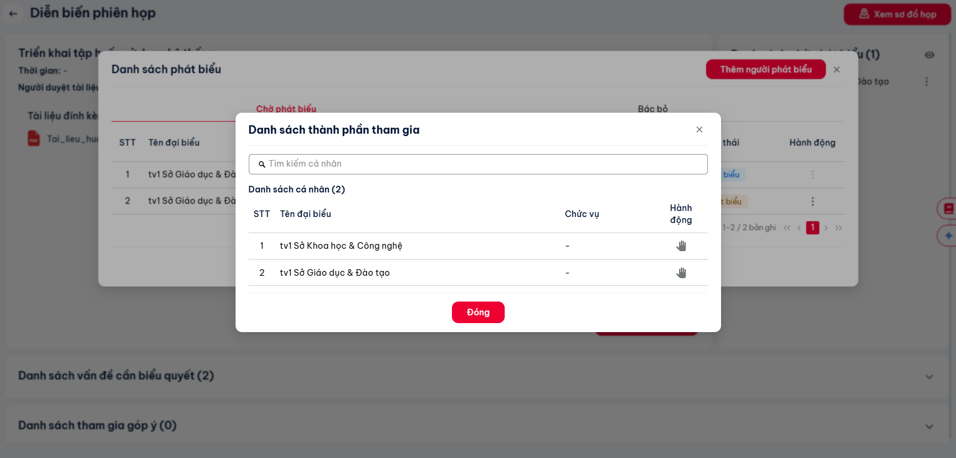
Bước 3: Chuyên viên có thể thực hiện nhấn vào icon  ở cột Hành động để chỉ định người phát biểu, sau đó nhấn Đồng ý để hoàn thành chỉ định
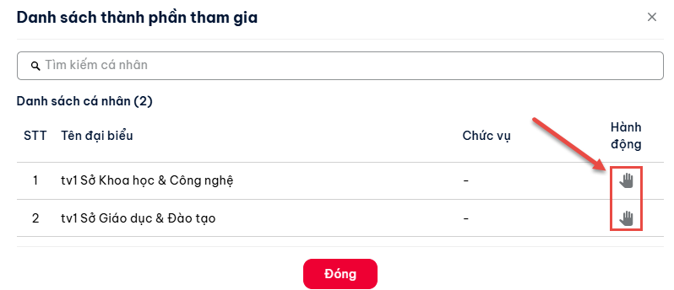
Khi đó, người được chỉ định sẽ đến lượt phát biểu:


Xem sơ đồ phòng họp
Để thực hiện xem sơ đồ phòng họp, chuyên viên thực hiện theo các bước sau:
Bước 1: Tại màn hình diễn biến phiên , chuyên viên nhấn nút  để xem sơ đồ phòng họp, khi đó màn hình hiển thị:
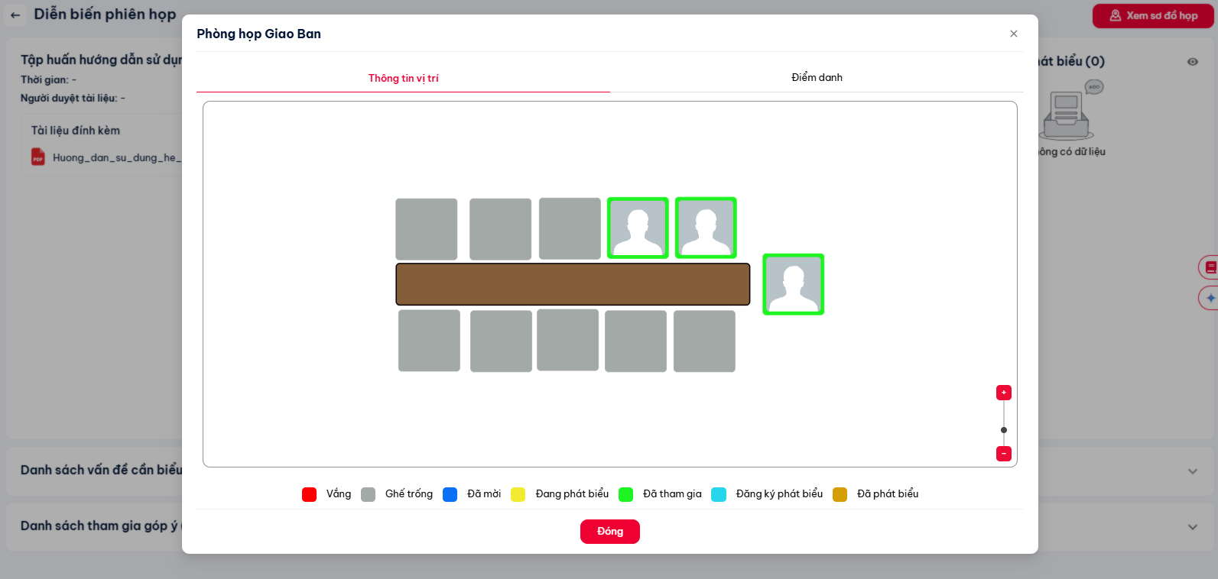
Bước 2: Tại màn hình sơ đồ họp, chuyên viên có thể xem thông tin vị trí và danh sách điểm danh của các thành viên:
- Với thông tin vị trí: Chuyên viên nhấn vào ghế để xem chi tiết được vị trí ghế
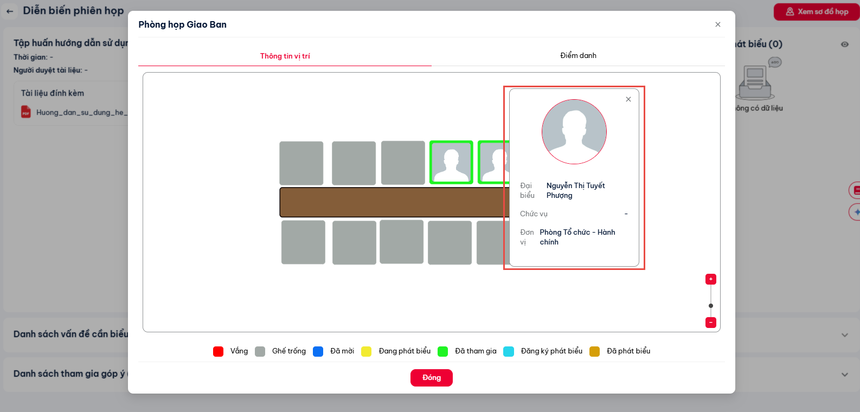
- Với danh sách điểm danh: Chuyên viên có thể xem danh sách điểm danh của các thành viên, tại đây có thể thực hiện Từ chối báo vắng, Duyệt báo vắng, Xuất thông tin điểm danh.
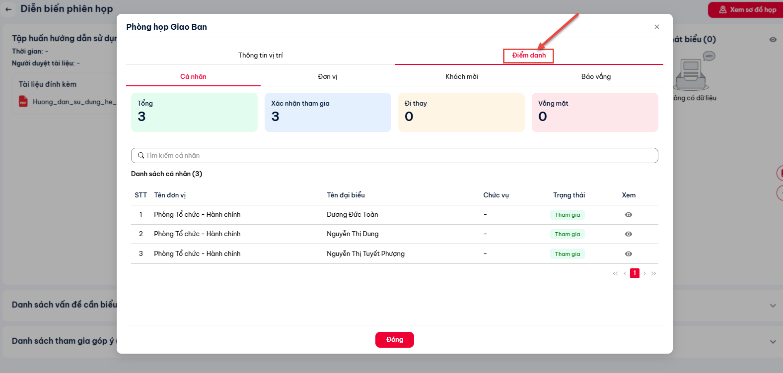

Xem danh sách vấn đề cần biểu quyết, điều hành biểu quyết (chủ trì)
*** Lưu ý:
1. Chỉ có Chủ trì hoặc chuyên viên tạo phiên họp mới được thực hiện chức năng này.
2. Phát lệnh biểu quyết cho từng vấn đề, trong từng nội dung phiên họp.
Để phát lệnh biểu quyết, chủ trì/ chuyên viên thực hiện các bước như sau:
Bước 1: Tại màn hình diễn biến phiên có thể xem được danh sách vấn đề cần biểu quyết
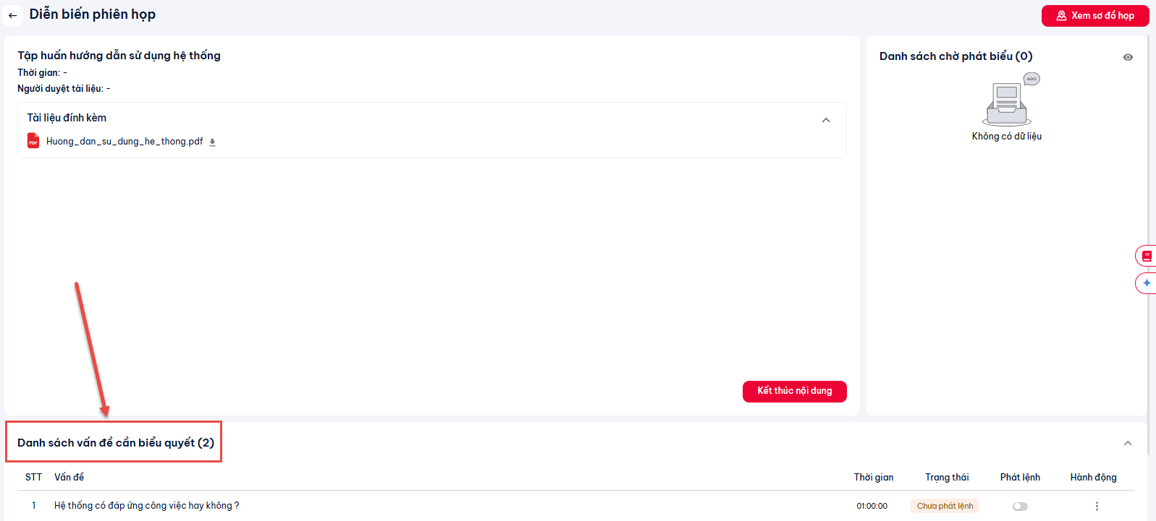
Bước 2: Để thực hiện phát lệnh biểu quyết, chuyên viên nhấn nút  ở cột Phát lệnh, màn hình khi đó hiển thị:
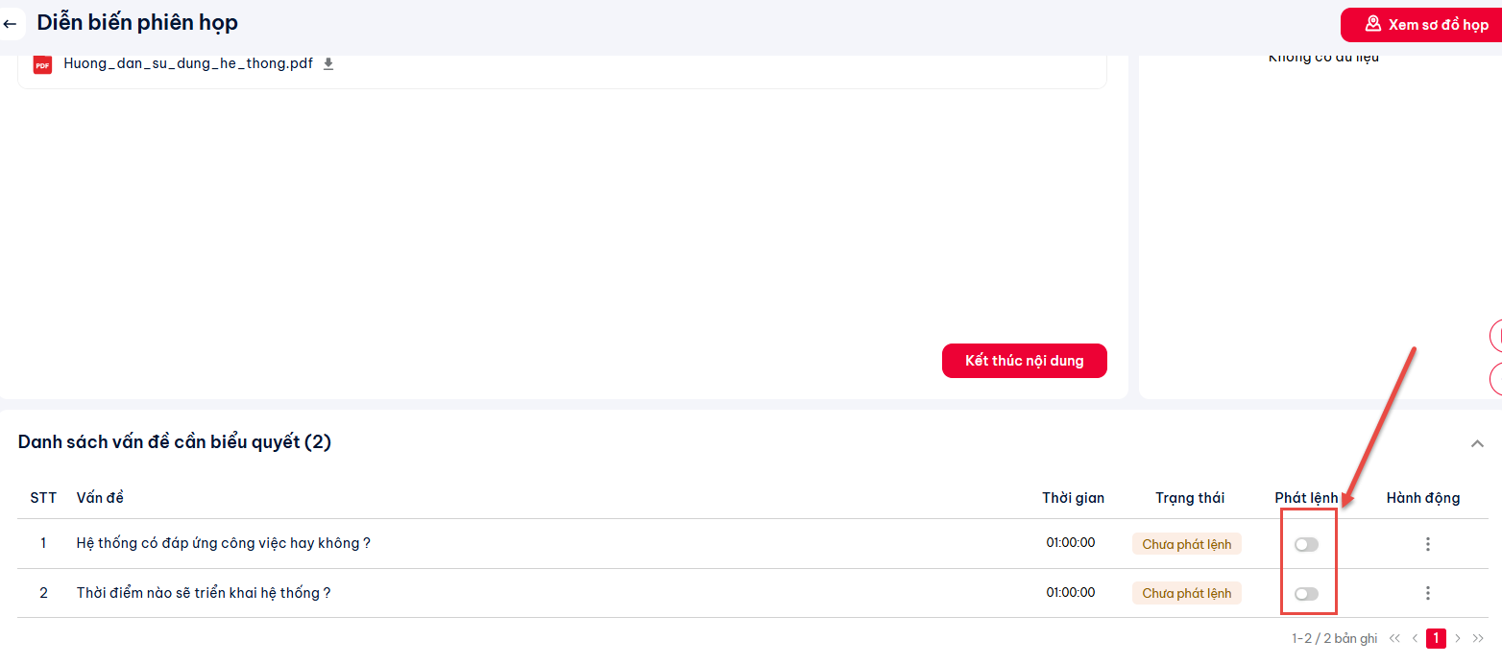
Bước 3: Chuyên viên tick vào ô Kiểm tra trạng thái sẵn sàng của đại biểu để kiểm tra xem các đại biểu đã sẵn sàng biểu quyết chưa
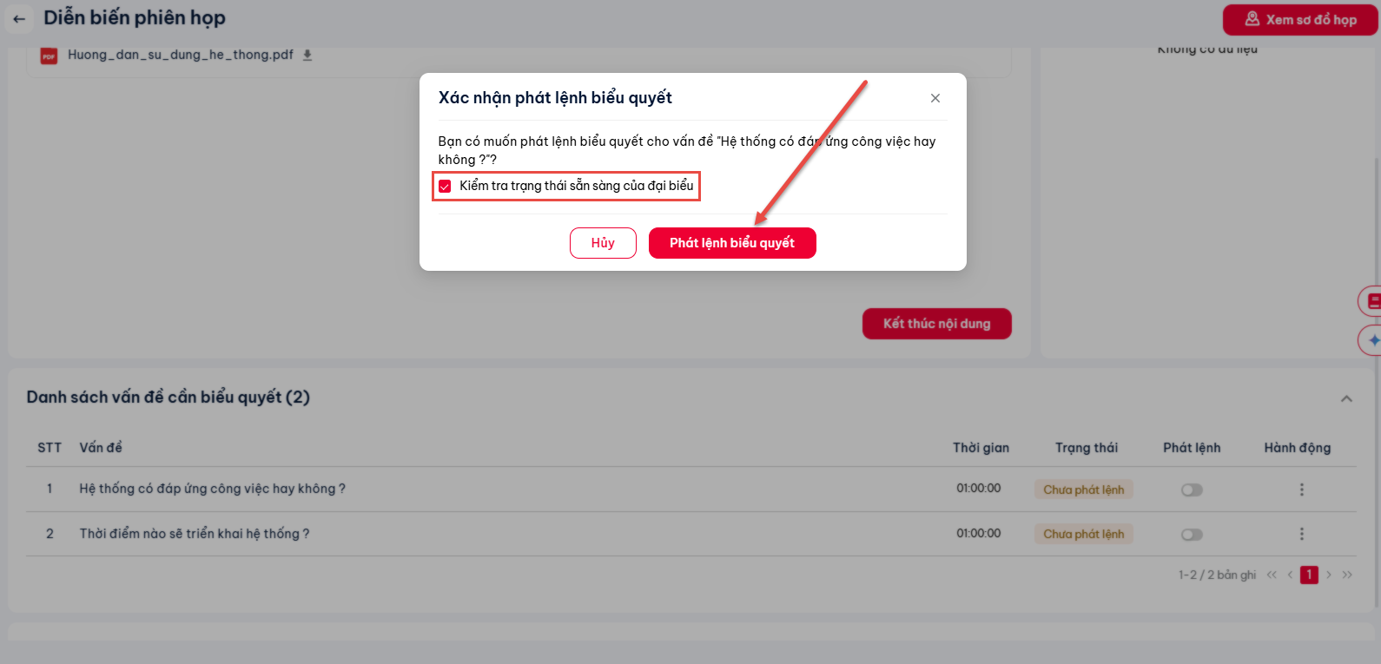
Bước 4: Chuyên viên nhấn nút , khi đó màn hình hiển thị:
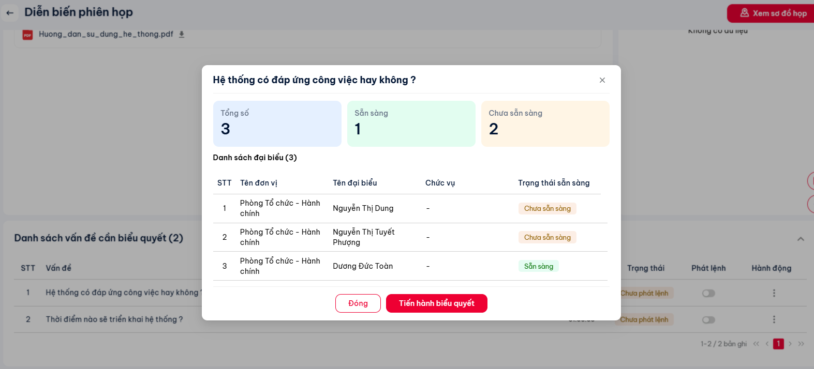
Bước 5: Chuyên viên nhấn nút  để thực hiện phát lệnh thành công, khi đó các thành viên trong phiên sẽ hiển thị các vấn đề biểu quyết để có thể biểu quyết trên màn hình
Bước 6: Chuyên viên có thể nhấn nút Tạm dừng biểu quyết  để thực hiện tạm dừng biểu quyết, khi đó các thành viên sẽ không biểu quyết được.
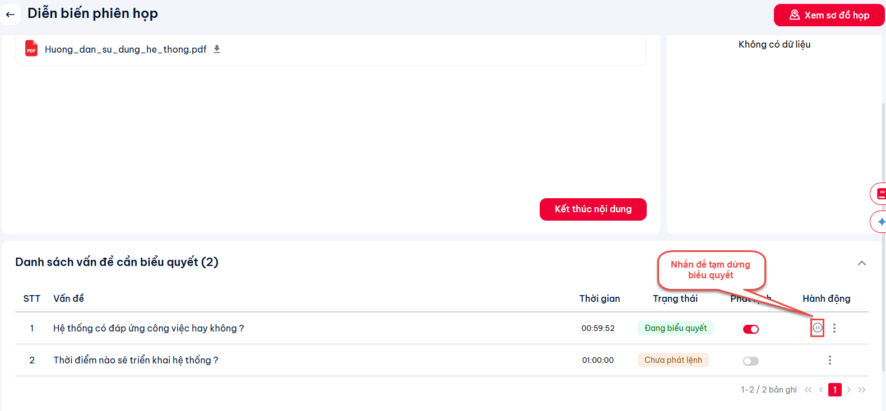
Bước 7: Chuyên viên có thể nhấn nút Xem biểu quyết để thực hiện xem kết quả biểu quyết
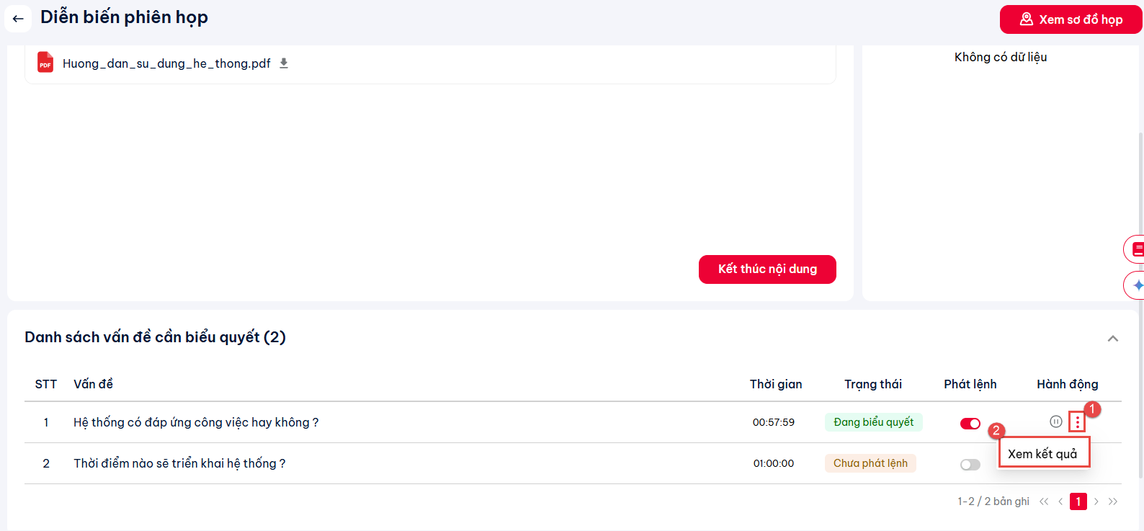
Khi đó kết quả sẽ hiển thị trên màn hình:
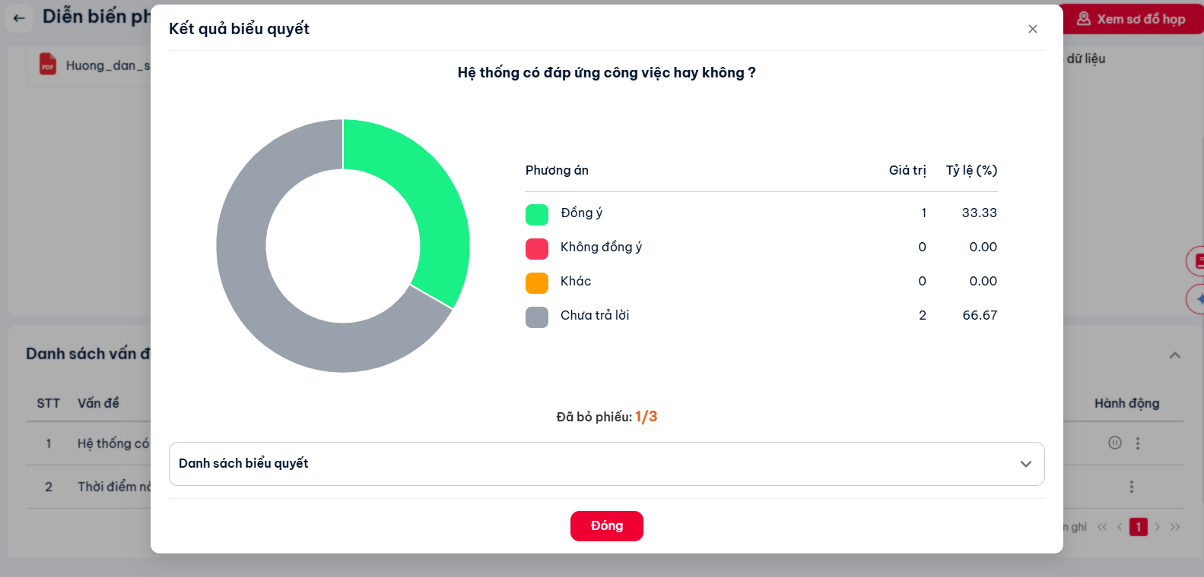

Biểu quyết và xem kết quả biểu quyết
Sau khi chủ trì phát lệnh biểu quyết thì các thành viên tham gia được phép biểu quyết trực tiếp trên hệ thống.
Bước 1: Nhấn nút ‘Xem diễn biến’ tại màn hình Xem chi tiết phiên
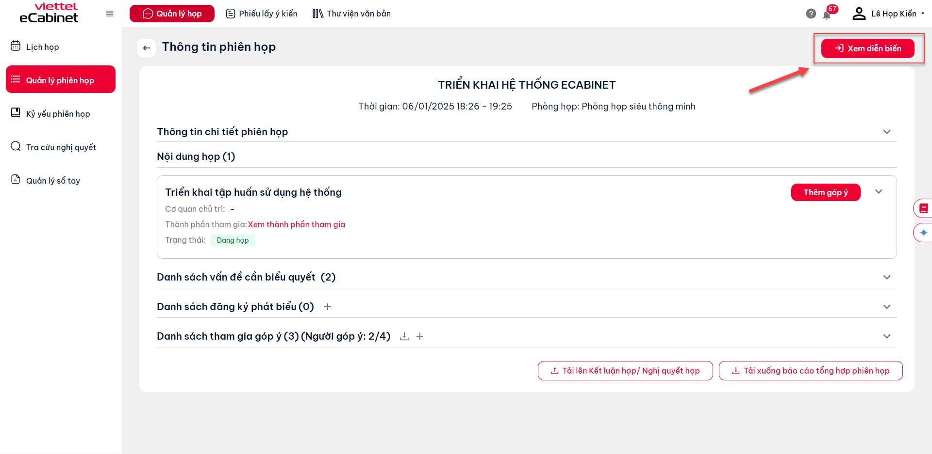
Bước 2: Tại mục Danh sách biểu quyết, nhấn icon và chọn Biểu quyết
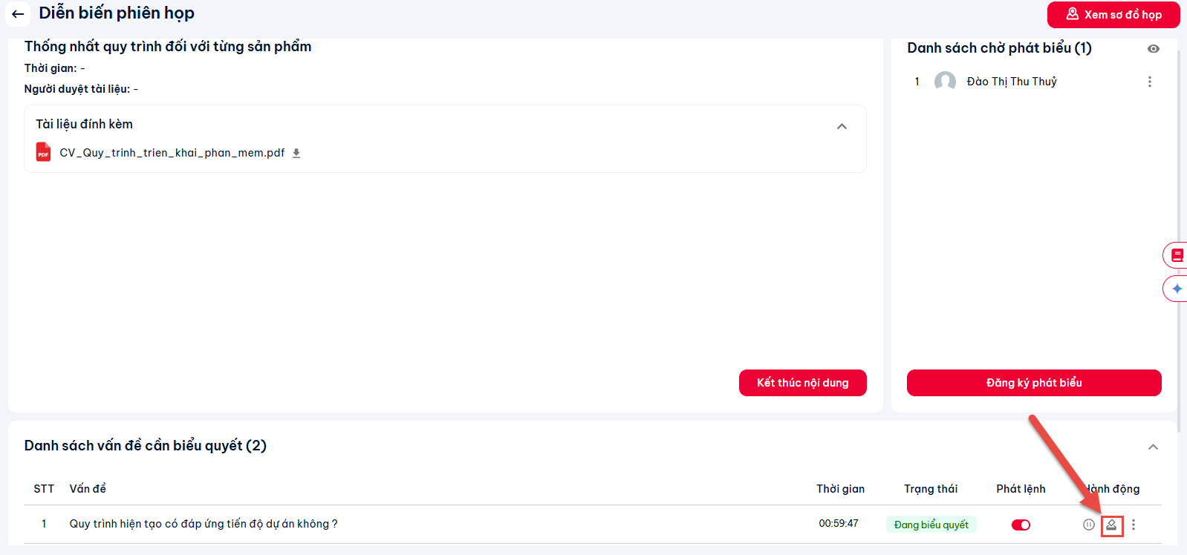
Hệ thống hiện thị màn hình cho phép chọn đáp án biểu quyết
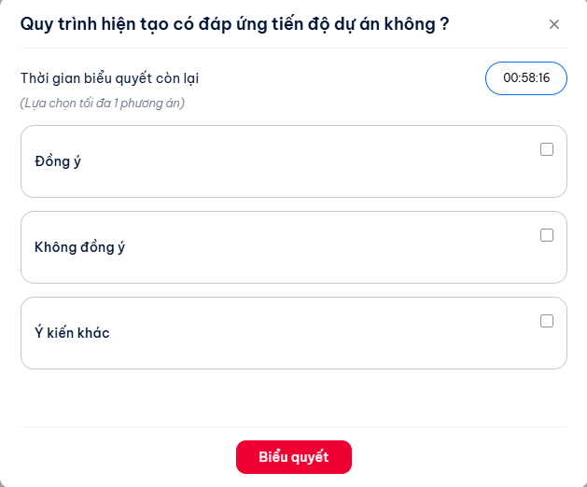
Bước 3: Chọn đáp án và nhấn Biểu quyết để gửi đáp án
Bước 4: Để xem kết quả biểu quyết, tại mục Danh sách biểu quyết, nhấn icon và chọn ‘Xem kết quả’

Bước 7: Trường hợp vấn đề cho phép biểu quyết lại, thành viên nhấn vào nút Biểu quyết lại để thực hiện thay đổi phương án mình đã chọn
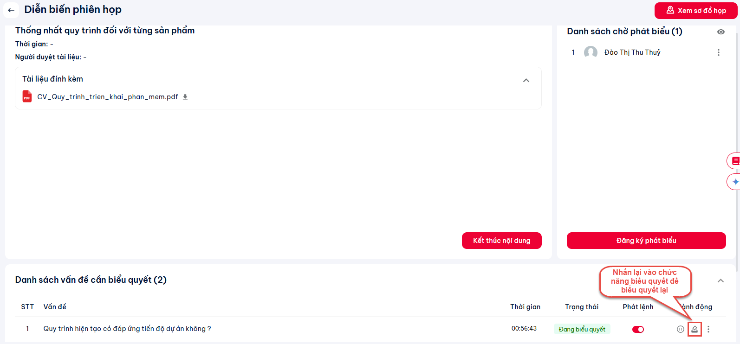
*** Chú ý:
Trong quá trình biểu quyết, chỉ có chủ trì mới có thể xem kết quả. Khi đã biểu quyết xong thì các thành viên tham gia phiên họp mới có thể xem kết quả biểu quyết.

Xem danh sách tham gia góp ý, xóa góp ý
Tại màn hình diễn biến phiên, chuyên viên có thể xem danh sách tham gia góp ý của các thành viên:
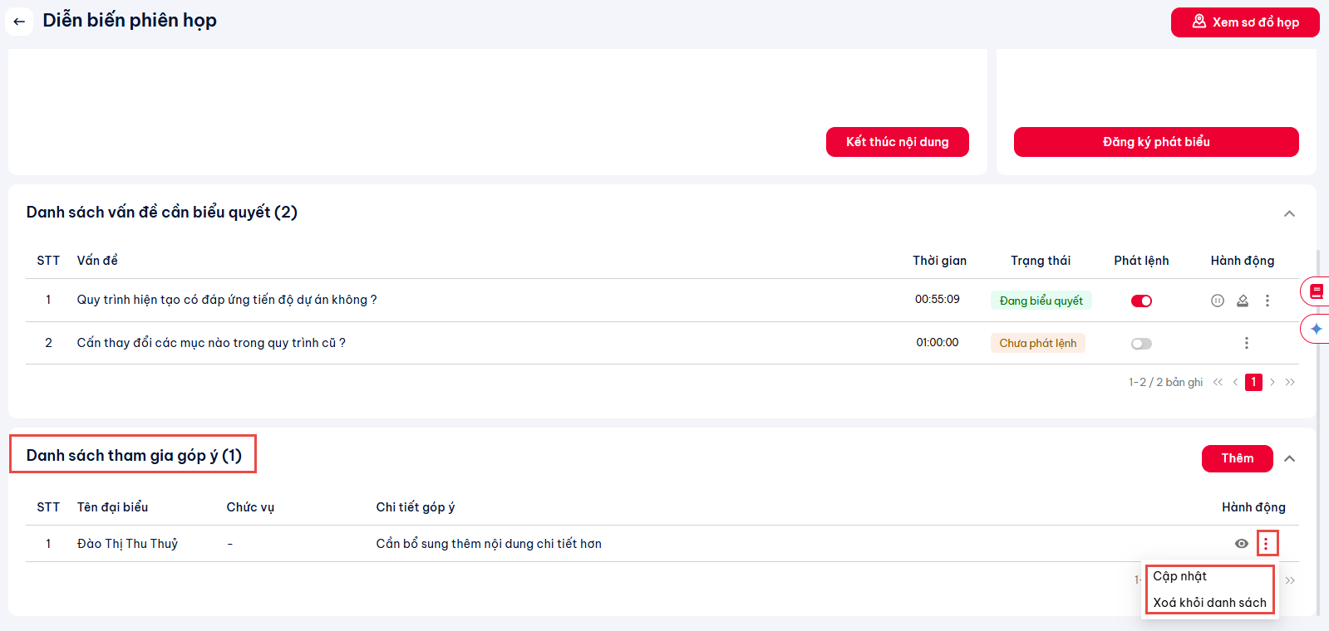
Tại đây, chuyên viên có thể xem chi tiết hoặc xóa góp ý của thành viên
Bước 1: Để xem chi tiết ý kiến, chuyên viên nhấn nút , khi đó màn hình hiển thị chi tiết nội dung góp ý:
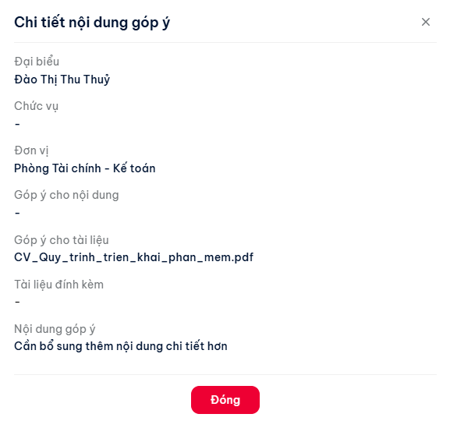
Bước 2: Để xóa ý kiến, chuyên viên nhấn nút , khi đó màn hình hiển thị chi tiết nội dung góp ý:
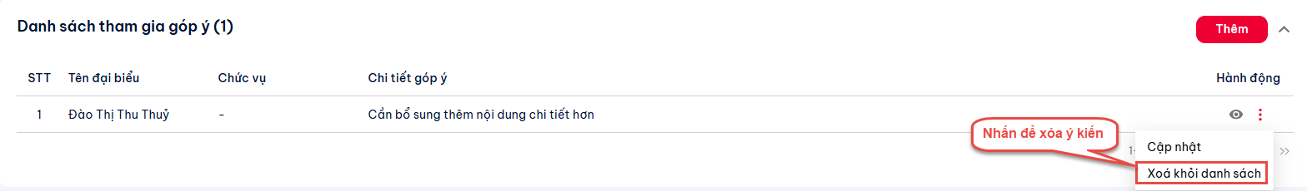

Tạm dừng/Tiếp tục biểu quyết (chủ trì)
Để thực hiện tạm dừng biểu quyết trong phiên chủ trì/chuyên viên thực hiện như sau:
Bước 1: Trên màn hình diễn biến phiên họp, chủ trì/chuyên viên nhấn vào mục Danh sách biểu quyết , sau đó nhấn  để tạm dừng biểu quyết

Bước 2: Nhấn để tiếp tục phiên biểu quyết
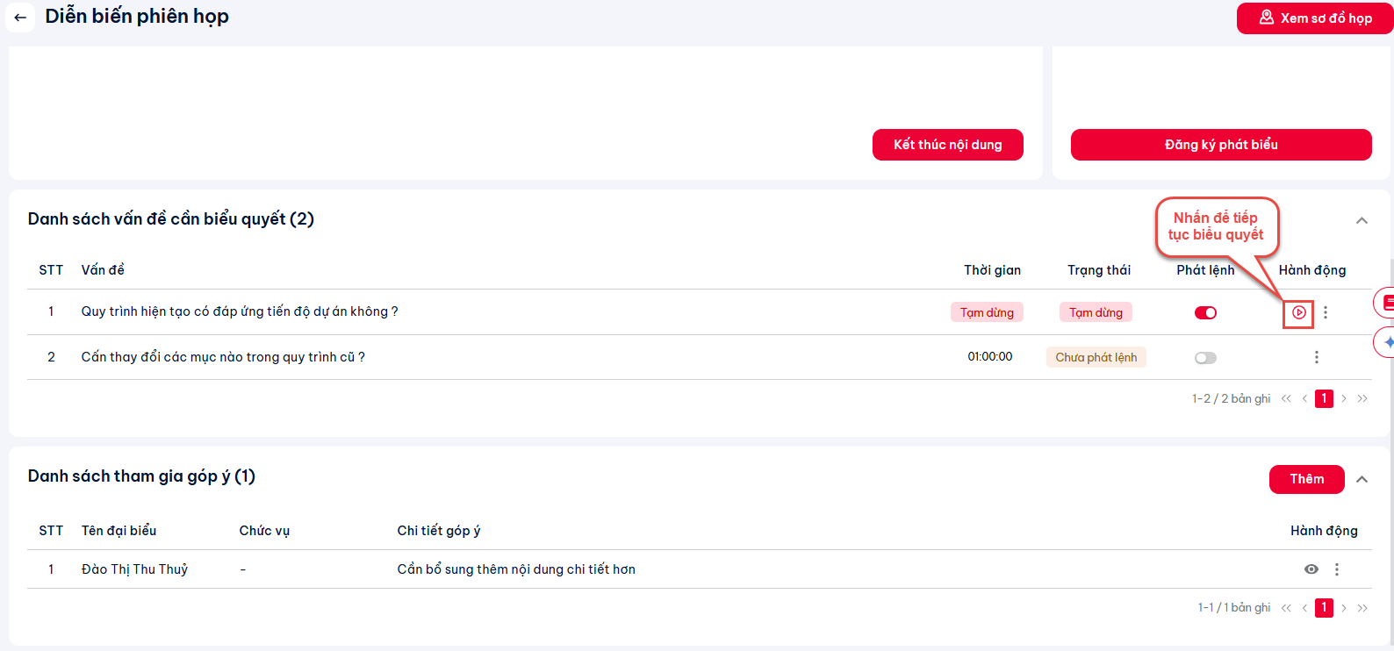

Quản lý sổ tay
Chức năng này cho phép người dùng quản lý sổ tay, thông tin ghi chú cho từng phiên họp

Danh sách sổ tay
Bước 1: Đăng nhập tài khoản có quyền Quản lý sổ tay
Bước 2: Vào menu Quản lý họp => Quản lý sổ tay. Hệ thống mở ra màn hình danh sách sổ tay của người dùng
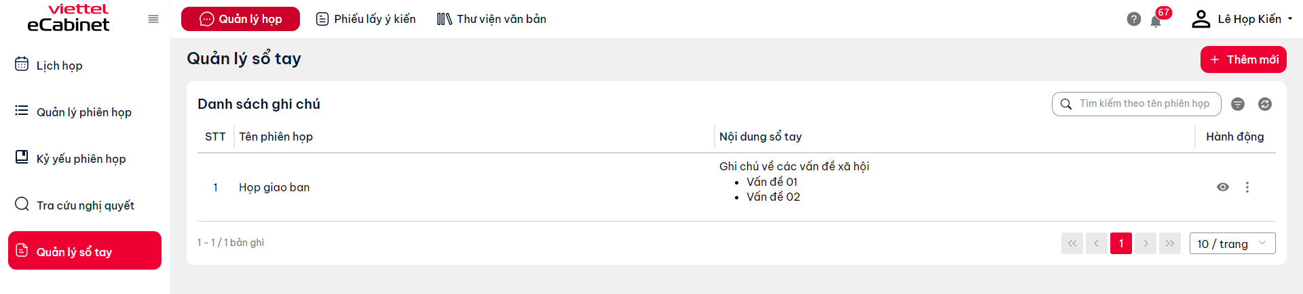
- Cấu hình hiển thị danh sách: Tại màn hình danh sách nhấn vào nút Hiển thị, sau đó chọn các cột được hiển thị trong màn hình danh sách.
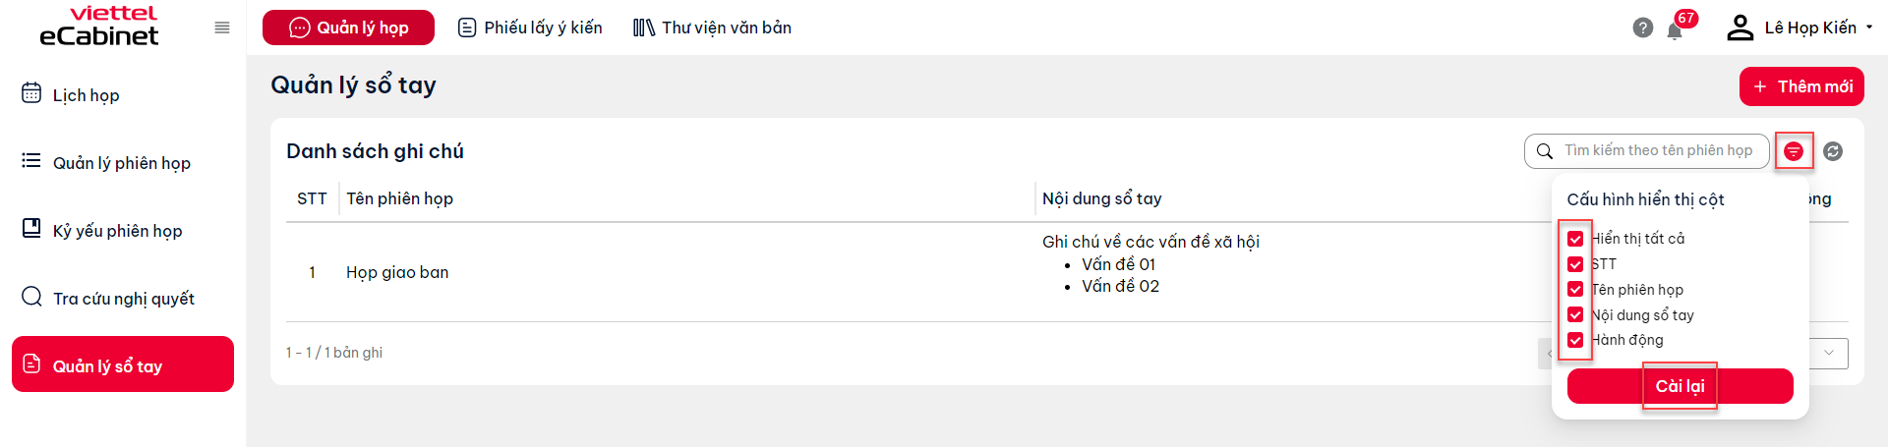
- Làm mới danh sách: Nhấn nút để thực hiện làm mới danh sách

Tìm kiếm ghi chú
Để thực hiện tìm kiếm thông tin ghi chú, người dùng nhập thông tin vào ô Tìm kiếm nhanh. Hệ thống tự động hiện thị kết quả phù hợp với điều kiện
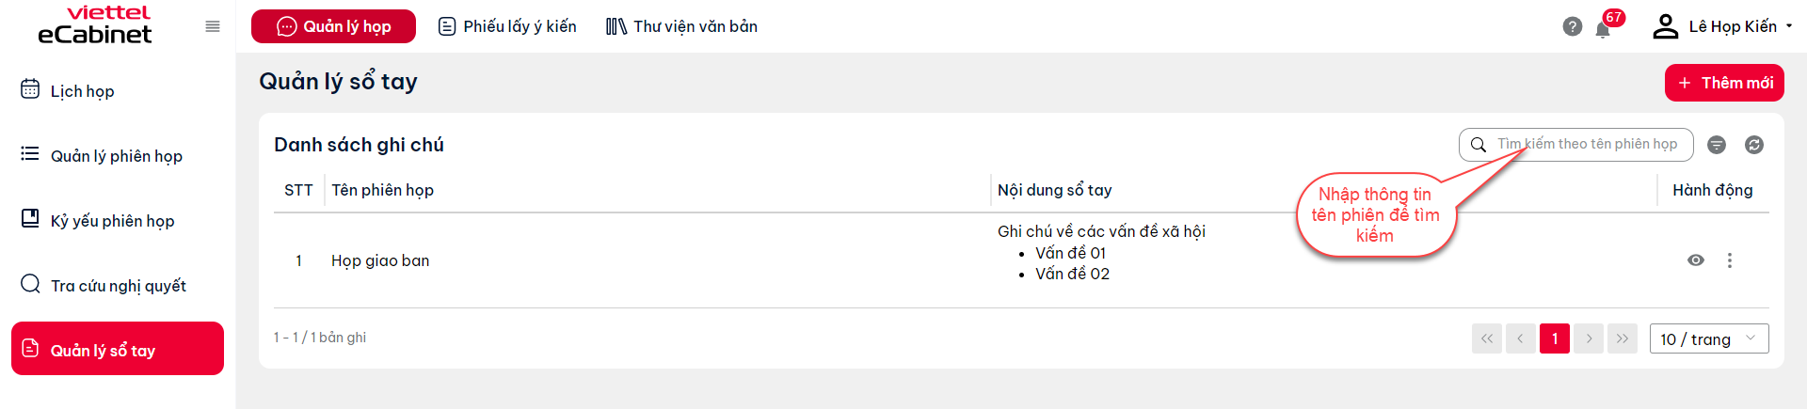

Thêm mới sổ tay
Bước 1: Để thêm mới sổ tay, trên màn hình danh sách người dùng chọn . Hệ thống mở ra màn hình thêm mới
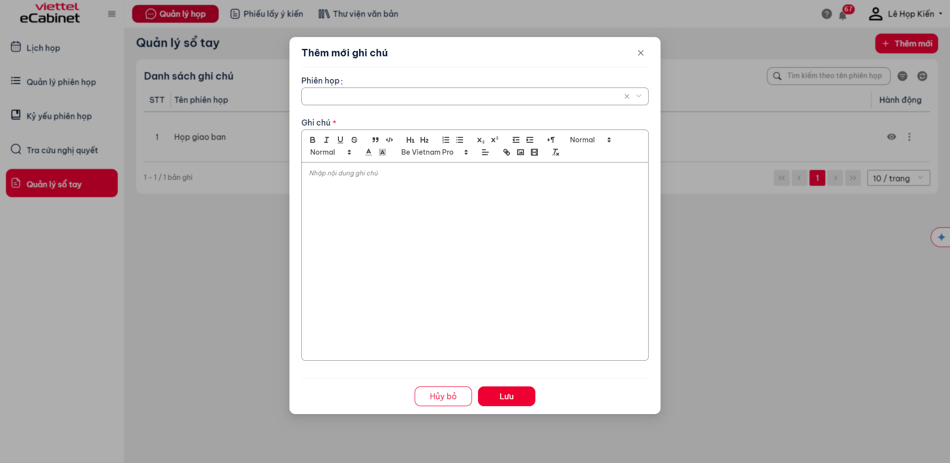
Bước 2: Người dùng thực hiện nhập thông tin cần ghi chú
Bước 3:
- Nhấn ‘Hủy bỏ’ để hủy bỏ thao tác thêm mới
- Nhấn ‘Lưu’ để lưu lại thông tin ghi chú

Cập nhật sổ tay
Bước 1: Trên màn hình danh sách tại sổ tay cần chỉnh sửa người dùng nhấn và chọn ‘Cập nhật thông tin’
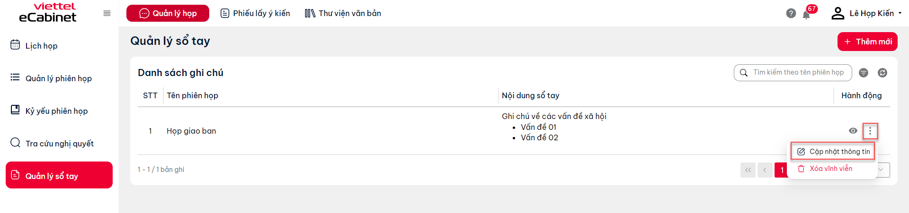
Hệ thống mở ra màn hình cập nhật thông tin
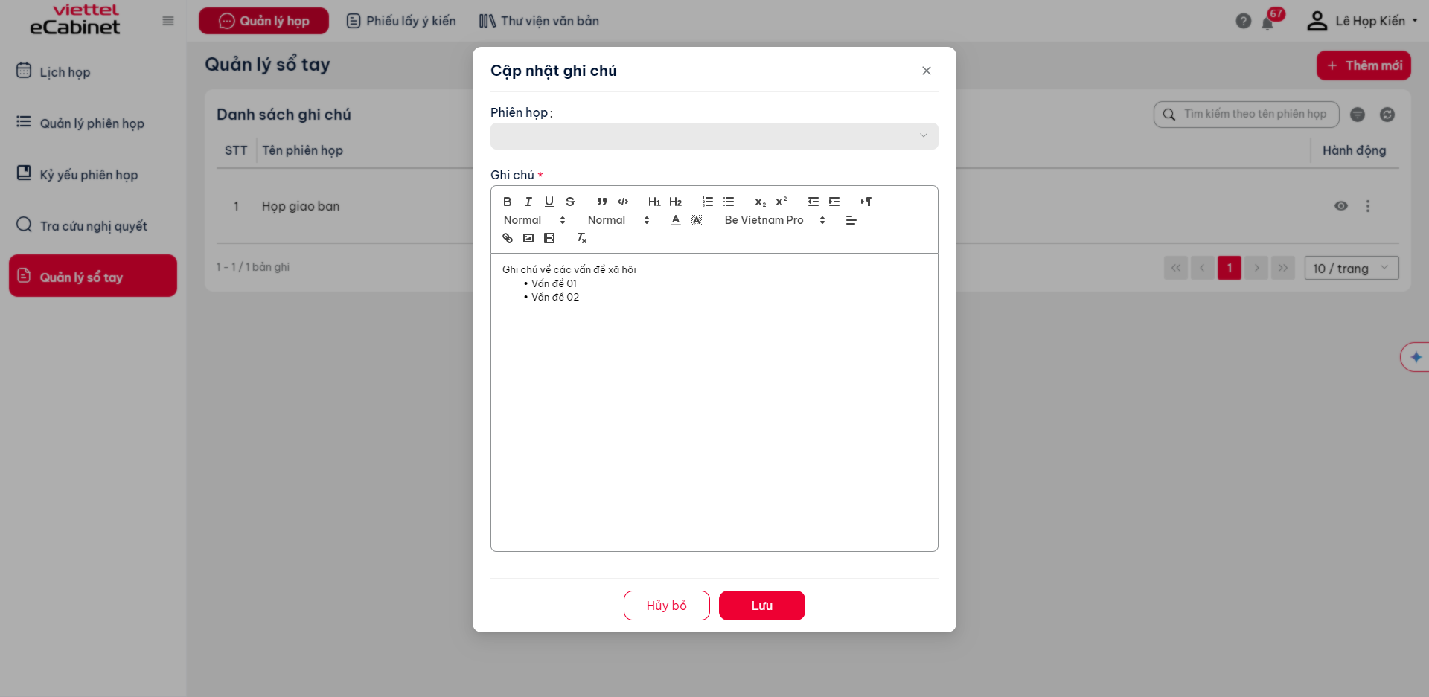
Bước 2: Người dùng thực hiện nhập thông tin ghi chú
Bước 3:
- Nhấn ‘Hủy bỏ’ để hủy bỏ thao tác
- Nhấn ‘Lưu’ để lưu lại thông tin ghi chú

Xóa ghi chú
Bước 1: Trên màn hình danh sách tại sổ tay cần chỉnh sửa người dùng nhấn và chọn ‘Xóa vĩnh viễn’
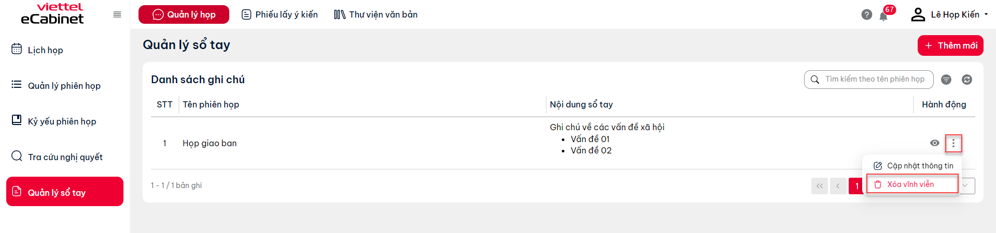
Hệ thống hiện thị popup xác nhận
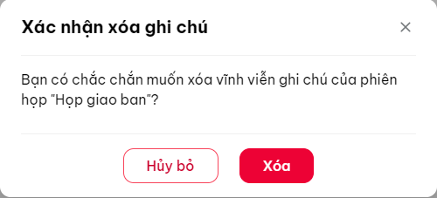
Bước 2:
- Nhấn ‘Hủy bỏ’ để hủy bỏ thao tác
- Nhấn ‘Xóa’ để xóa thông tin ghi chú

Tra cứu nghị quyết
Chức năng này cho phép người dùng quản lý tra cứu danh sách nghị quyết của phiên họp

Danh sách
Bước 1: Đăng nhập tài khoản có quyền Tra cứu nghị quyết
Bước 2: Vào Quản lý họp => chọn menu Tra cứu nghị quyết. Hệ thống mở ra màn hình danh sách nghị quyết trong phiên họp
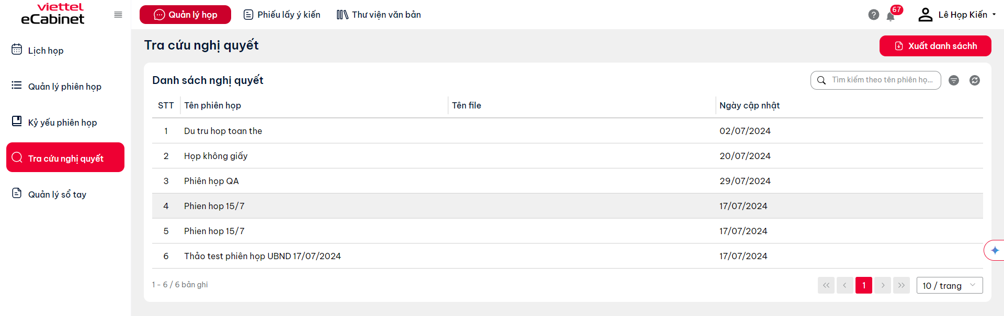
- Cấu hình hiển thị danh sách: Tại màn hình danh sách nhấn vào nút Hiển thị , sau đó chọn các cột được hiển thị trong màn hình danh sách.
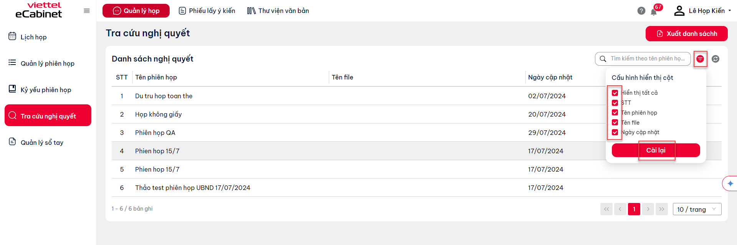
- Làm mới danh sách: Nhấn nút để thực hiện làm mới danh sách phiên họp

Tìm kiếm
Để thực hiện tìm kiếm thông tin, người dùng nhập thông tin vào ô Tìm kiếm nhanh. Hệ thống tự động hiện thị kết quả phù hợp với điều kiện
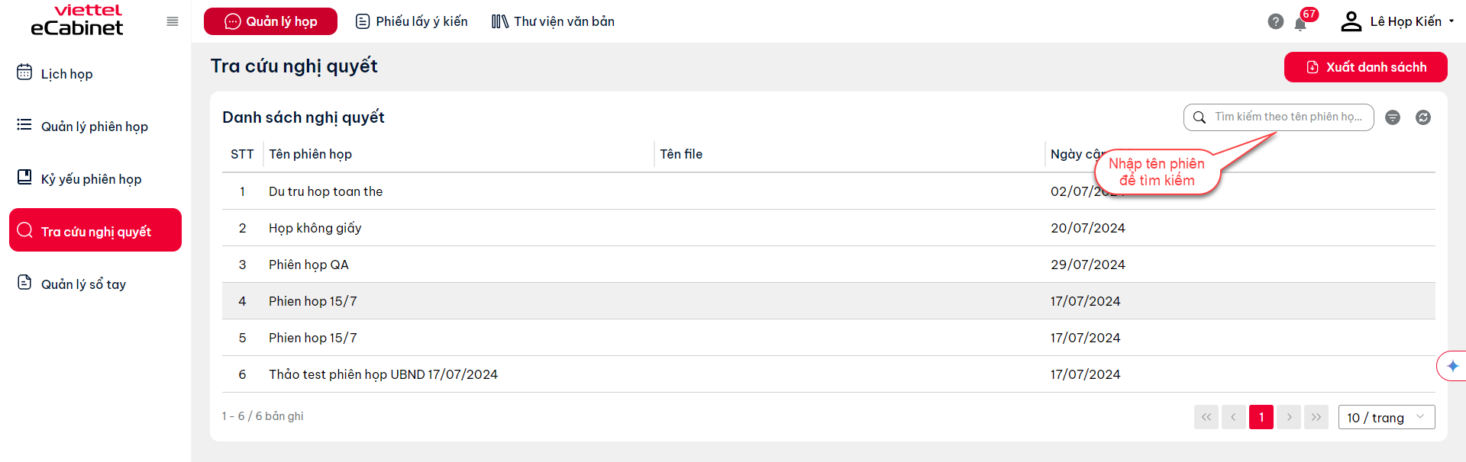

Xuất danh sách nghị quyết
Để thực hiện xuất danh sách nghị quyết, người dùng nhấn nút Xuất danh sách trên màn hình. Hệ thống tự động tải file danh sách về máy tính.
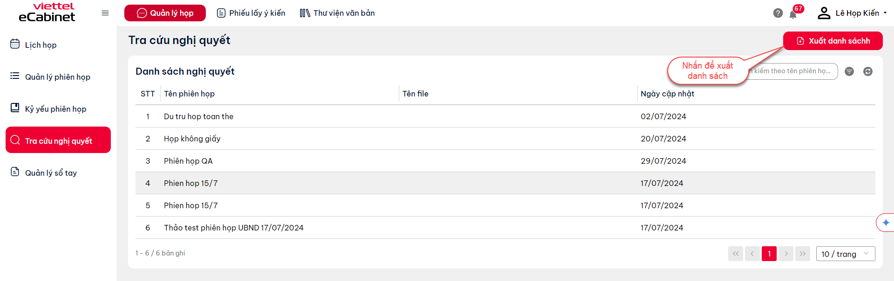
Thư viện văn bản

Thư viện văn bản

Thư viện dùng chung

Xem danh sách thư viện dùng chung
Chức năng này hỗ trợ người dùng hệ thống quản lý và xem tài liệu tại Thư viện dùng chung.
Để vào xem danh sách thư viện dùng chung, thực hiện chọn menu Thư viện văn bản => Thư viện dùng chung
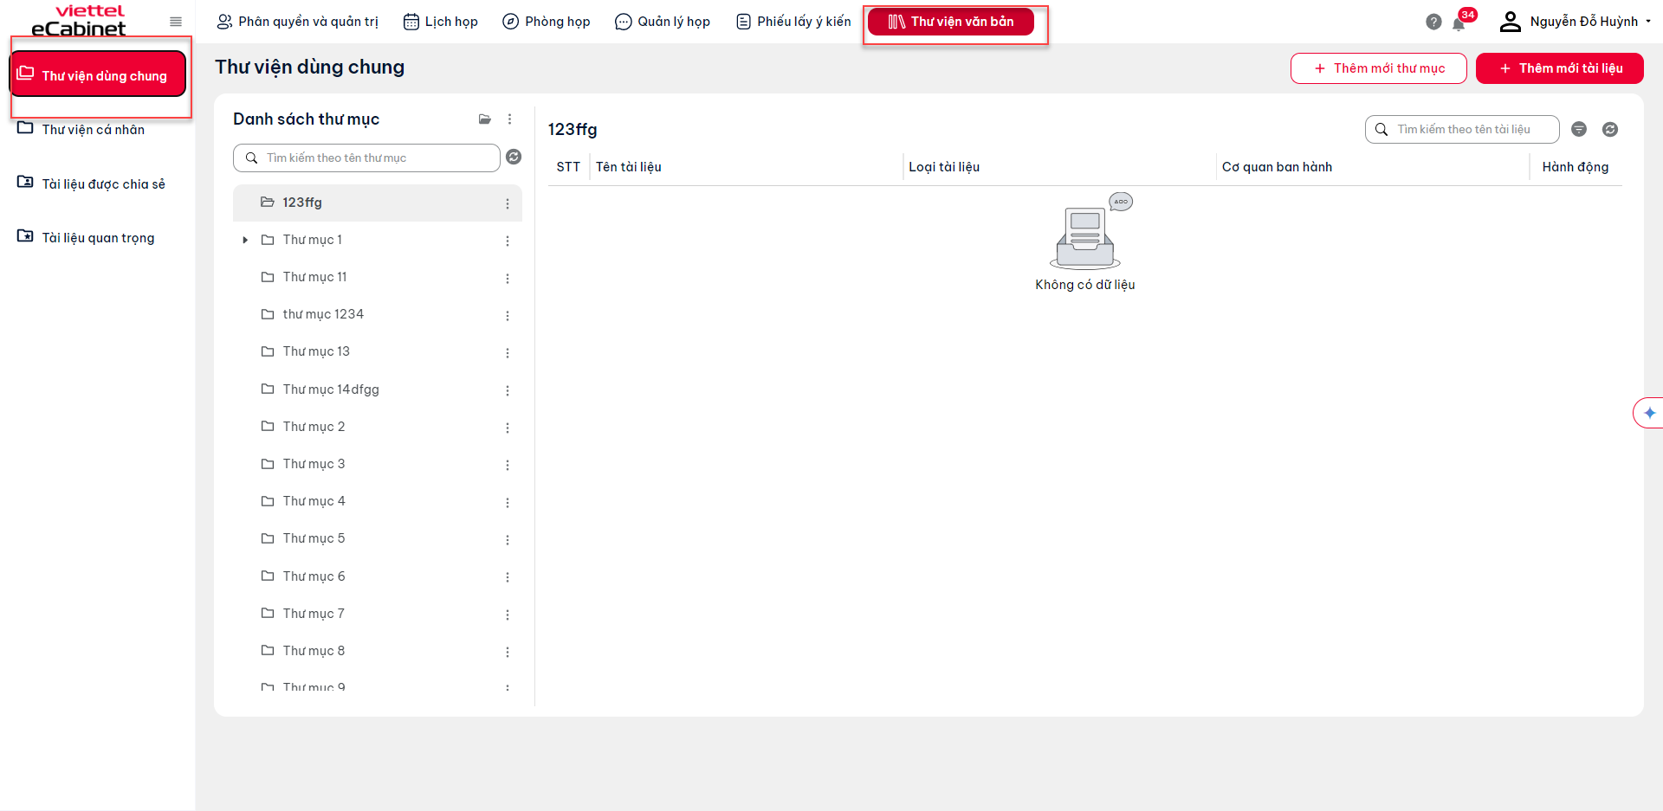
Tại đây, người dùng có thể thực hiện thao tác:
- Làm mới danh sách thư mục, danh sách tài liệu:
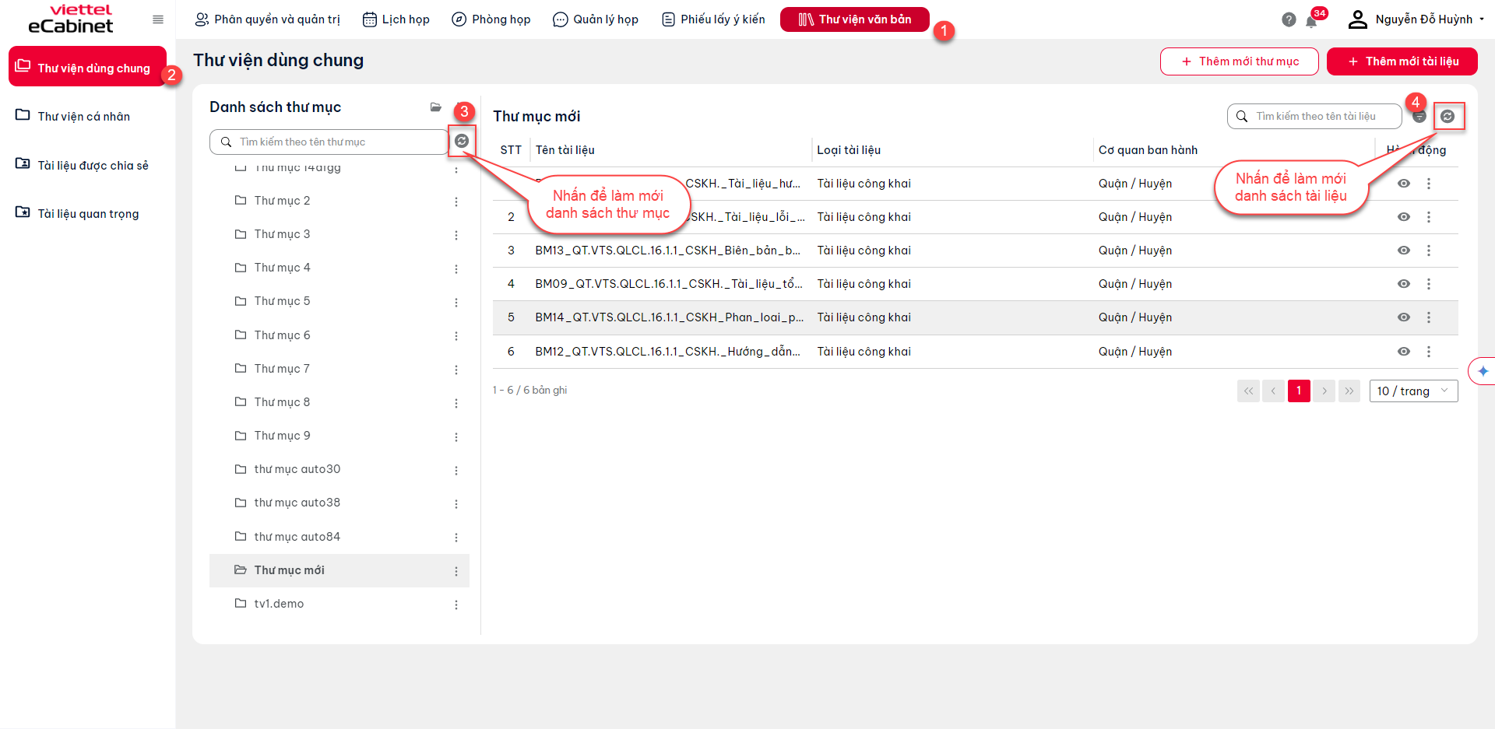
- Tìm kiếm:
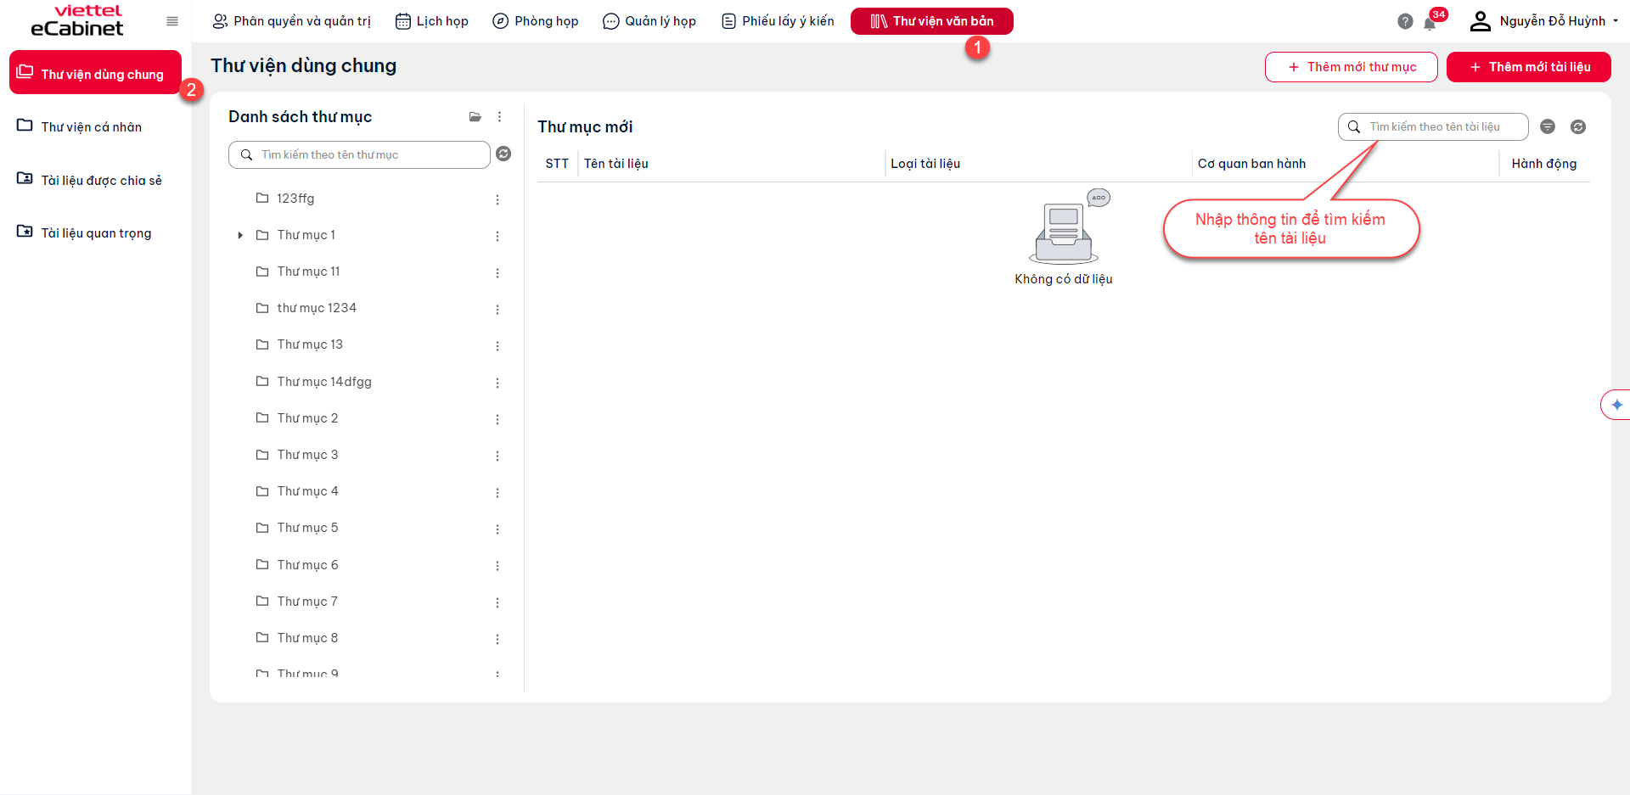
- Cấu hình:
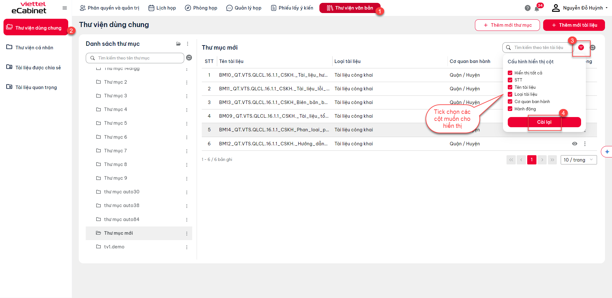
- Nhấn mở tất cả các thư mục:
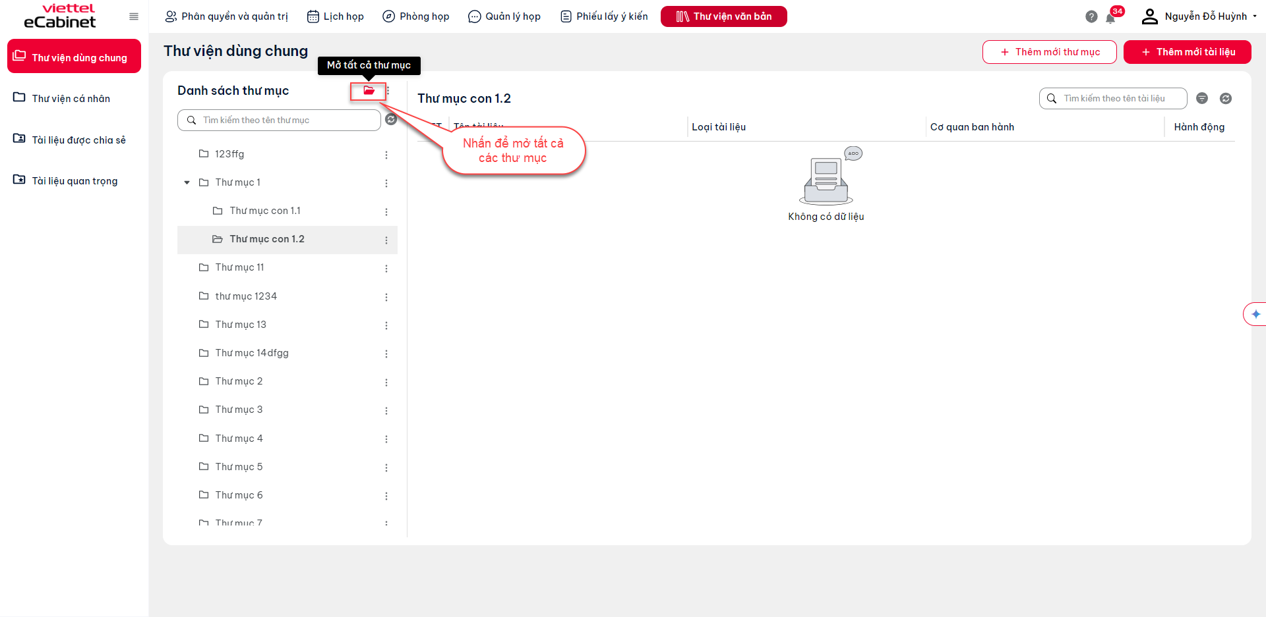

Thêm thư mục
Bước 1: Để thực hiện thêm mới thư mục, thực hiện nhân vào nút Thêm mới thư mục
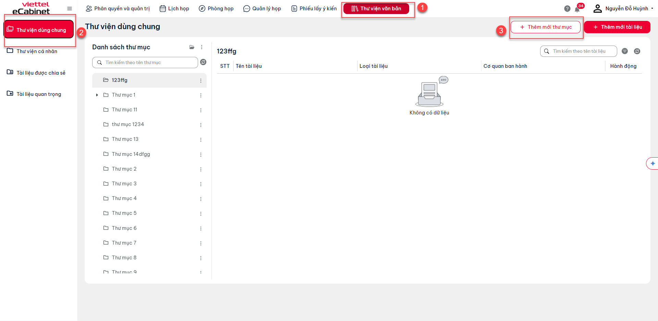
Bước 2: Khi hiển thị màn hình Thêm mới thư mục, nhập đủ thông tin, sau đó nhấn Lưu để thêm mới thư mục thành công
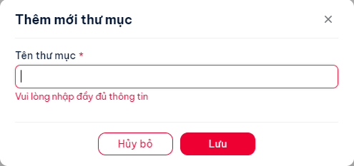
Thư mục sau khi thêm mới hiển thị trong cây danh sách thư mục
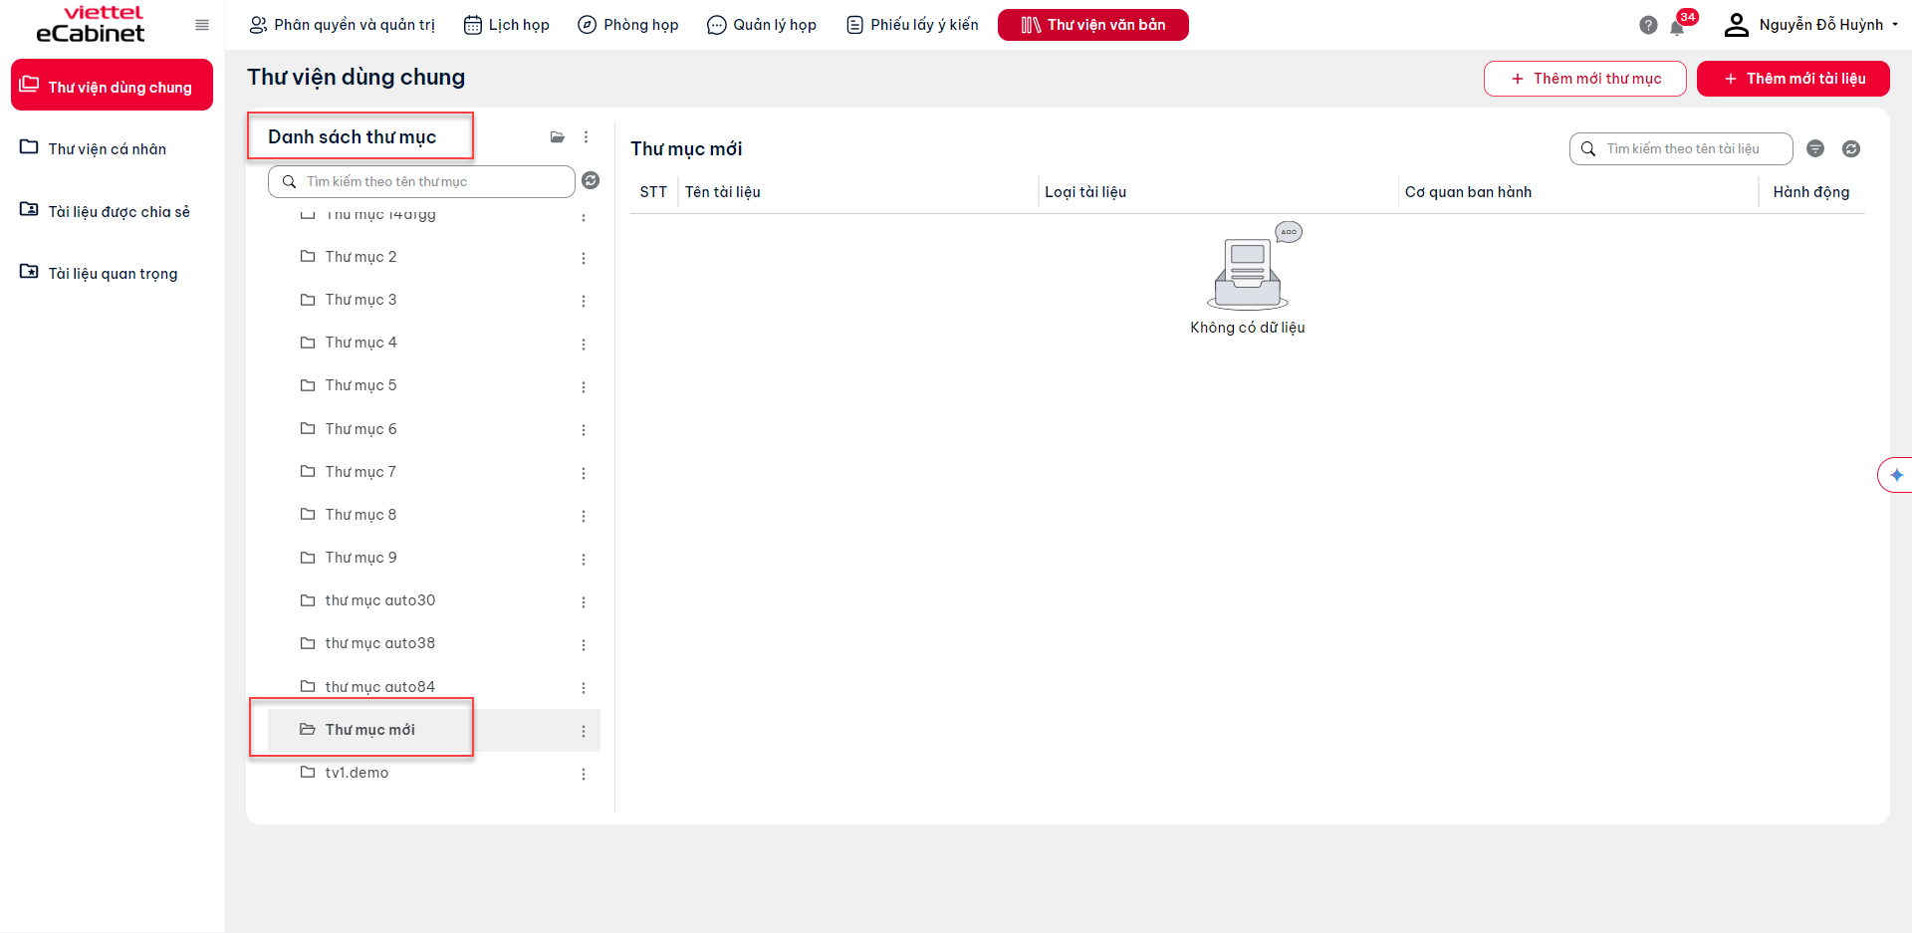

Sửa thư mục
Bước 1: Để thực hiện sửa thư mục, chuyên viên thực hiện nhấn vào icon 3 chấm tại thư mục muốn sửa, sau đó nhấn nút Đổi tên
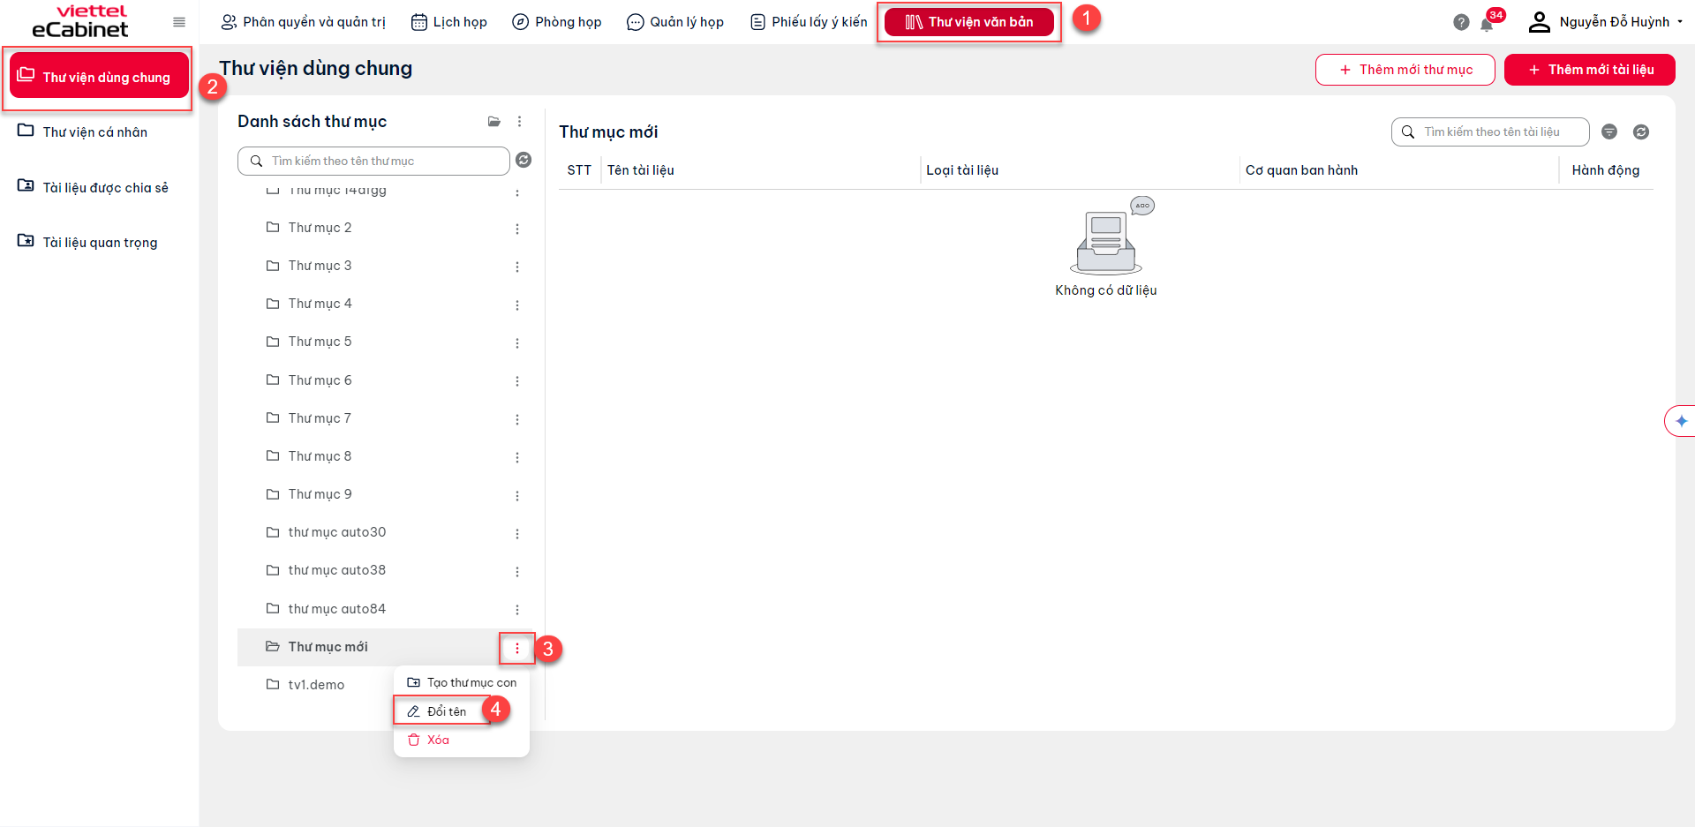
Bước 2: Khi đó màn hình hiển thị
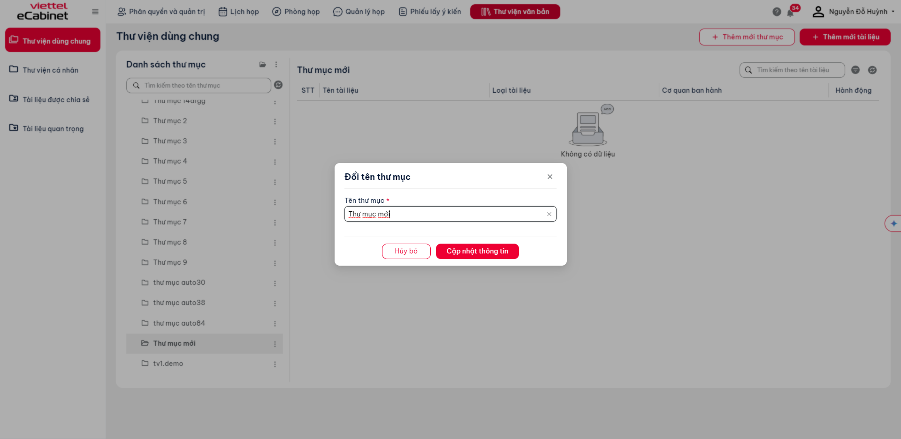
Thực hiện đổi tên thư mục và nhấn Cập nhật thông tin để hoàn thành sửa tên thư mục.

Xóa thư mục
Bước 1: Để thực hiện sửa thư mục, chuyên viên thực hiện nhấn vào icon 3 chấm tại thư mục muốn sửa, sau đó nhấn nút Xóa 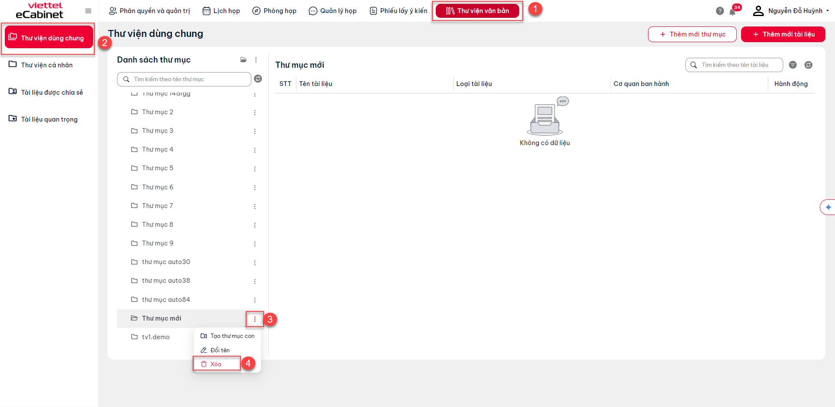
Bước 2: Khi đó màn hình hiển thị popup Xóa thư mục
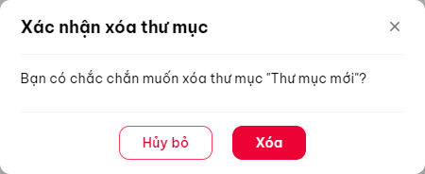
- Nhấn Xóa để xóa thư mục
- Nhấn Hủy bỏ để hủy bỏ thao tác xóa thư mục

Các thao tác hàng loạt
Bước 1: Để thực hiện thao tác xóa hàng loạt, chuyên viên thực hiện nhấn vào icon 3 chấm các thao tác hàng loạt
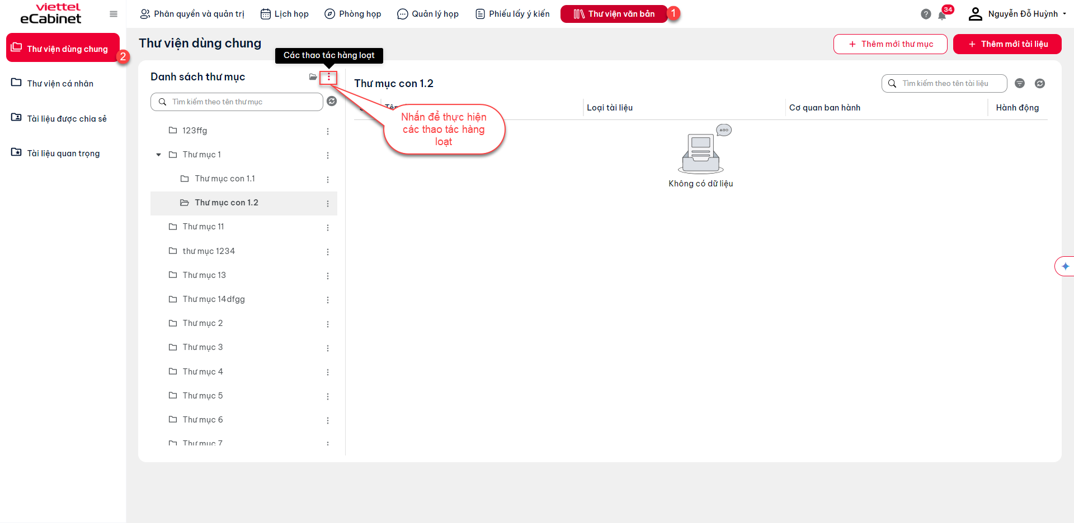
Bước 2: Thực hiện tick chọn các thư mục và nhấn Xóa chọn để xóa hàng loạt thư mục
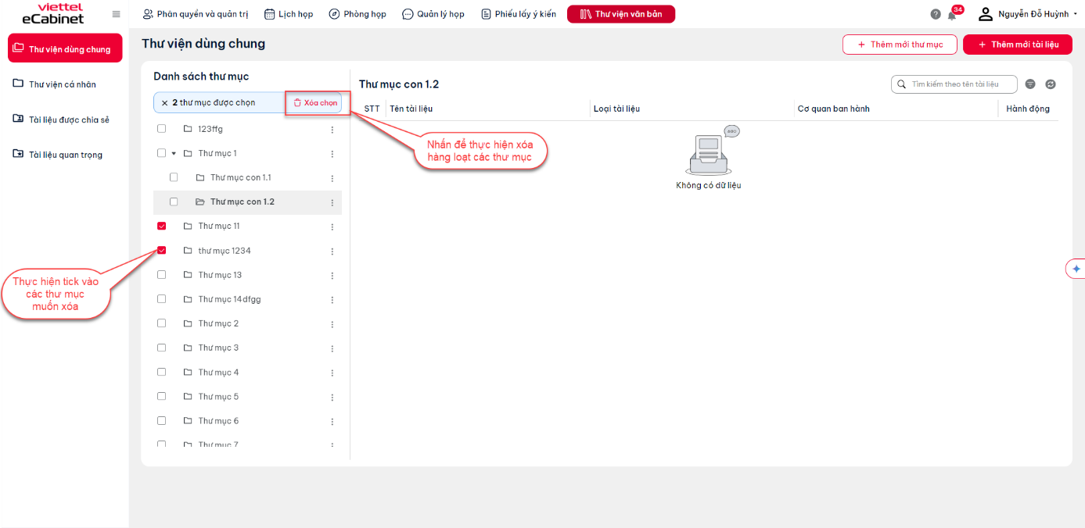
Bước 3: Nhấn Xóa để xóa hàng loạt các thư mục
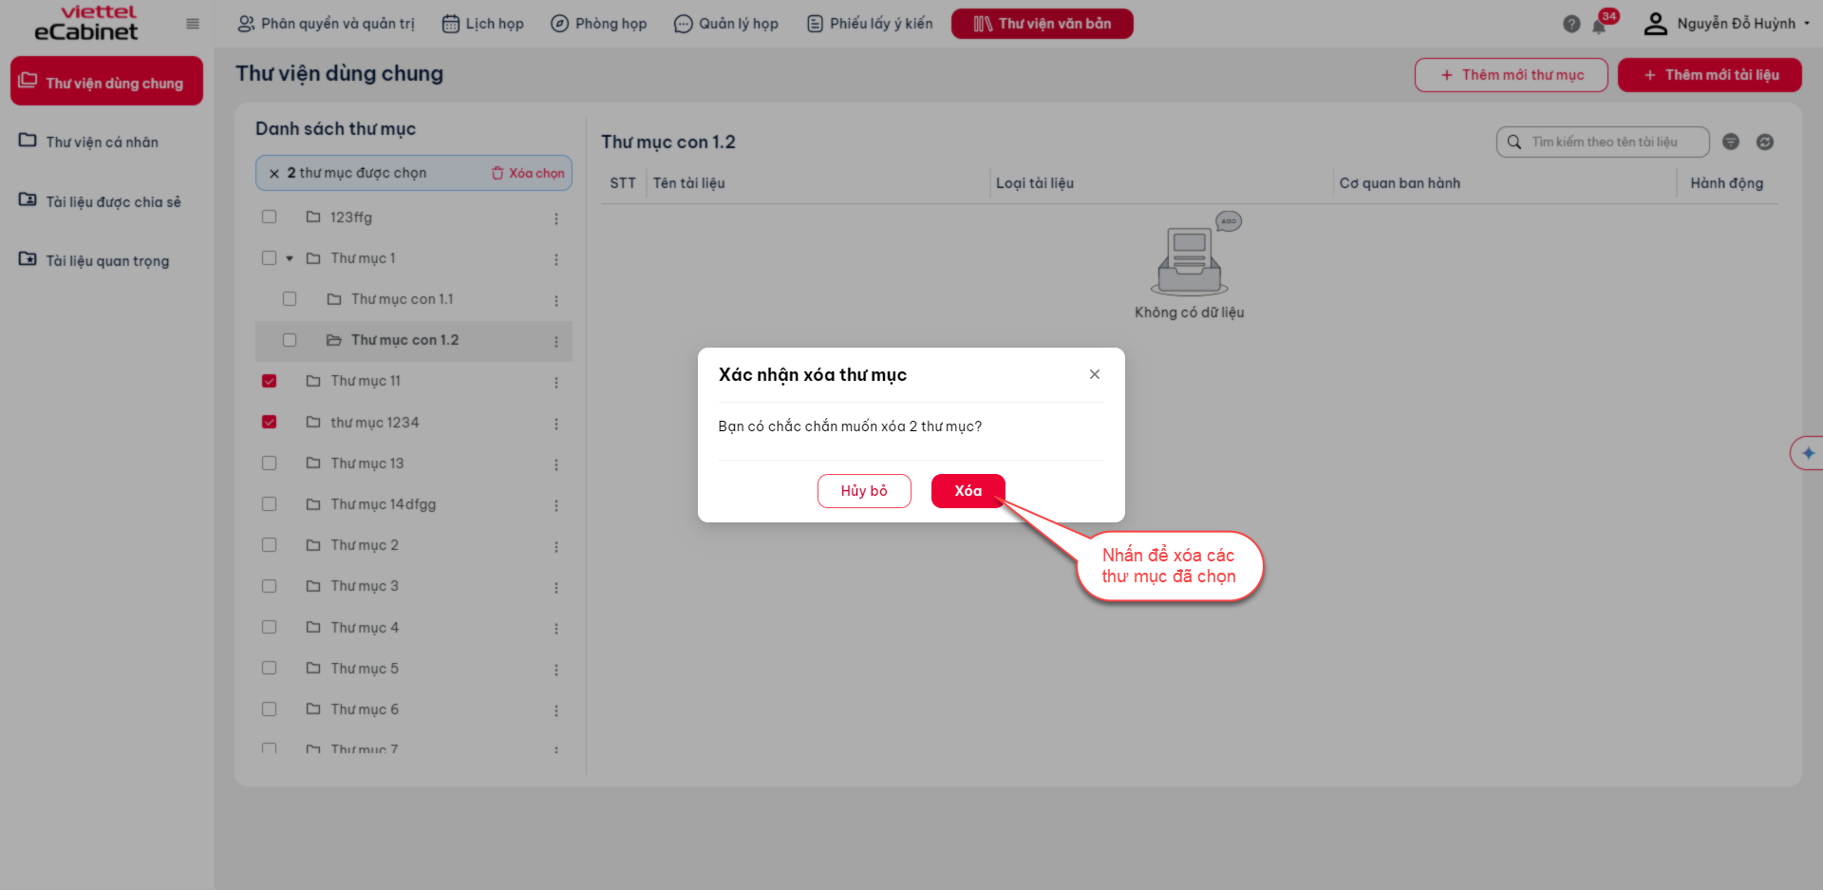

Tạo thư mục con
Bước 1: Để thực hiện tạo thư mục con, thực hiện nhấn icon 3 chấm tại dòng thư mục muốn tạo thư mục con, sau đó nhấn nút Tạo thư mục con
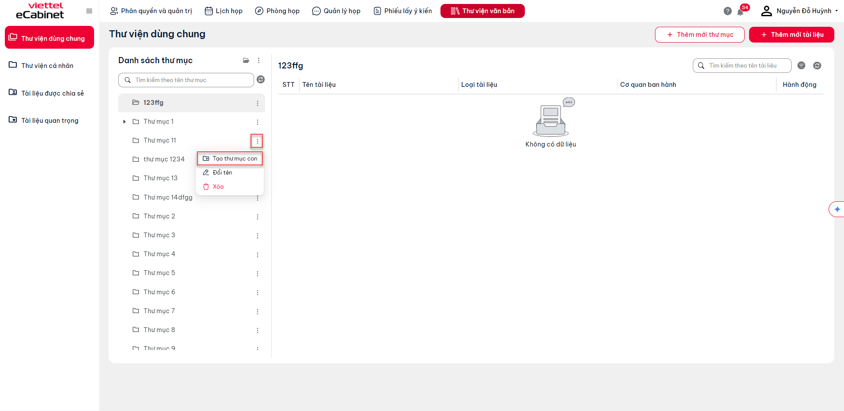
Khi đó màn hình hiển thị:
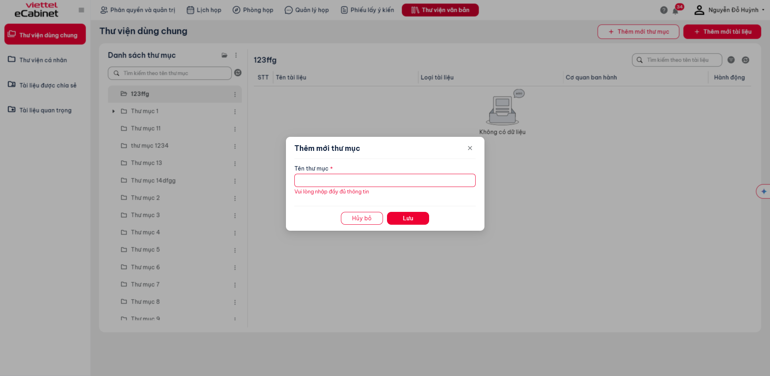
Bước 2: Thực hiện nhập thông tin tên thư mục => Nhấn Lưu để hoàn thành thêm mới thư mục con. Thư mục con sau khi thêm mới sẽ hiển thị trong danh sách cây đơn vị:
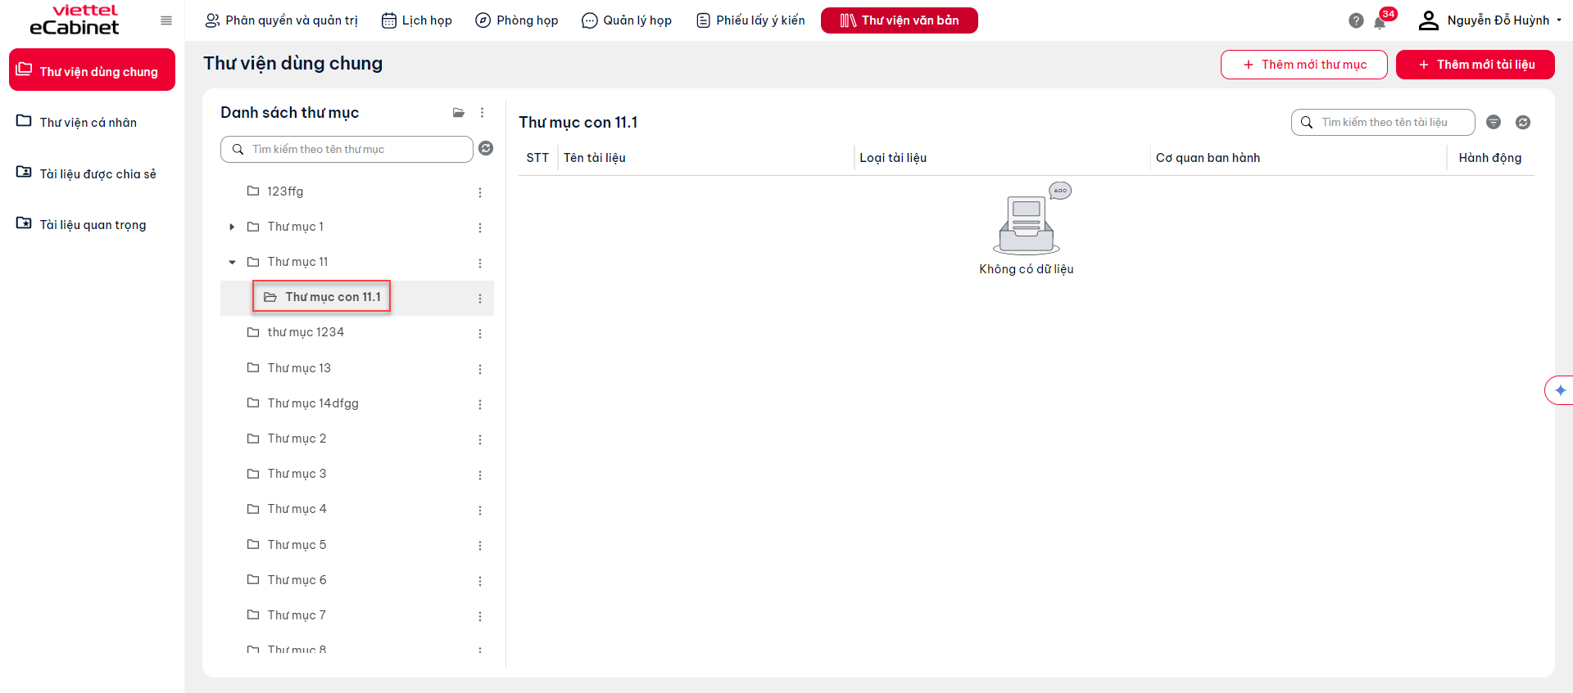

Thêm mới tài liệu vào thư mục
Bước 1: Để thực hiện thêm mới tài liệu vào thư mục, thực hiện nhấn vào nút Thêm mới tài liệu
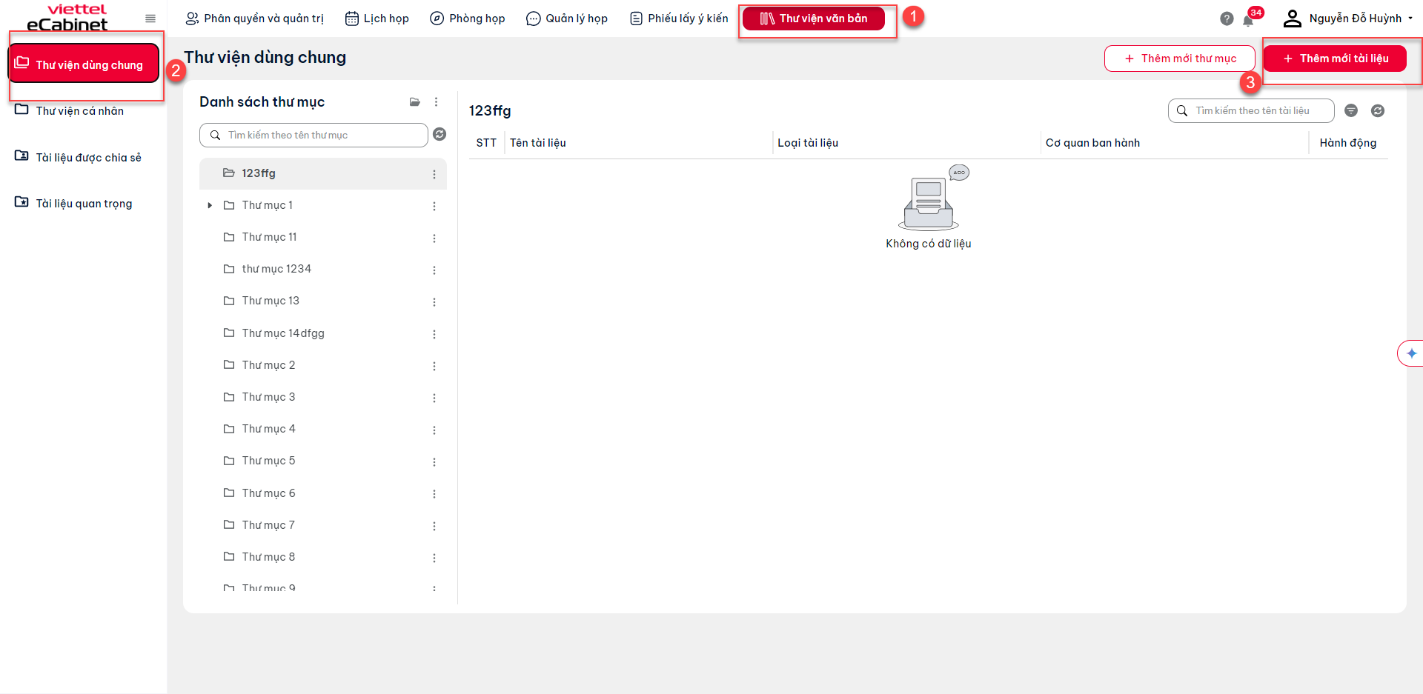
Bước 2: Khi hiển thị màn hình Thêm mới tài liệu, nhập đủ thông tin, tải file từ máy tính lên, sau đó nhấn Lưu để thêm mới tài liệu thành công
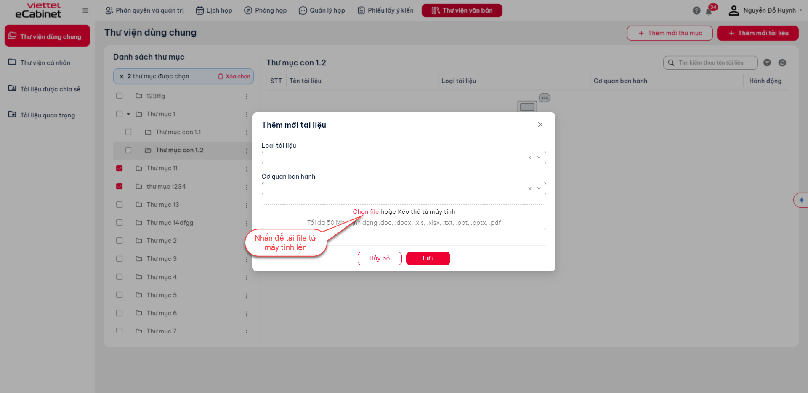
Tài liệu sau khi thêm mới hiển thị trong danh sách tài liệu của thư mục
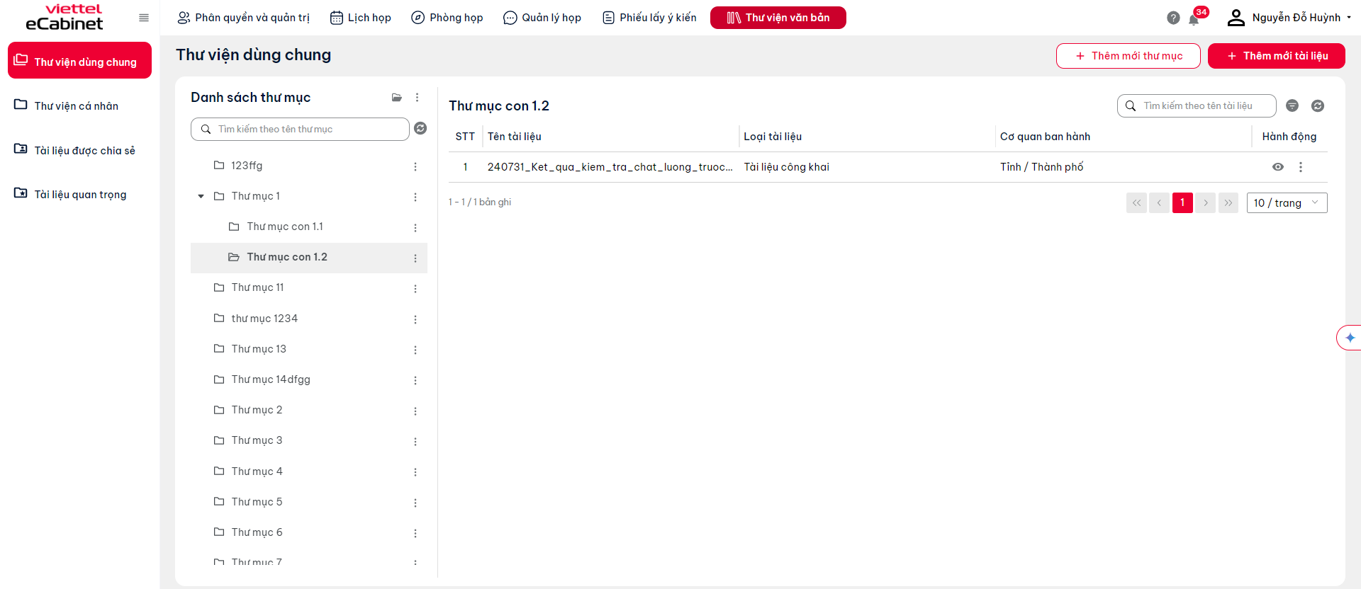

Xem chi tiết tài liệu
Bước 1: Để thực hiện xem chi tiết tài liệu, thực hiện nhấn vào nút Xem chi tiết tài liệu
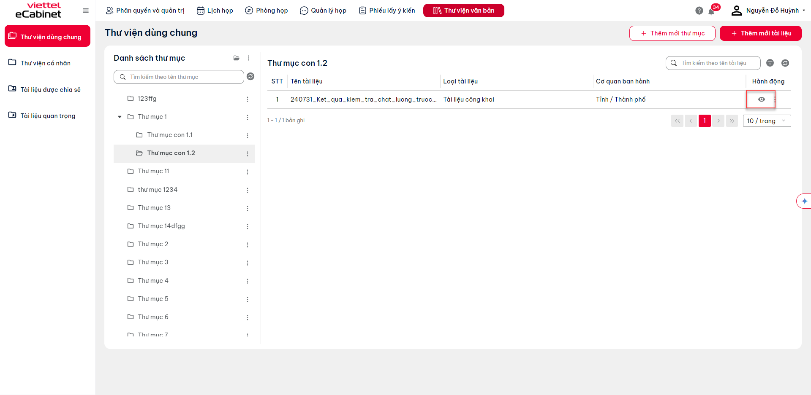
Bước 2: Khi hiển thị màn hình xem chi tiết tài liệu
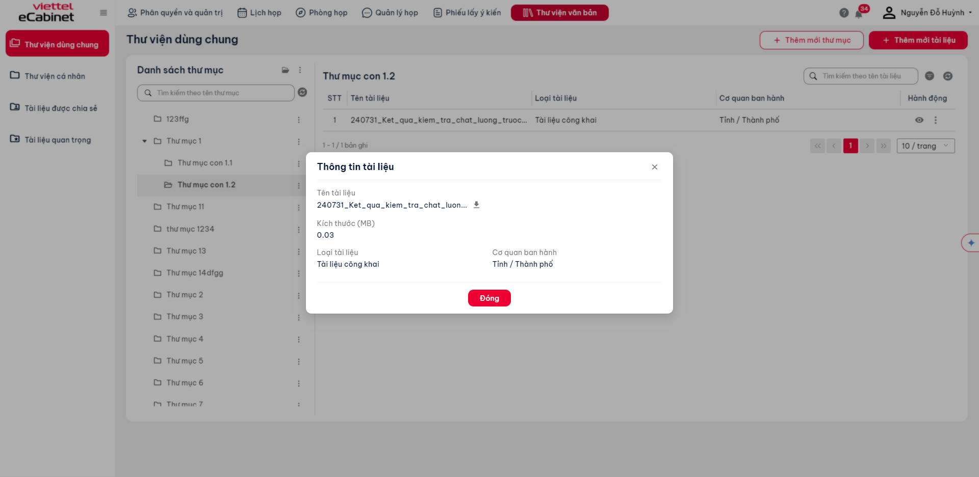
Người dùng có thể nhấn nút tải để tải xuống tài liệu
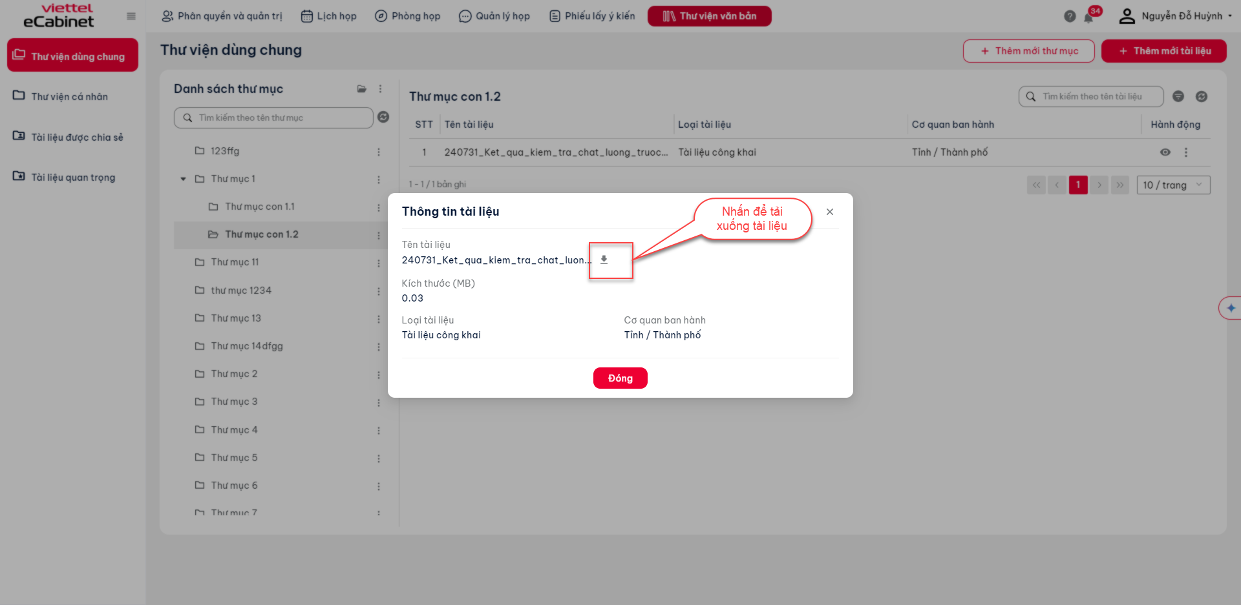

Cập nhật tài liệu
Để thực hiện cập nhật tài liệu, thực hiện nhấn iocn 3 chấm tại cột hành động, sau đó nhấn vào nút Cập nhật
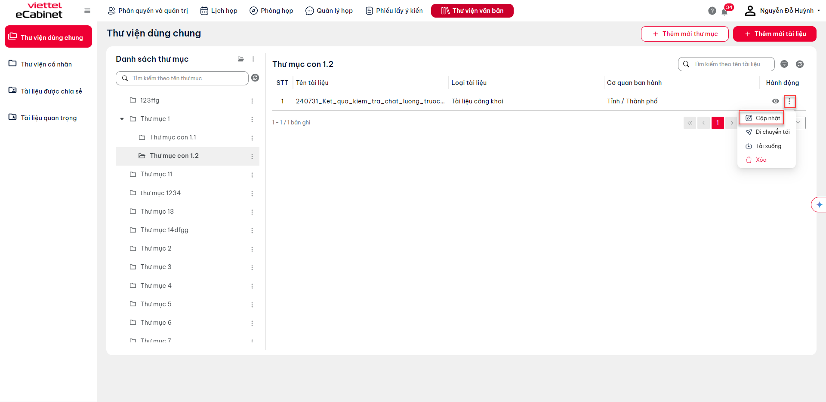

Khi đó màn hình hiển thị:
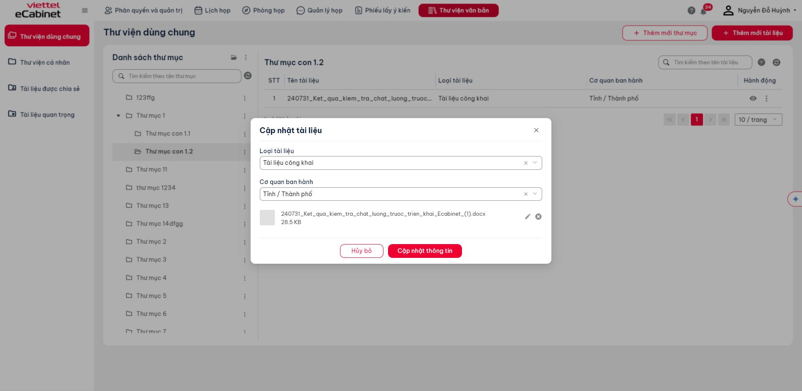
Thực hiện chỉnh sửa thông tin, nhấn Cập nhật thông tin để hoàn thành cập nhật tài liệu

Xóa tài liệu
Để thực hiện cập nhật tài liệu, thực hiện nhấn icon 3 chấm tại cột hành động, sau đó nhấn vào nút Xóa
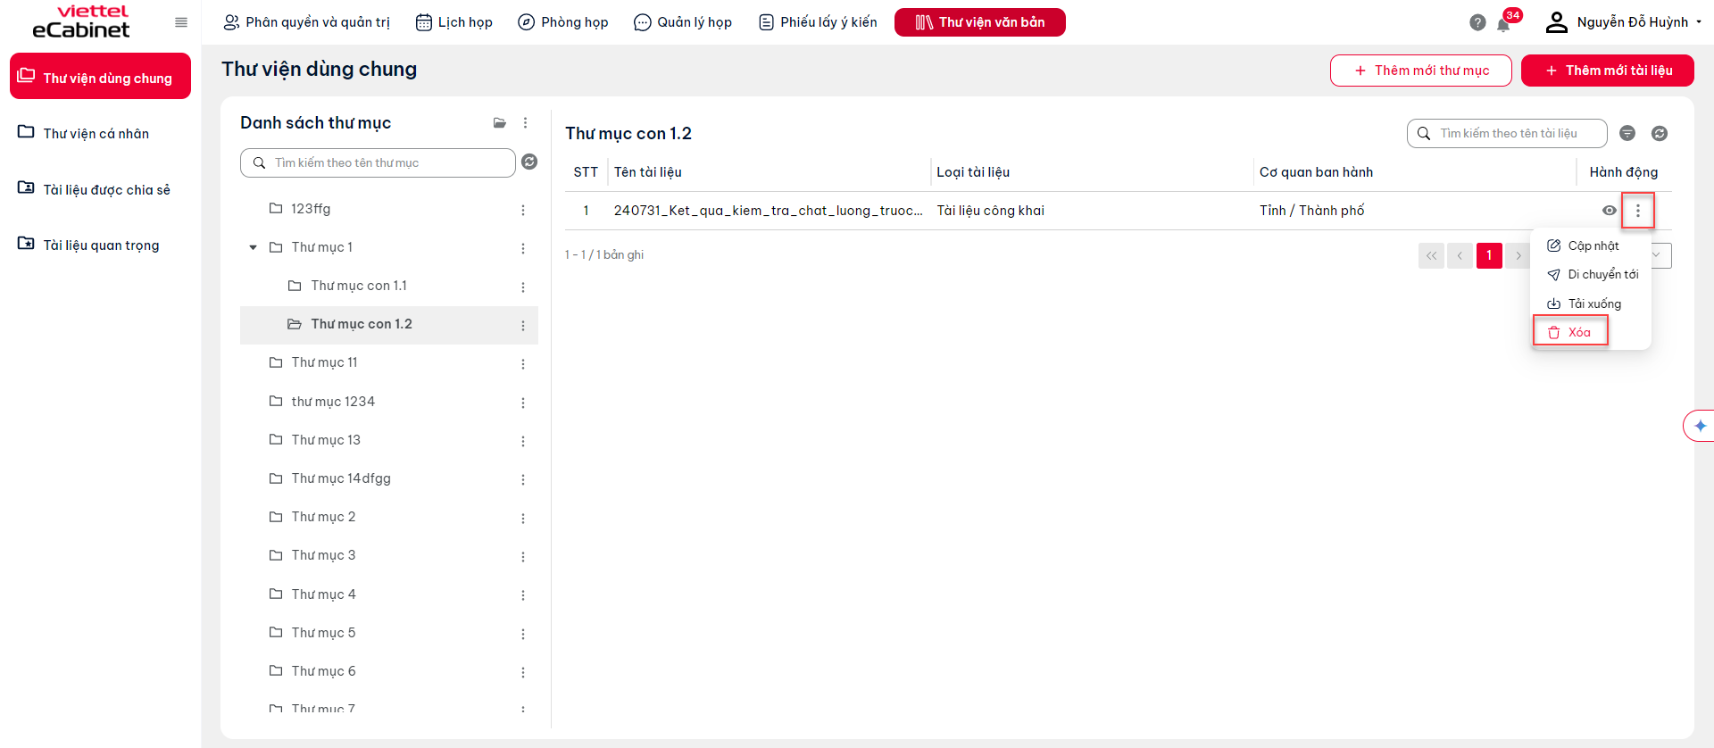
Màn hình hiển thị popup xác nhận
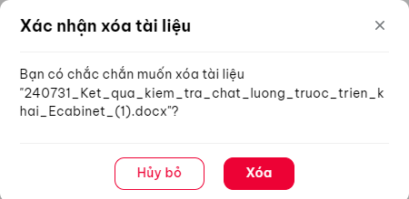
- Nhấn Xóa để hoàn thành việc xóa file
- Nhấn Hủy bỏ để hủy bỏ xóa file

Di chuyển tài liệu đến thư mục khác
Bước 1: Để thực hiện di chuyển tài liệu đến thư mục khác, chuyên viên thực hiện nhấn vào icon 3 chấm sau đó nhấn Di chuyển tới
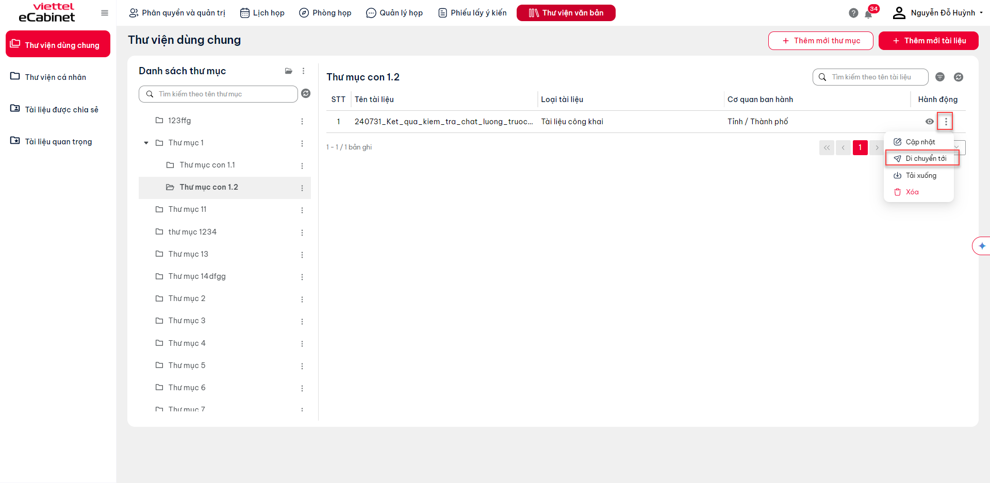
Bước 2: Thực hiện chọn thư mục chuyển đến, sau đó nhấn Lưu để hoàn thành. 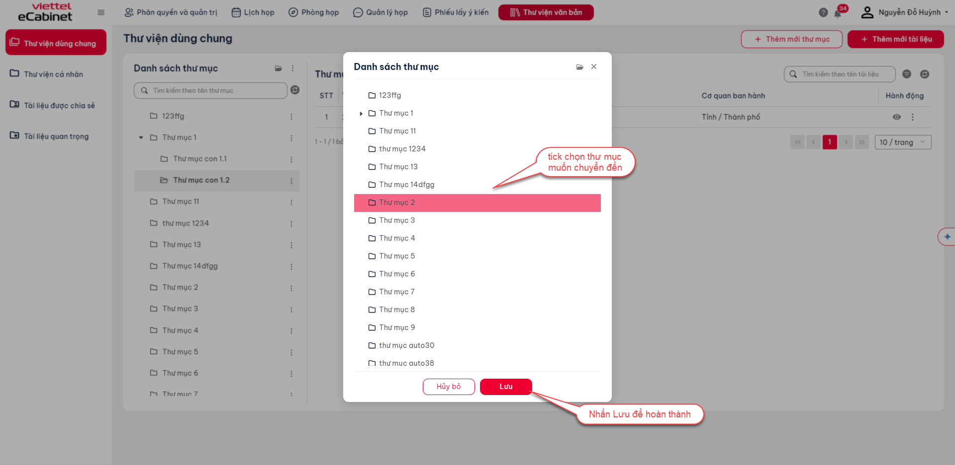

Tải xuống tài liệu
Bước 1: Để thực hiện tải xuống tài liệu, chuyên viên thực hiện nhấn vào icon 3 chấm sau đó nhấn Tải xuống
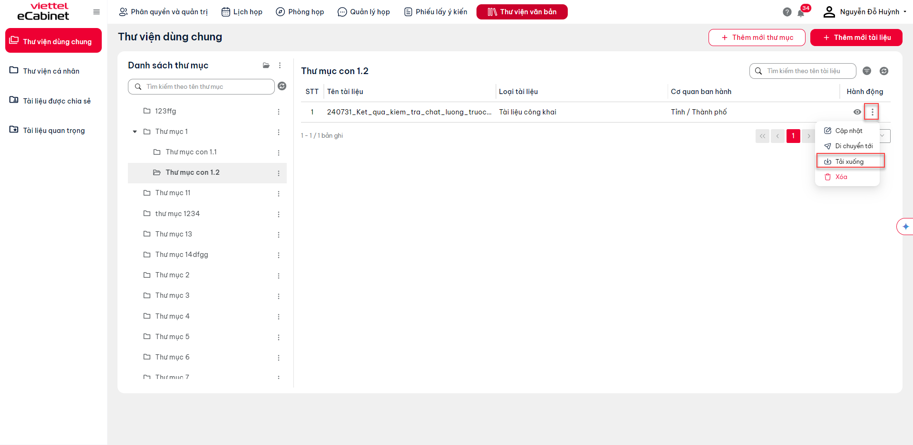

Thư viện cá nhân

Xem danh sách thư viện cá nhân
Chức năng này hỗ trợ người dùng hệ thống quản lý và xem tài liệu tại Thư viện cá nhân.
Để vào xem danh sách thư viện cá nhân, thực hiện chọn menu Thư viện văn bản => Thư viện cá nhân
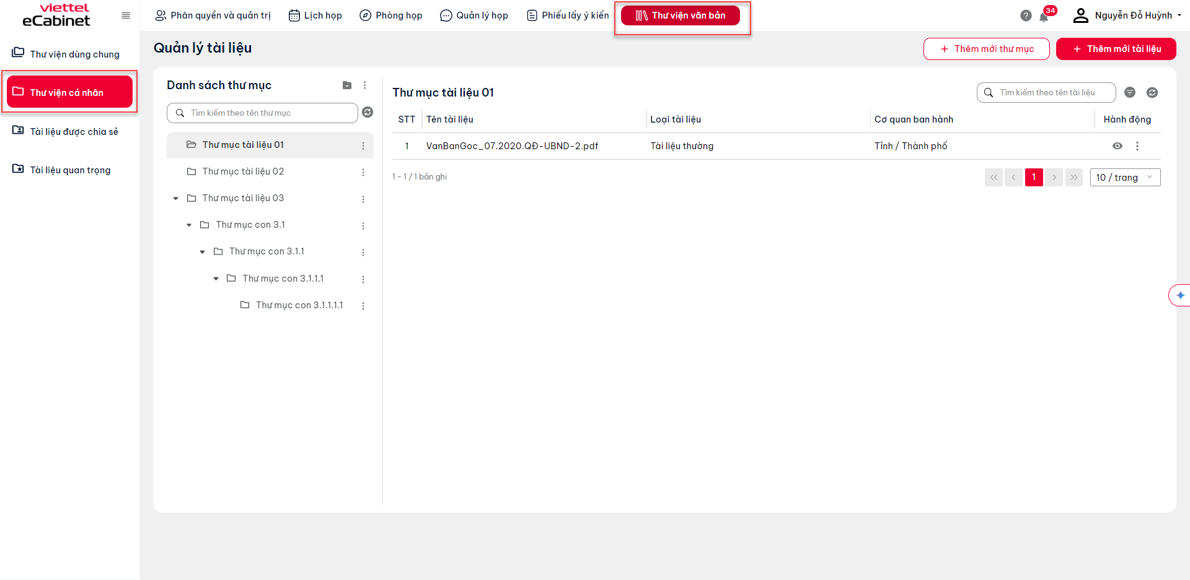
Tại đây, người dùng có thể thực hiện thao tác:
- Làm mới danh sách thư mục, danh sách tài liệu:
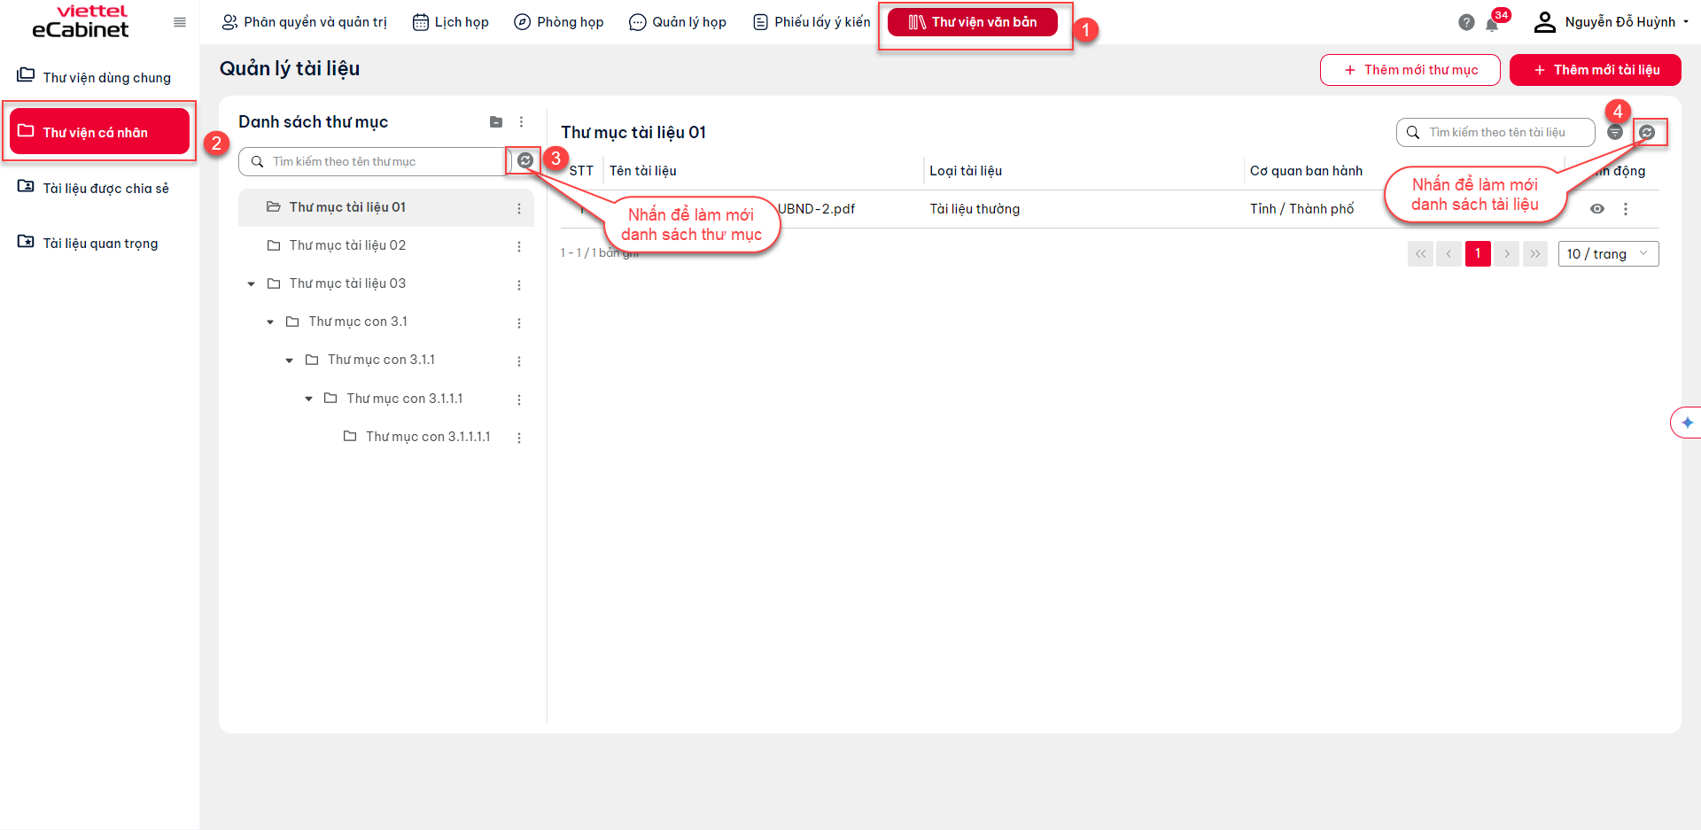
- Tìm kiếm:
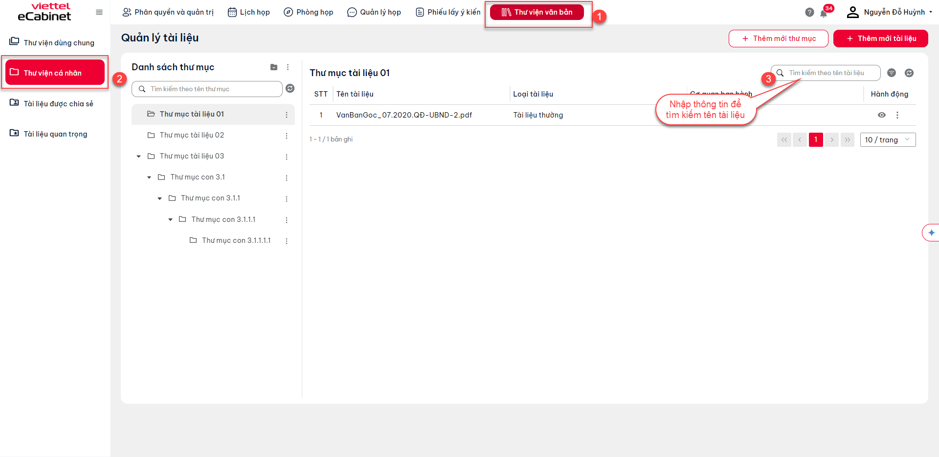
- Cấu hình:
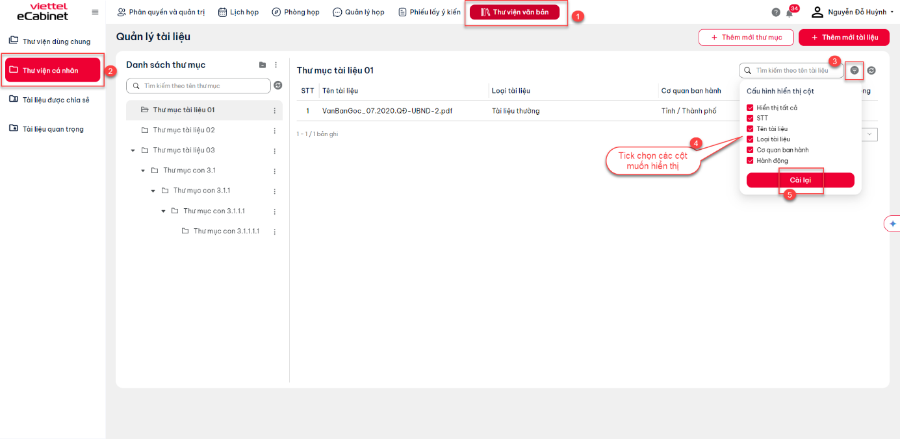
- Nhấn mở tất cả các thư mục:
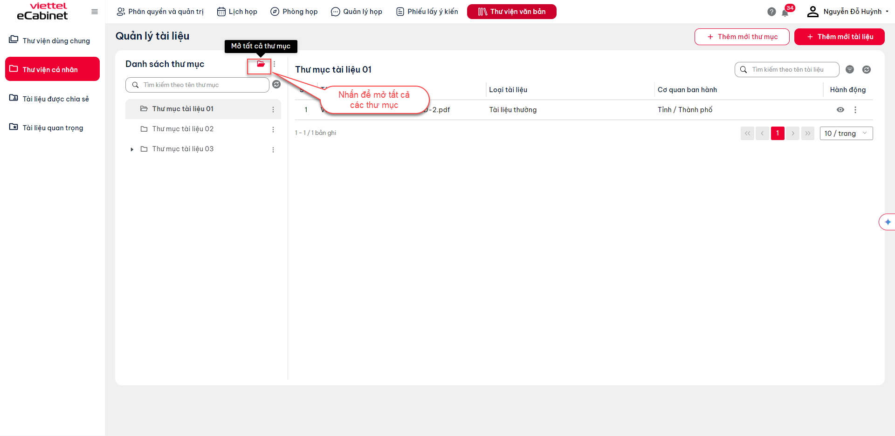
Sau đó thực hiện nhấn tiếp vào icon Đóng tất cả các thư mục để đóng thư mục
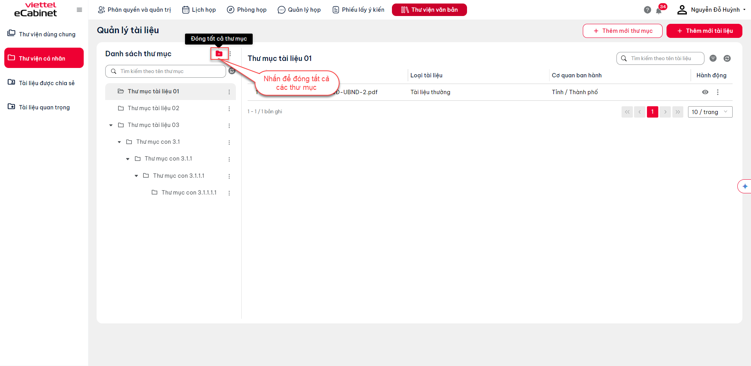

Thêm thư mục
Bước 1: Để thực hiện thêm mới thư mục, thực hiện nhân vào nút Thêm mới thư mục
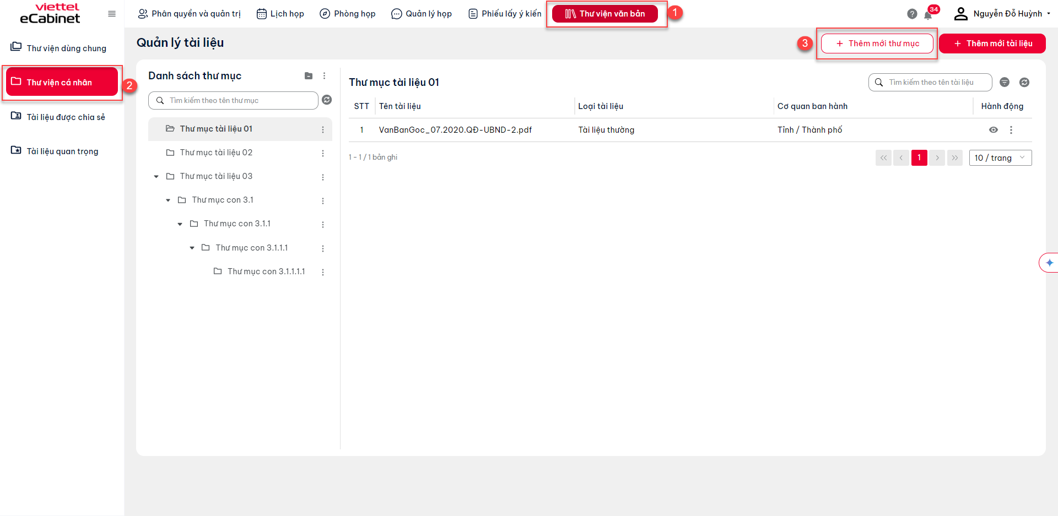
Bước 2: Khi hiển thị màn hình Thêm mới thư mục, nhập đủ thông tin, sau đó nhấn Lưu để thêm mới thư mục thành công

Thư mục sau khi thêm mới hiển thị trong cây danh sách thư mục
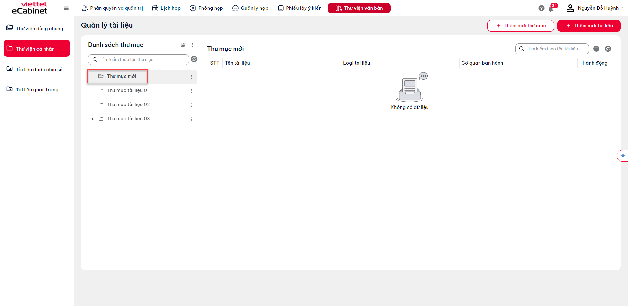

Sửa thư mục
Bước 1: Để thực hiện sửa thư mục, chuyên viên thực hiện nhấn vào icon 3 chấm tại thư mục muốn sửa, sau đó nhấn nút Đổi tên
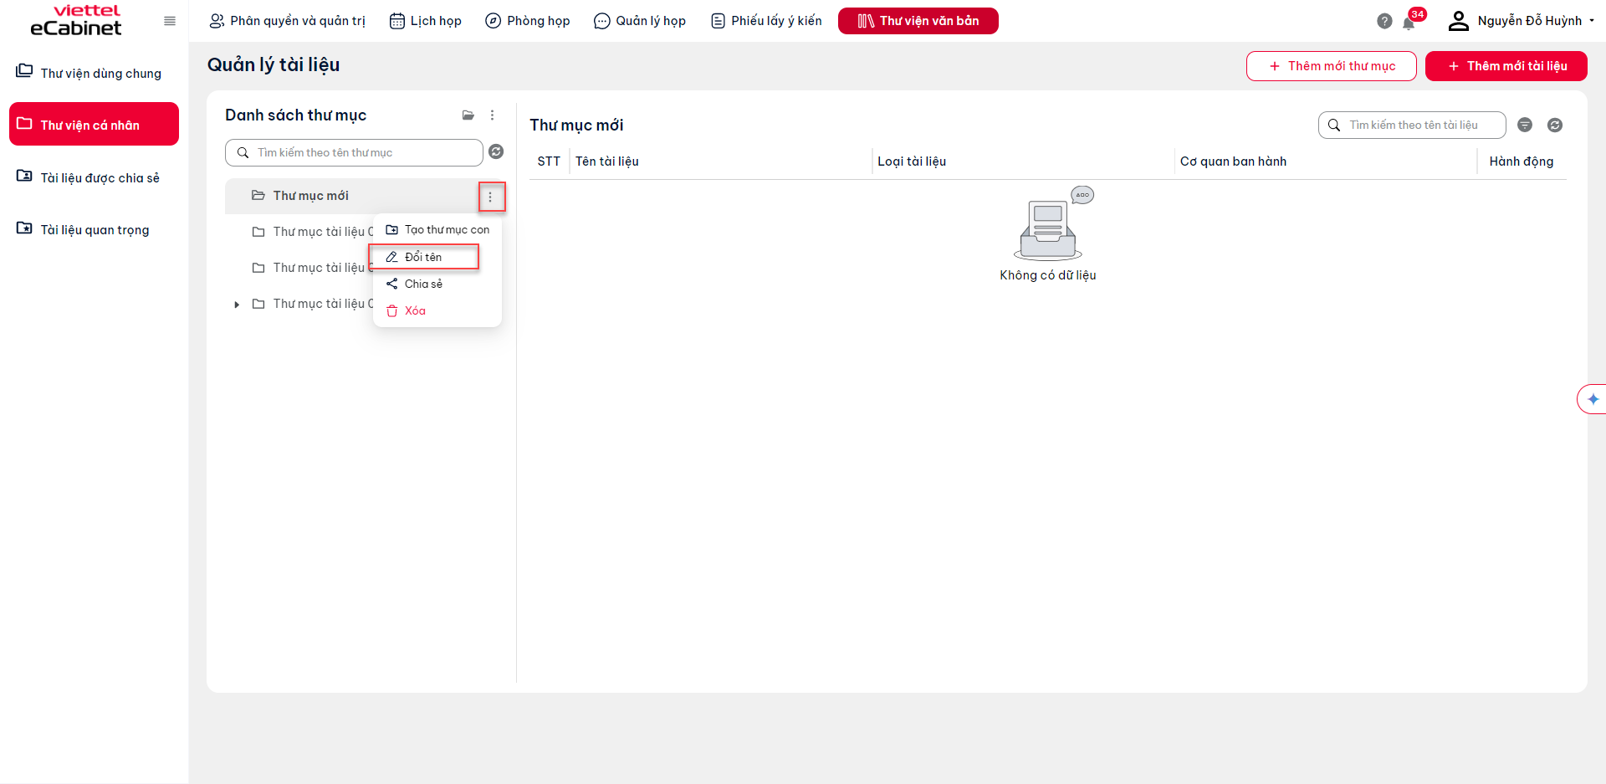
Bước 2: Khi đó màn hình hiển thị
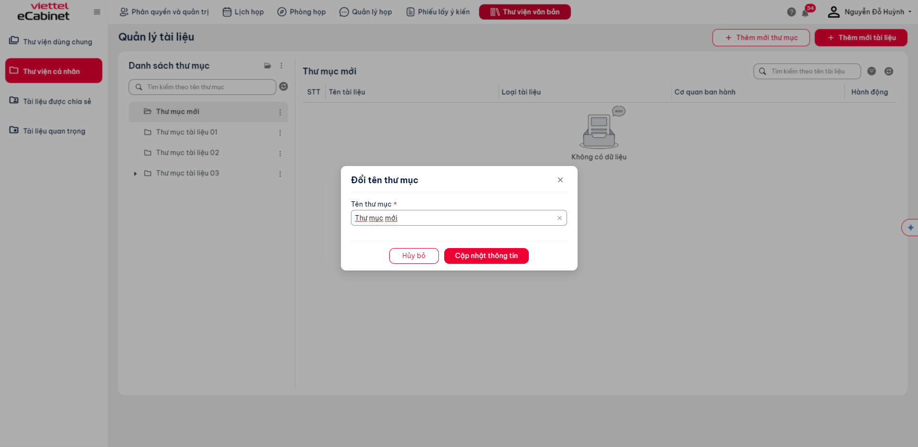
Thực hiện đổi tên thư mục và nhấn Cập nhật thông tin để hoàn thành sửa tên thư mục.

Xóa thư mục
Bước 1: Để thực hiện sửa thư mục, chuyên viên thực hiện nhấn vào icon 3 chấm tại thư mục muốn sửa, sau đó nhấn nút Xóa 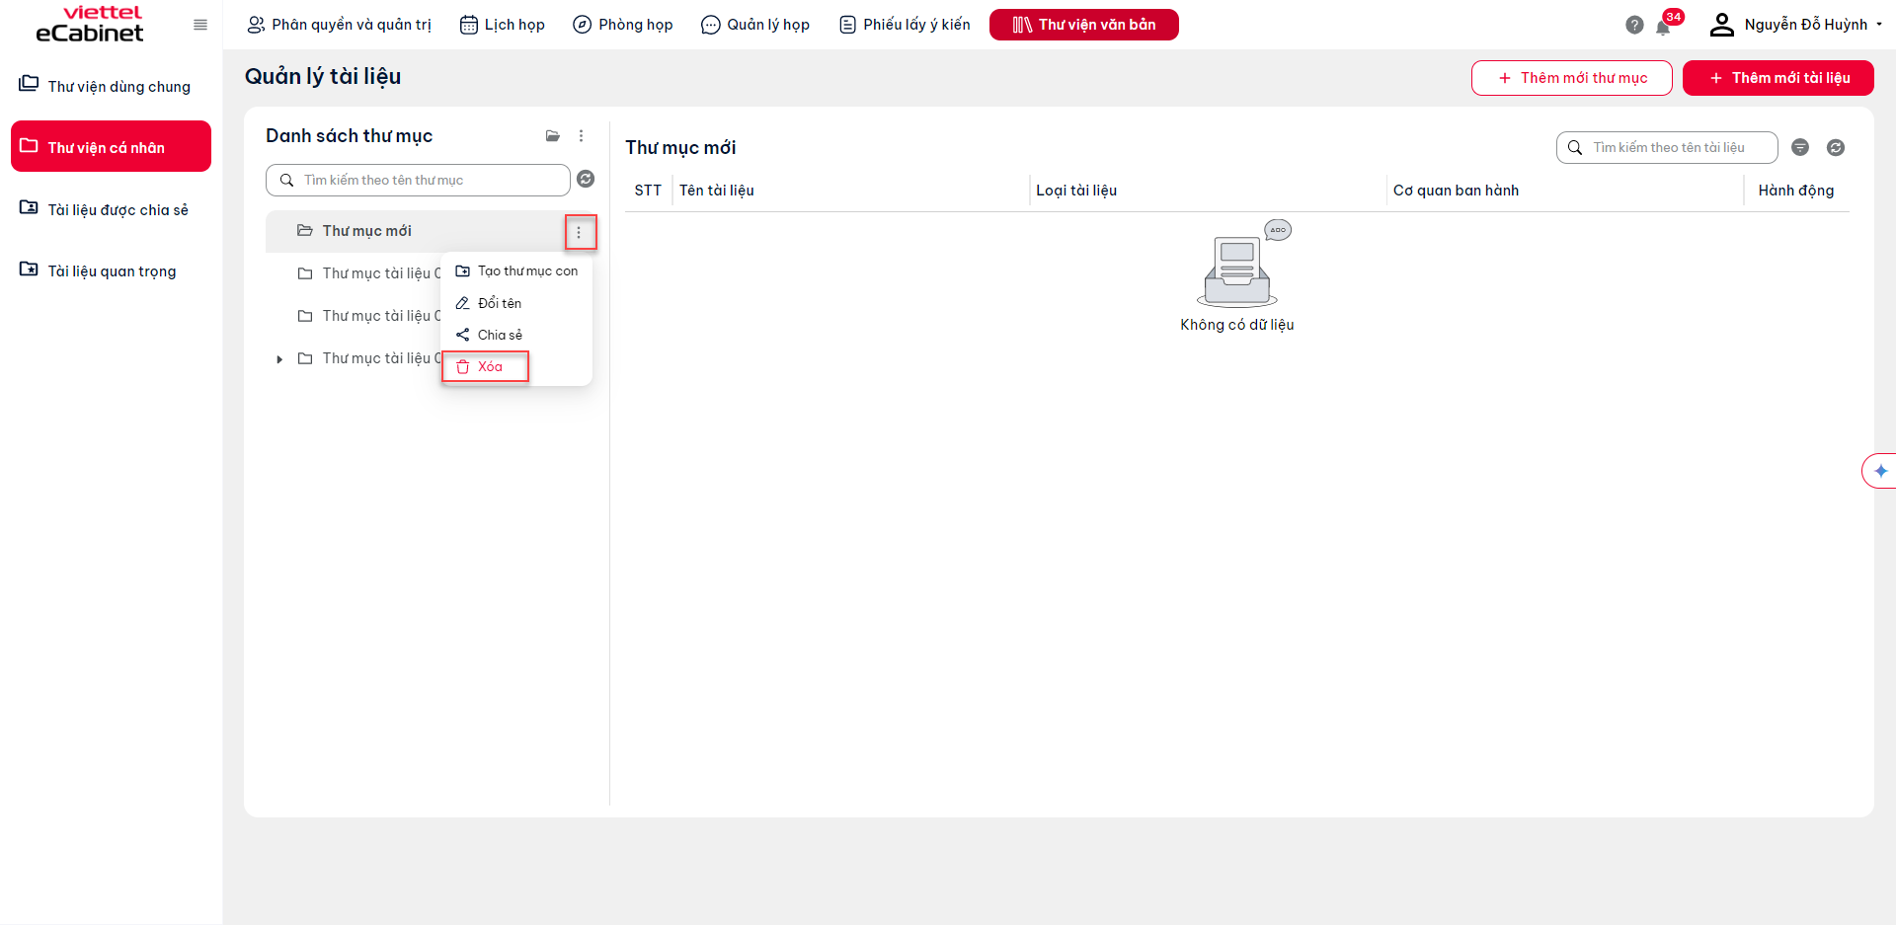
Bước 2: Khi đó màn hình hiển thị popup Xóa thư mục

- Nhấn Xóa để xóa thư mục
- Nhấn Hủy bỏ để hủy bỏ thao tác xóa thư mục

Các thao tác hàng loạt
Bước 1: Để thực hiện thao tác xóa hàng loạt, chuyên viên thực hiện nhấn vào icon 3 chấm các thao tác hàng loạt
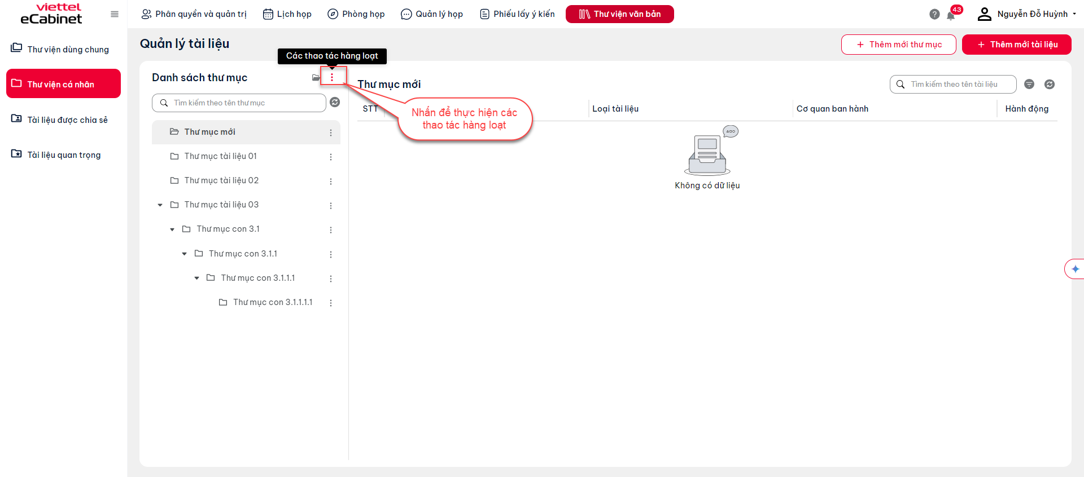
Bước 2: Thực hiện tick chọn các thư mục và nhấn Xóa chọn để xóa hàng loạt thư mục
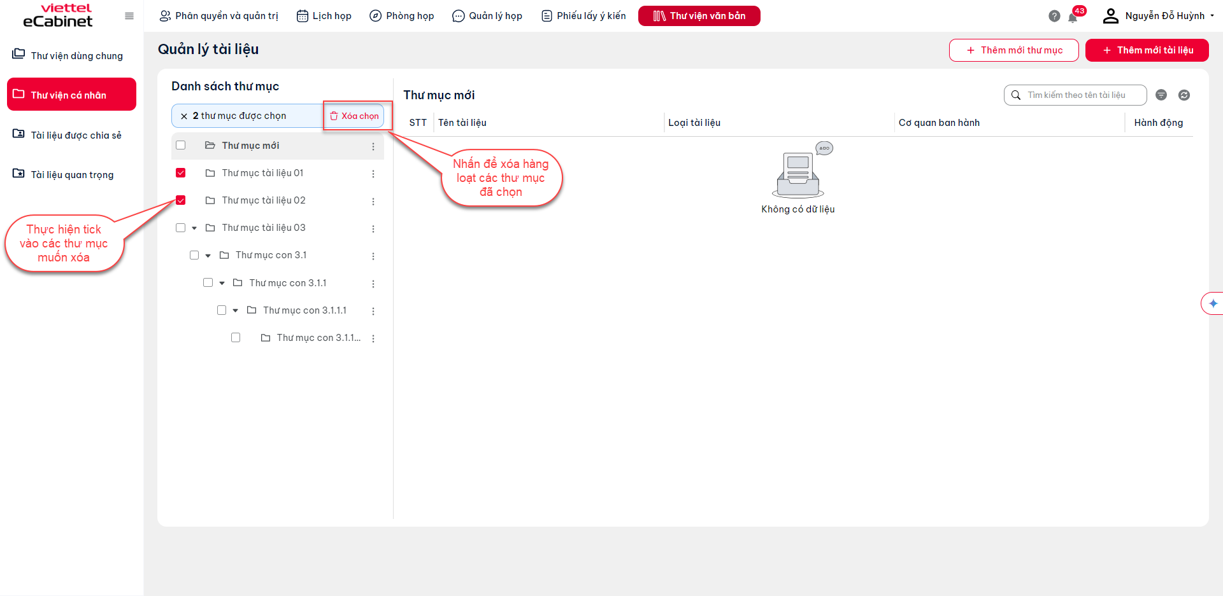
Bước 3: Nhấn Xóa để xóa hàng loạt các thư mục
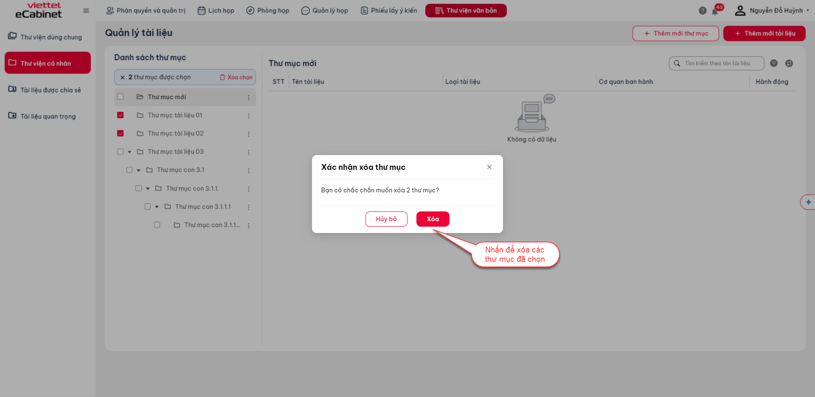

Tạo thư mục con
Bước 1: Để thực hiện tạo thư mục con, thực hiện nhấn icon 3 chấm tại dòng thư mục muốn tạo thư mục con, sau đó nhấn nút Tạo thư mục con
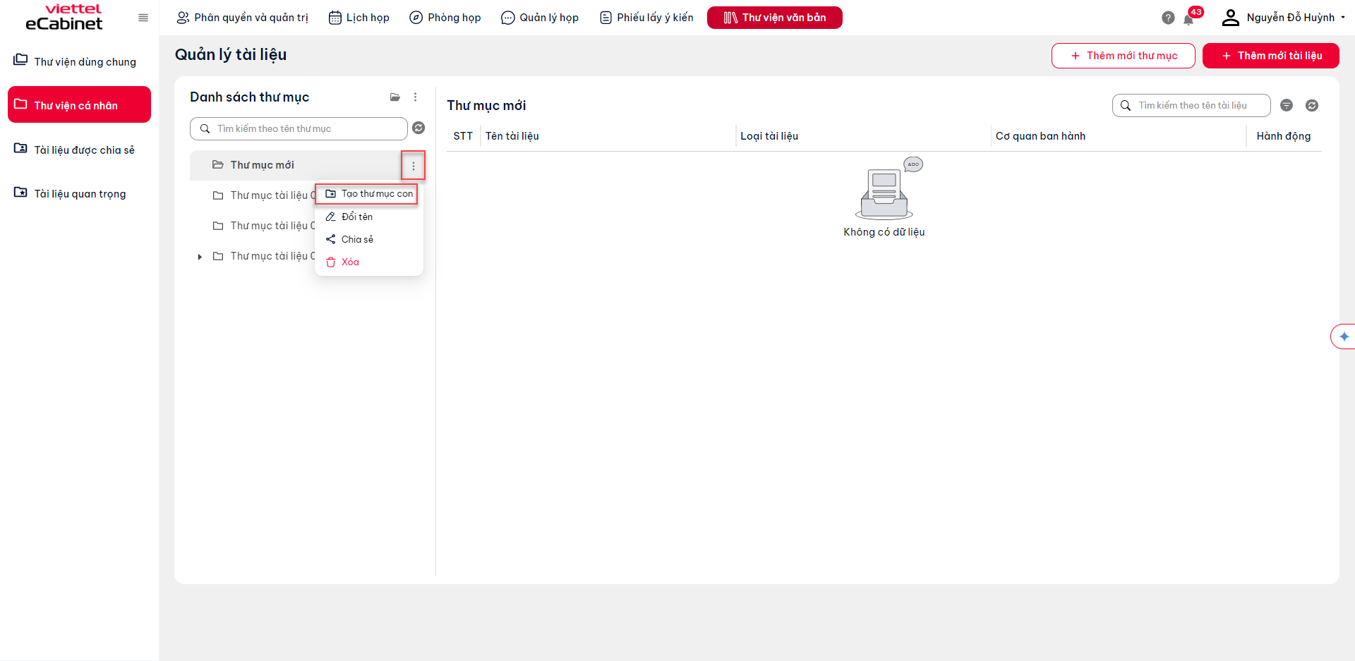
Khi đó màn hình hiển thị:
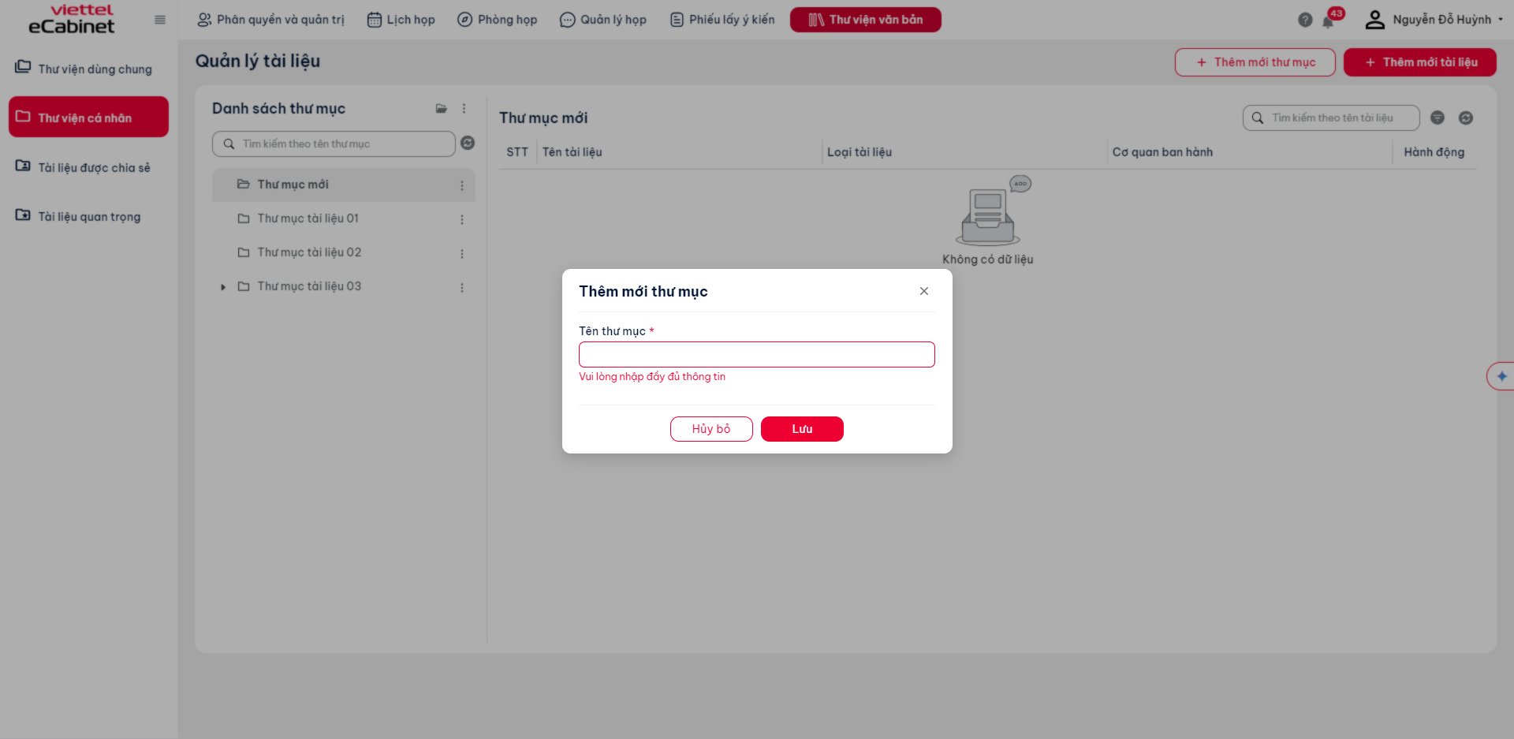
Bước 2: Thực hiện nhập thông tin tên thư mục => Nhấn Lưu để hoàn thành thêm mới thư mục con. Thư mục con sau khi thêm mới sẽ hiển thị trong danh sách cây đơn vị:
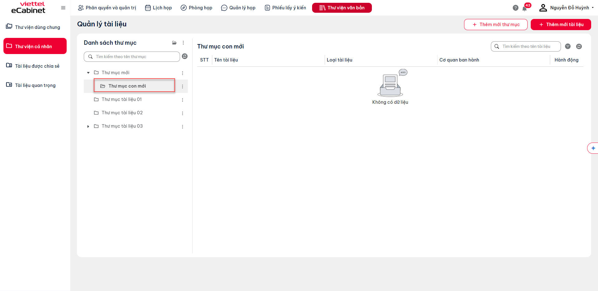

Thêm mới tài liệu vào thư mục
Bước 1: Để thực hiện thêm mới tài liệu vào thư mục, thực hiện nhấn vào nút Thêm mới tài liệu
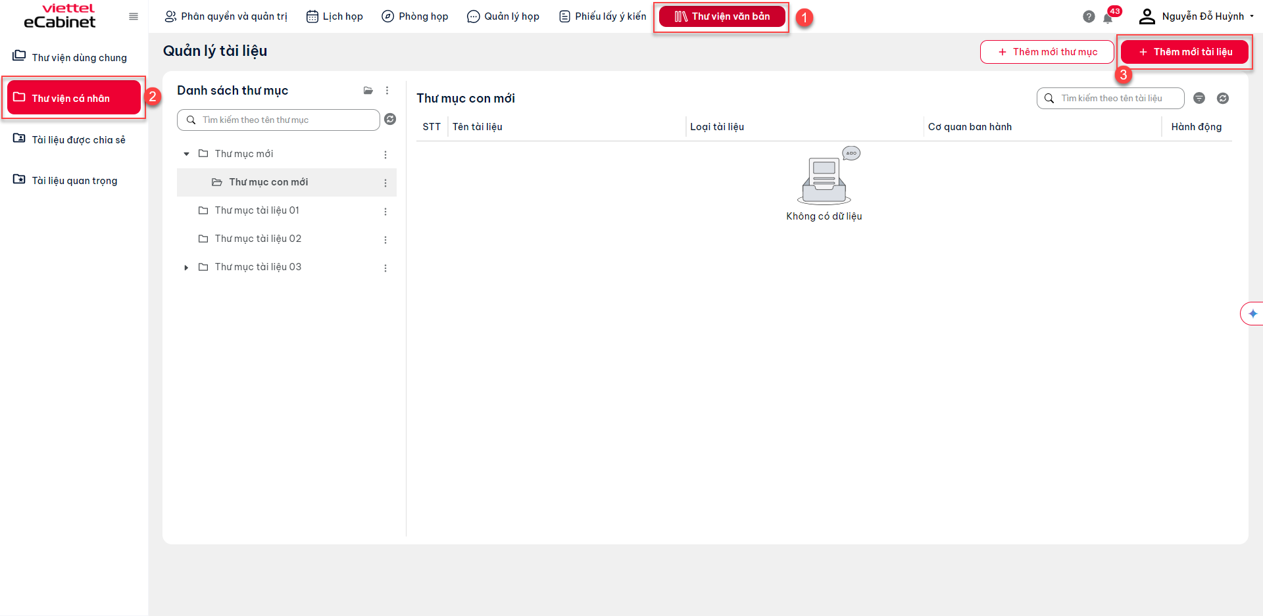
Bước 2: Khi hiển thị màn hình Thêm mới tài liệu, nhập đủ thông tin, tải file từ máy tính lên, sau đó nhấn Lưu để thêm mới tài liệu thành công
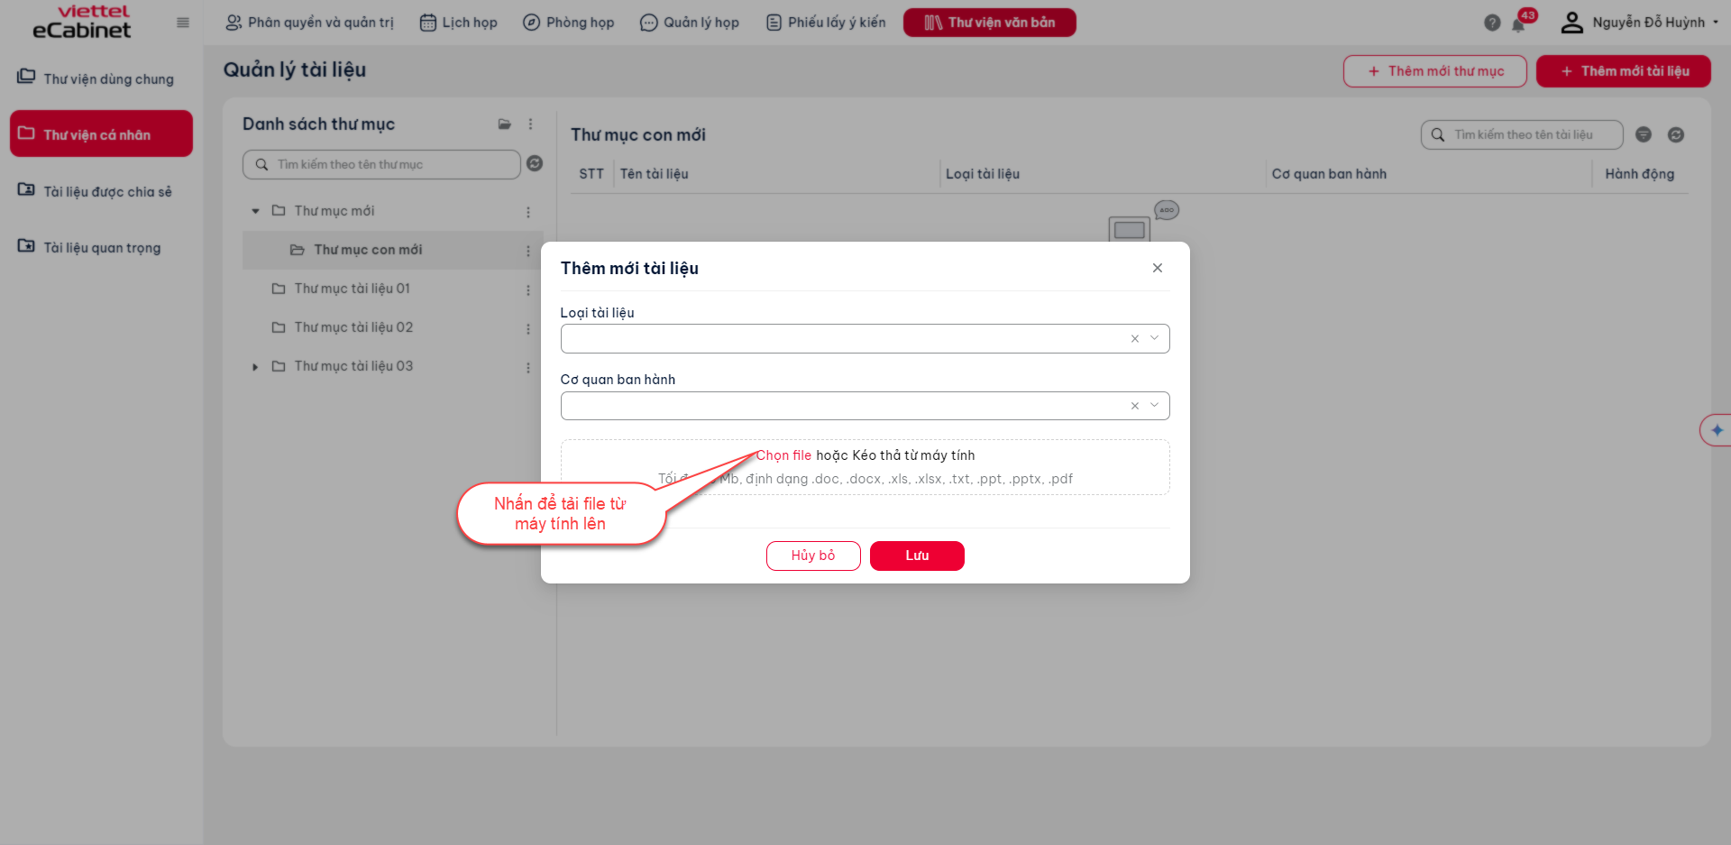
Tài liệu sau khi thêm mới hiển thị trong danh sách tài liệu của thư mục
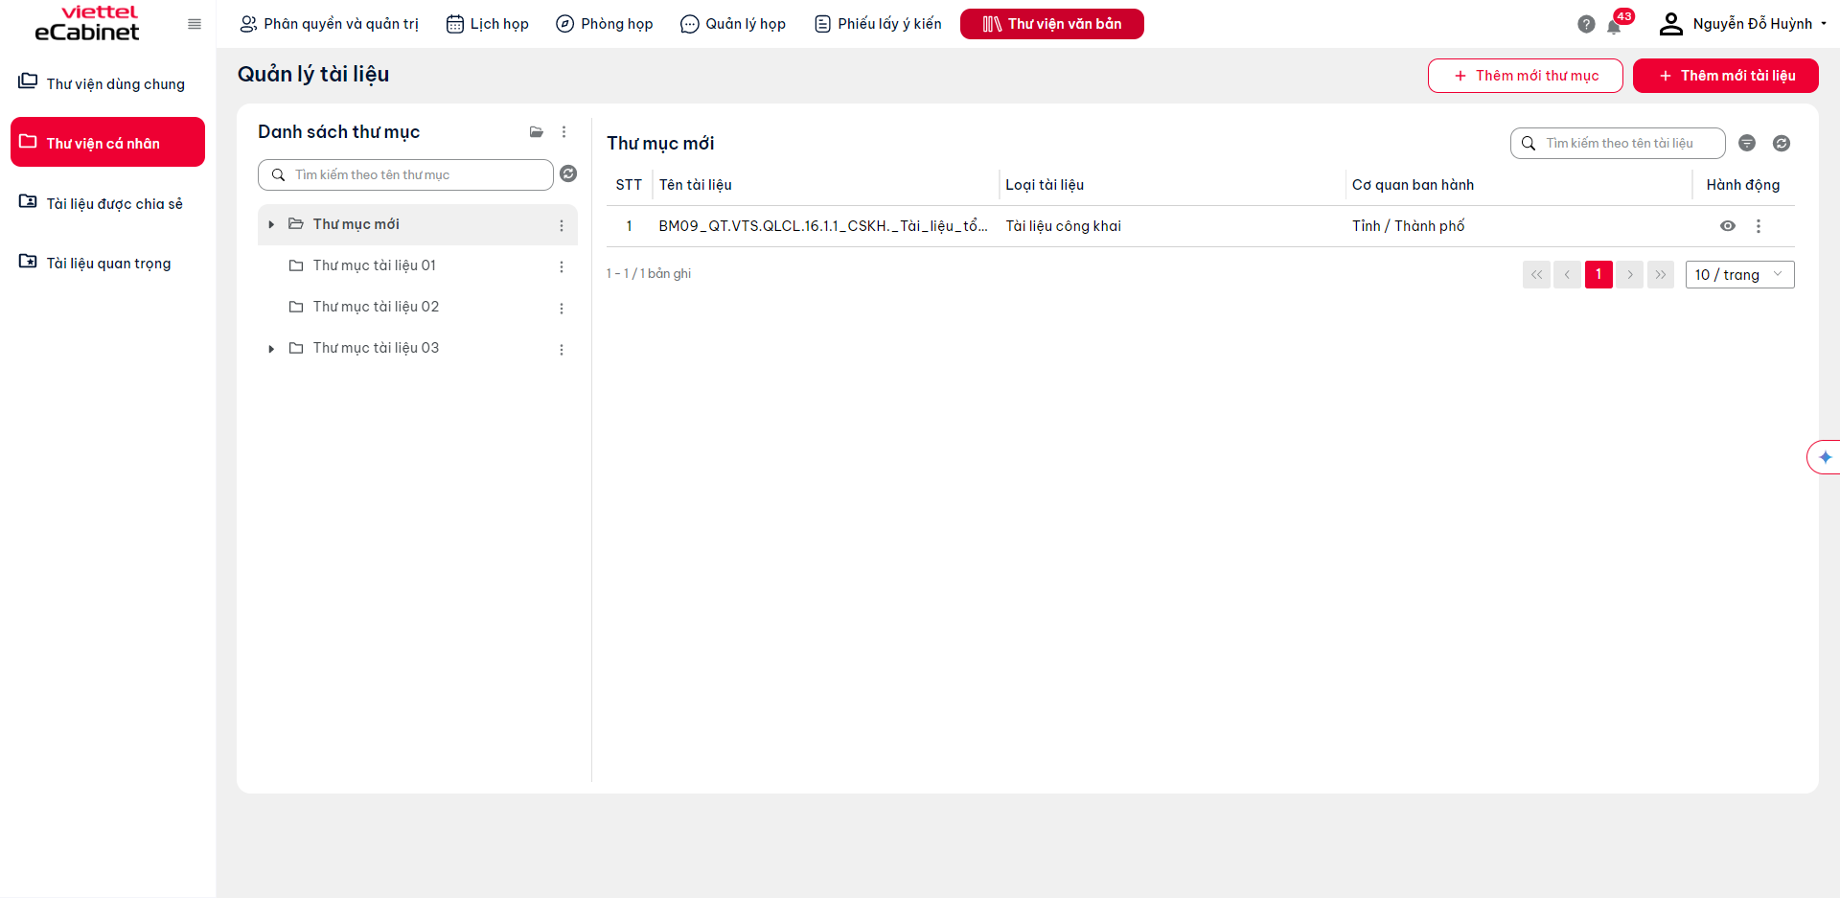

Xem chi tiết tài liệu
Bước 1: Để thực hiện xem chi tiết tài liệu, thực hiện nhấn vào nút Xem chi tiết tài liệu
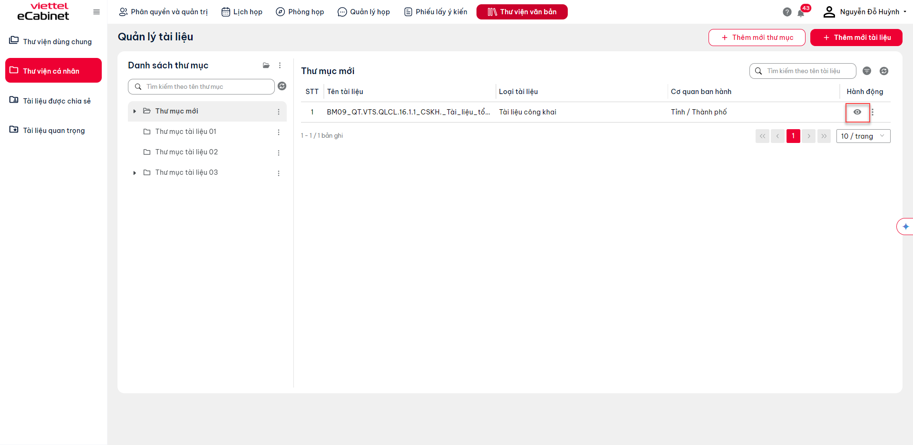
Bước 2: Khi hiển thị màn hình xem chi tiết tài liệu
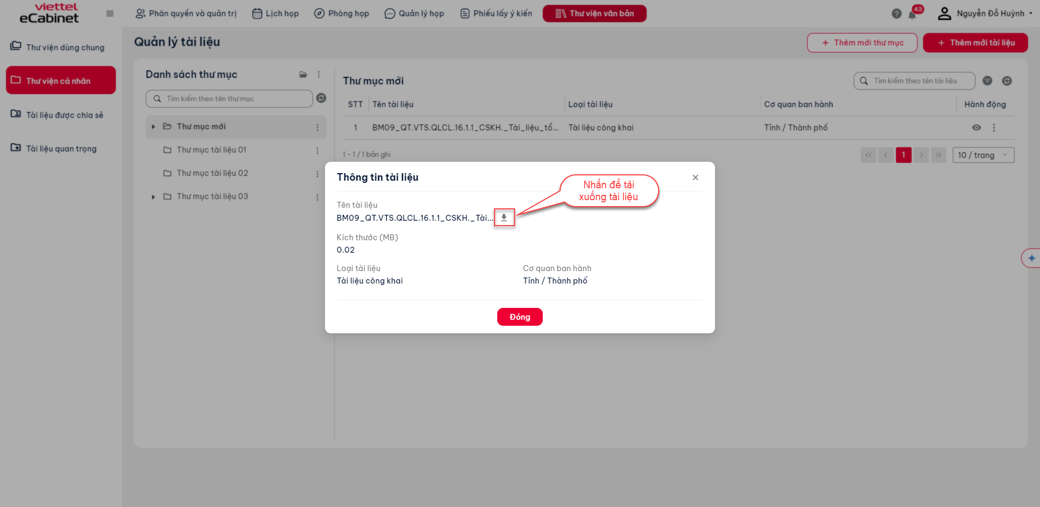
Người dùng có thể nhấn nút tải để tải xuống tài liệu

Cập nhật tài liệu
Để thực hiện cập nhật tài liệu, thực hiện nhấn icon 3 chấm tại cột hành động, sau đó nhấn vào nút Cập nhật
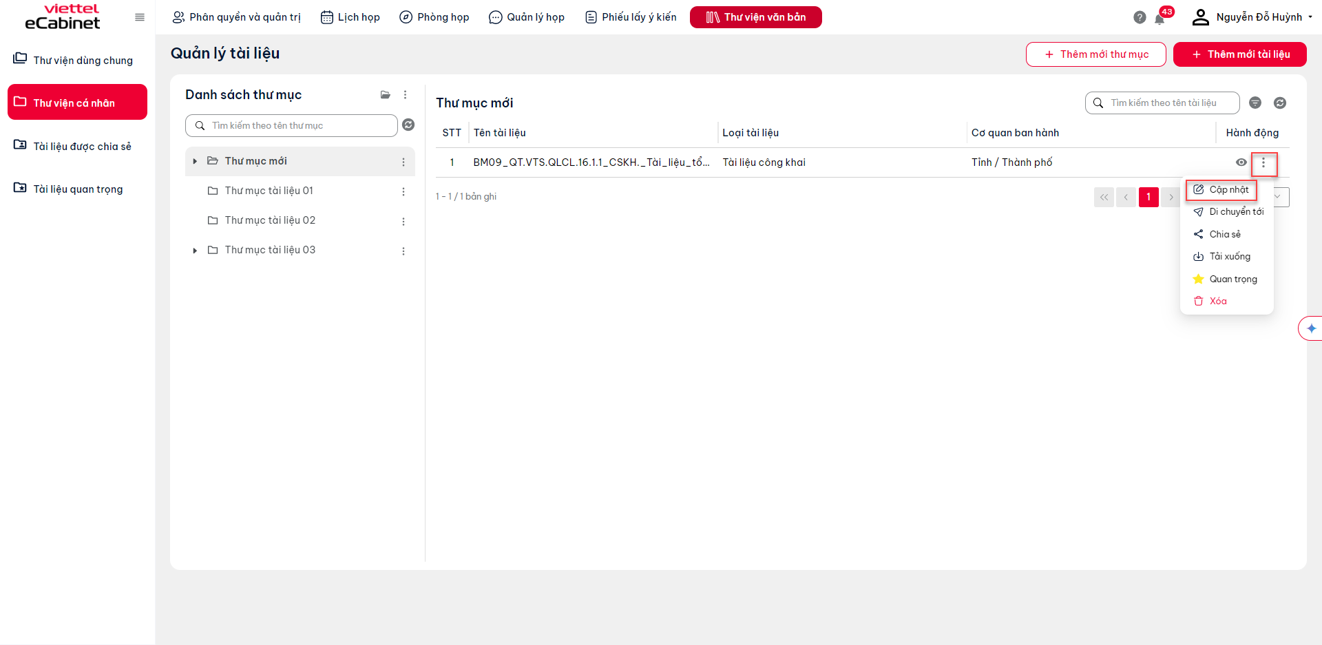

Khi đó màn hình hiển thị:
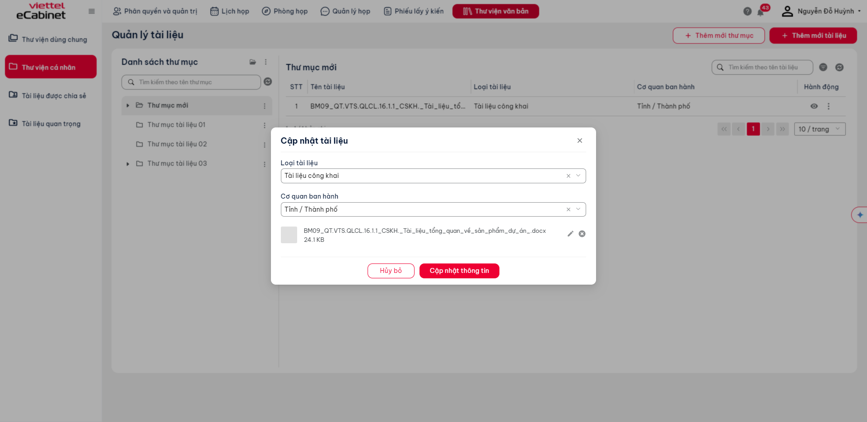
Thực hiện chỉnh sửa thông tin, nhấn Cập nhật thông tin để hoàn thành cập nhật tài liệu

Di chuyển tài liệu đến thư mục khác
Bước 1: Để thực hiện di chuyển tài liệu đến thư mục khác, chuyên viên thực hiện nhấn vào icon 3 chấm sau đó nhấn Di chuyển tới
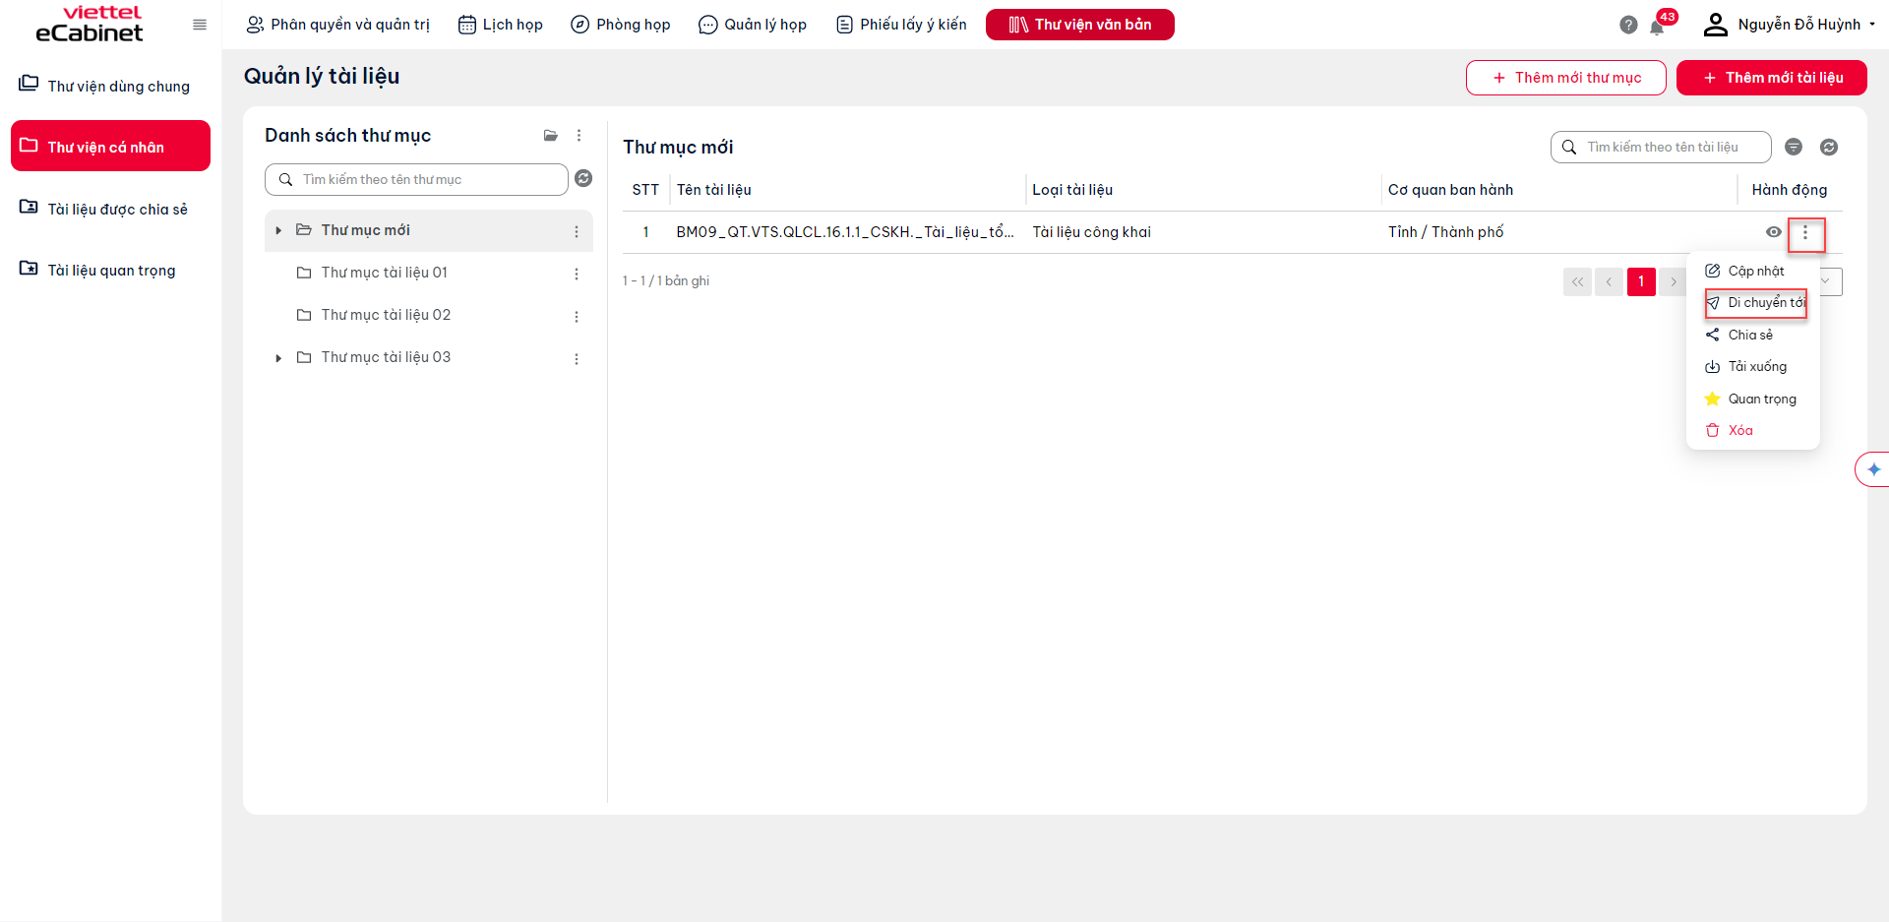
Bước 2: Thực hiện chọn thư mục chuyển đến, sau đó nhấn Lưu để hoàn thành. 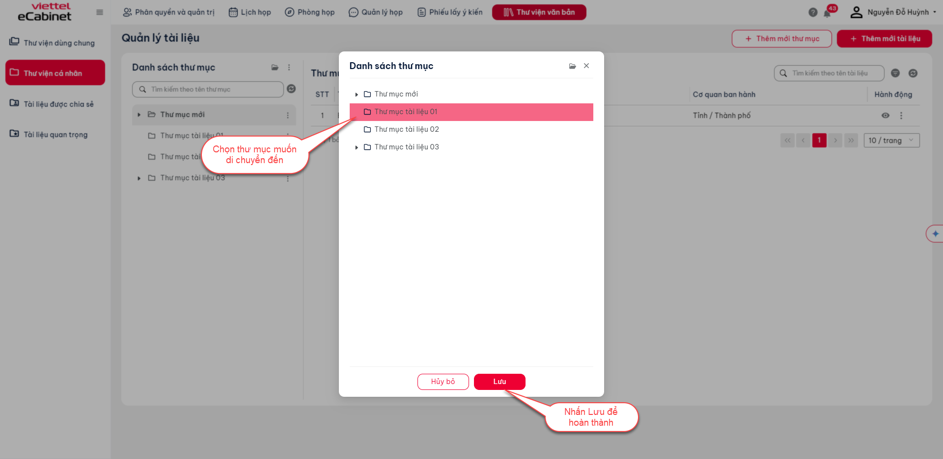

Chia sẻ tài liệu
Bước 1: Để thực hiện chia sẻ tài liệu, chuyên viên thực hiện nhấn vào icon 3 chấm sau đó nhấn Chia sẻ
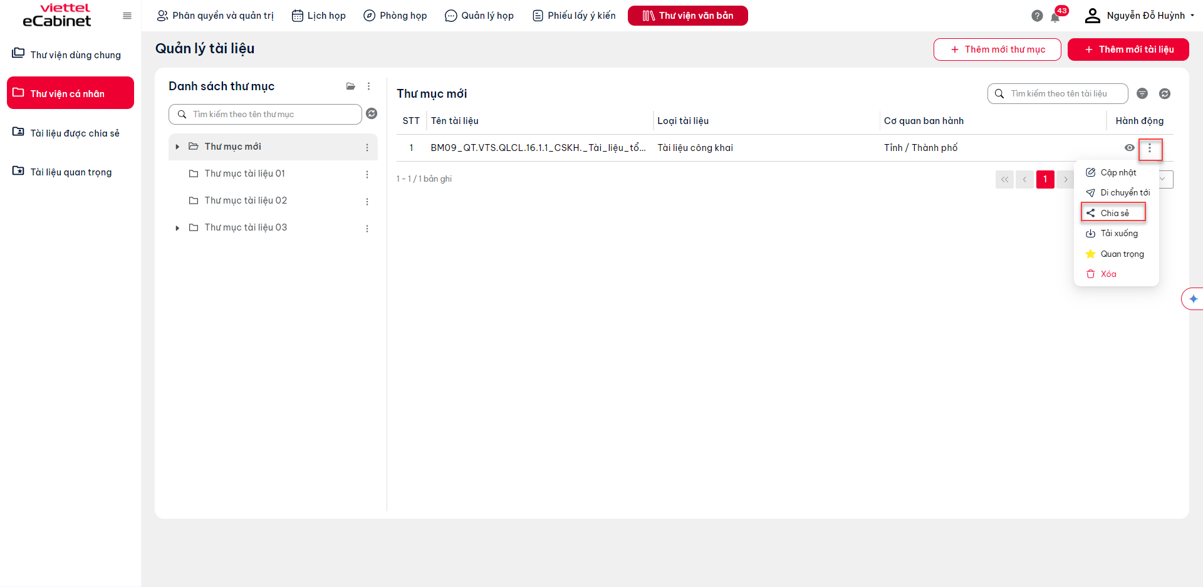
Khi đó hệ thống hiển thị màn chọn đơn vị/ cá nhân/ nhóm thành viên để chia sẻ:
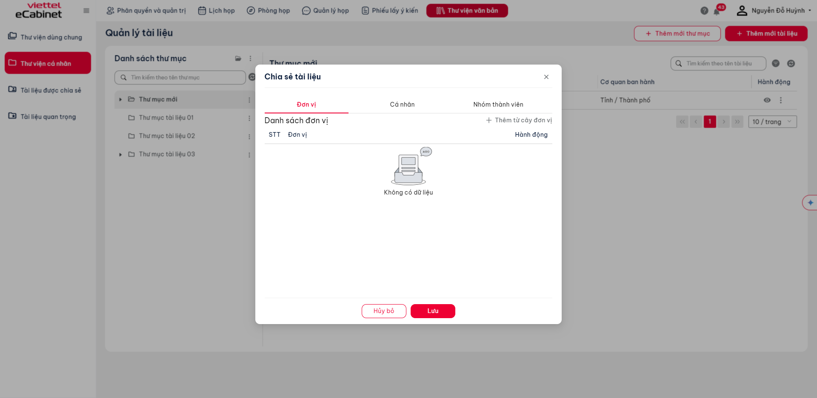
Bước 2:
- Thực hiện chia sẻ theo đơn vị:
+ Thực hiện nhấn nút => Tick chọn đơn vị => Nhấn xác nhận
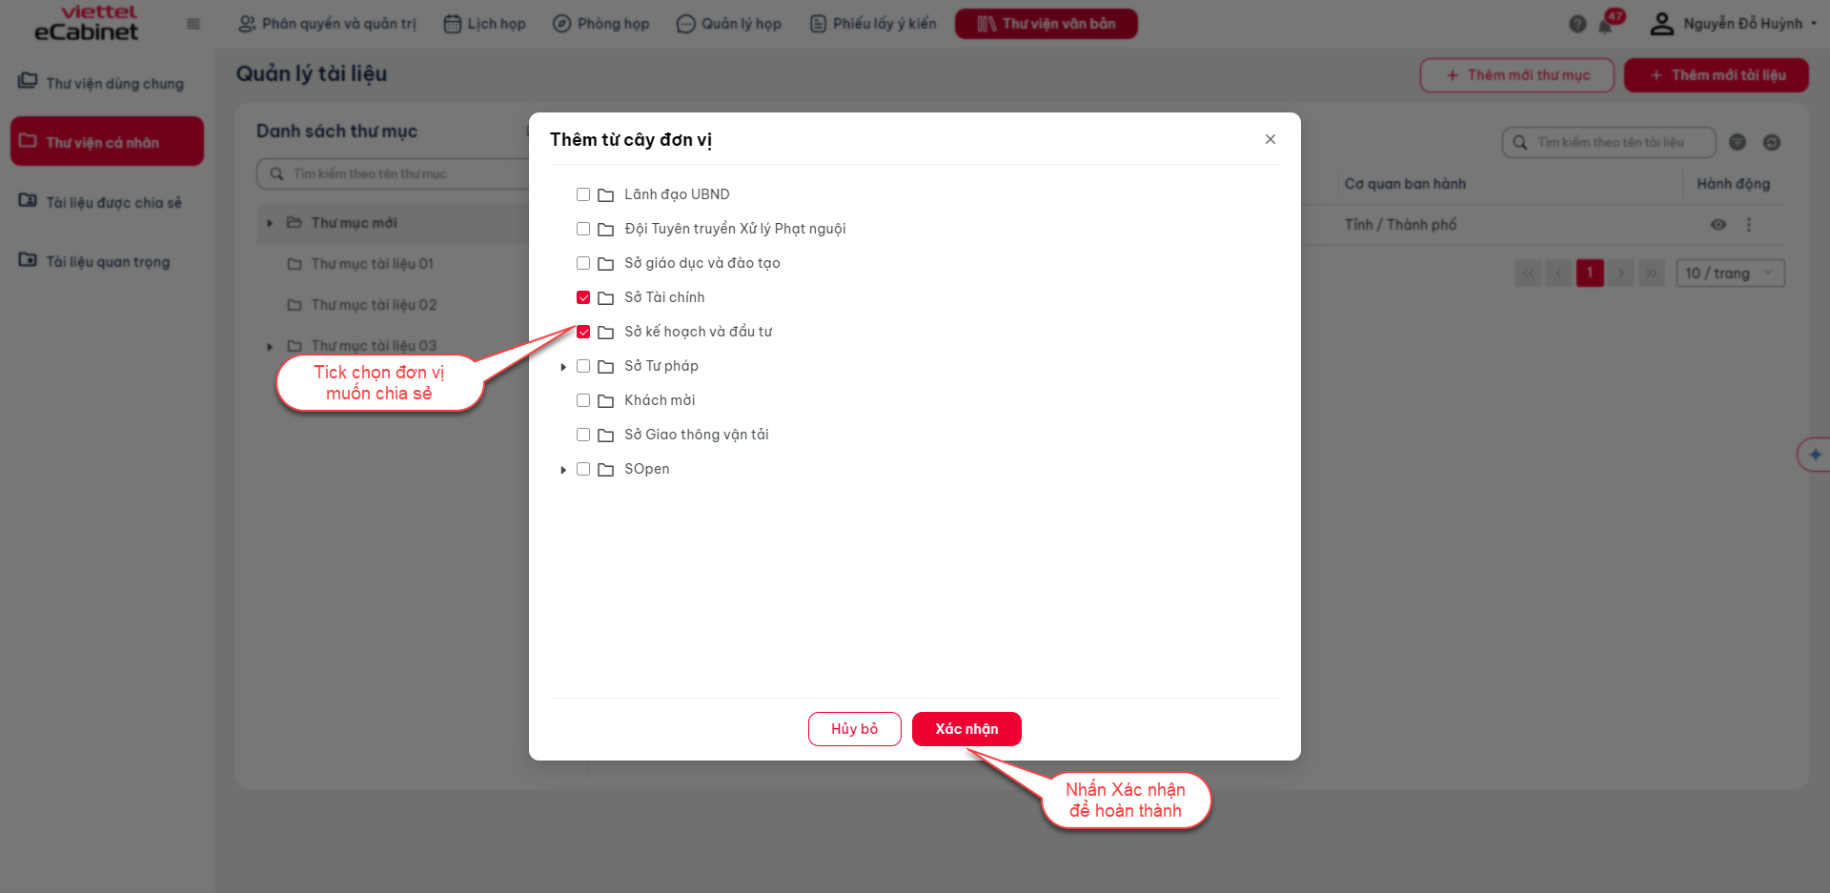
+ Sau đó các đơn vị dc chọn sẽ hiển thị trên màn hình, nhấn Lưu để hoàn thành chia sẻ tài liệu cho đơn vị
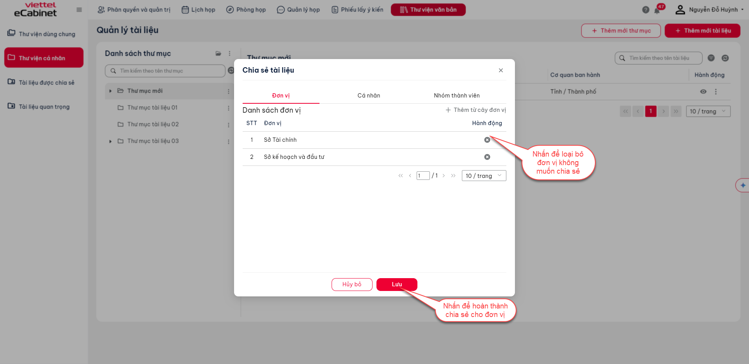
- Thực hiện chia sẻ theo cá nhân:
+ Thực hiện nhấn nút tại tab Cá nhân
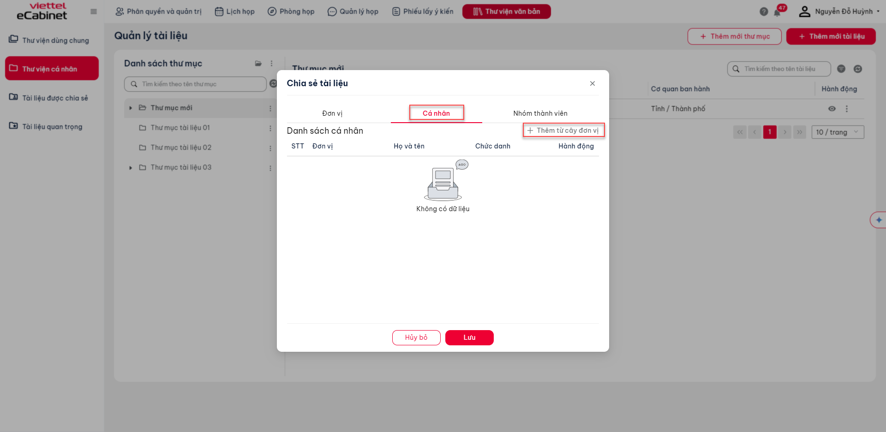
+ Khi đó hiển thị màn hình các cá nhân trong cây đơn vị, thực hiện tick chọn các cá nhân => Nhấn xác nhận

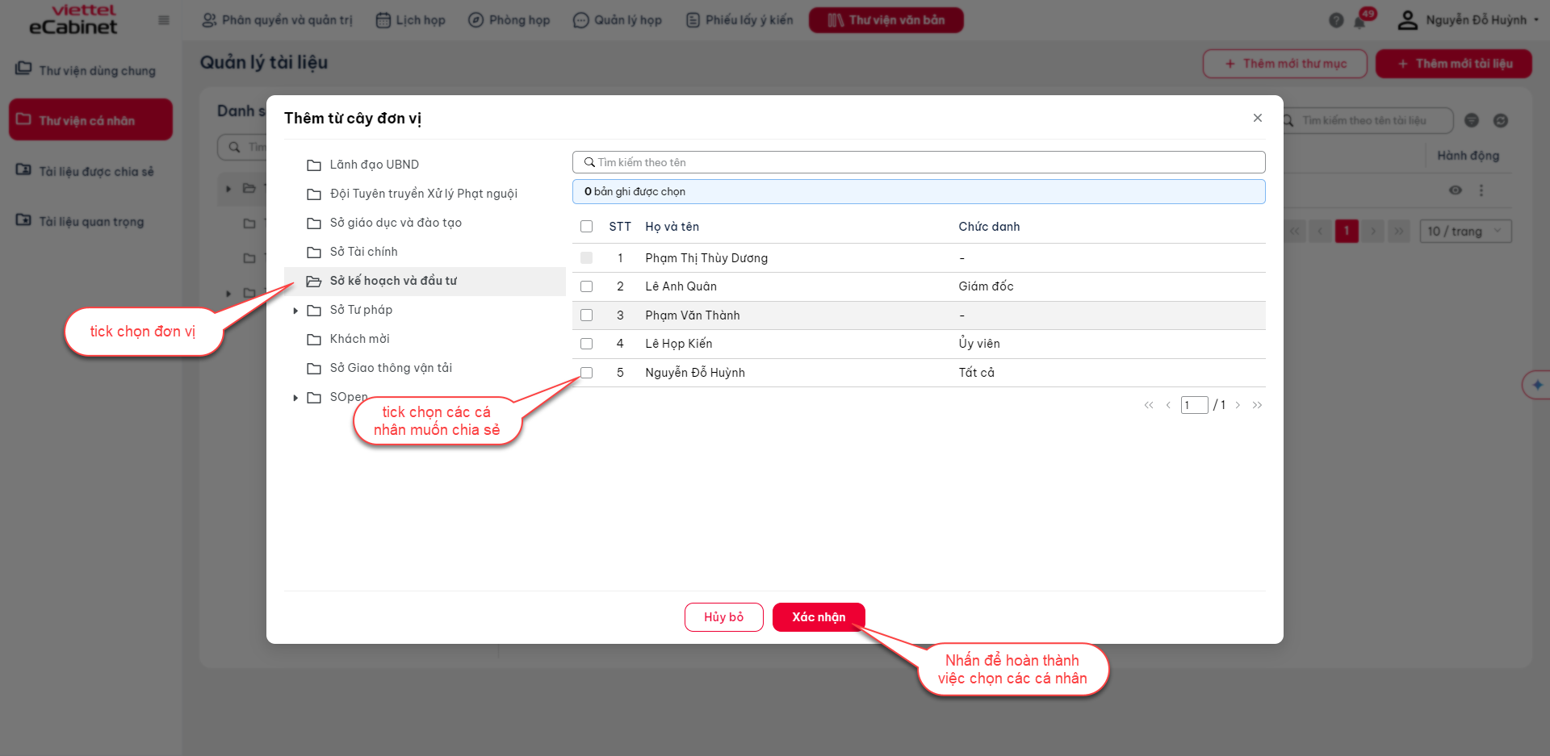
+ Sau đó các cá nhân dc chọn sẽ hiển thị trên màn hình, nhấn Lưu để hoàn thành chia sẻ tài liệu cho các cá nhân
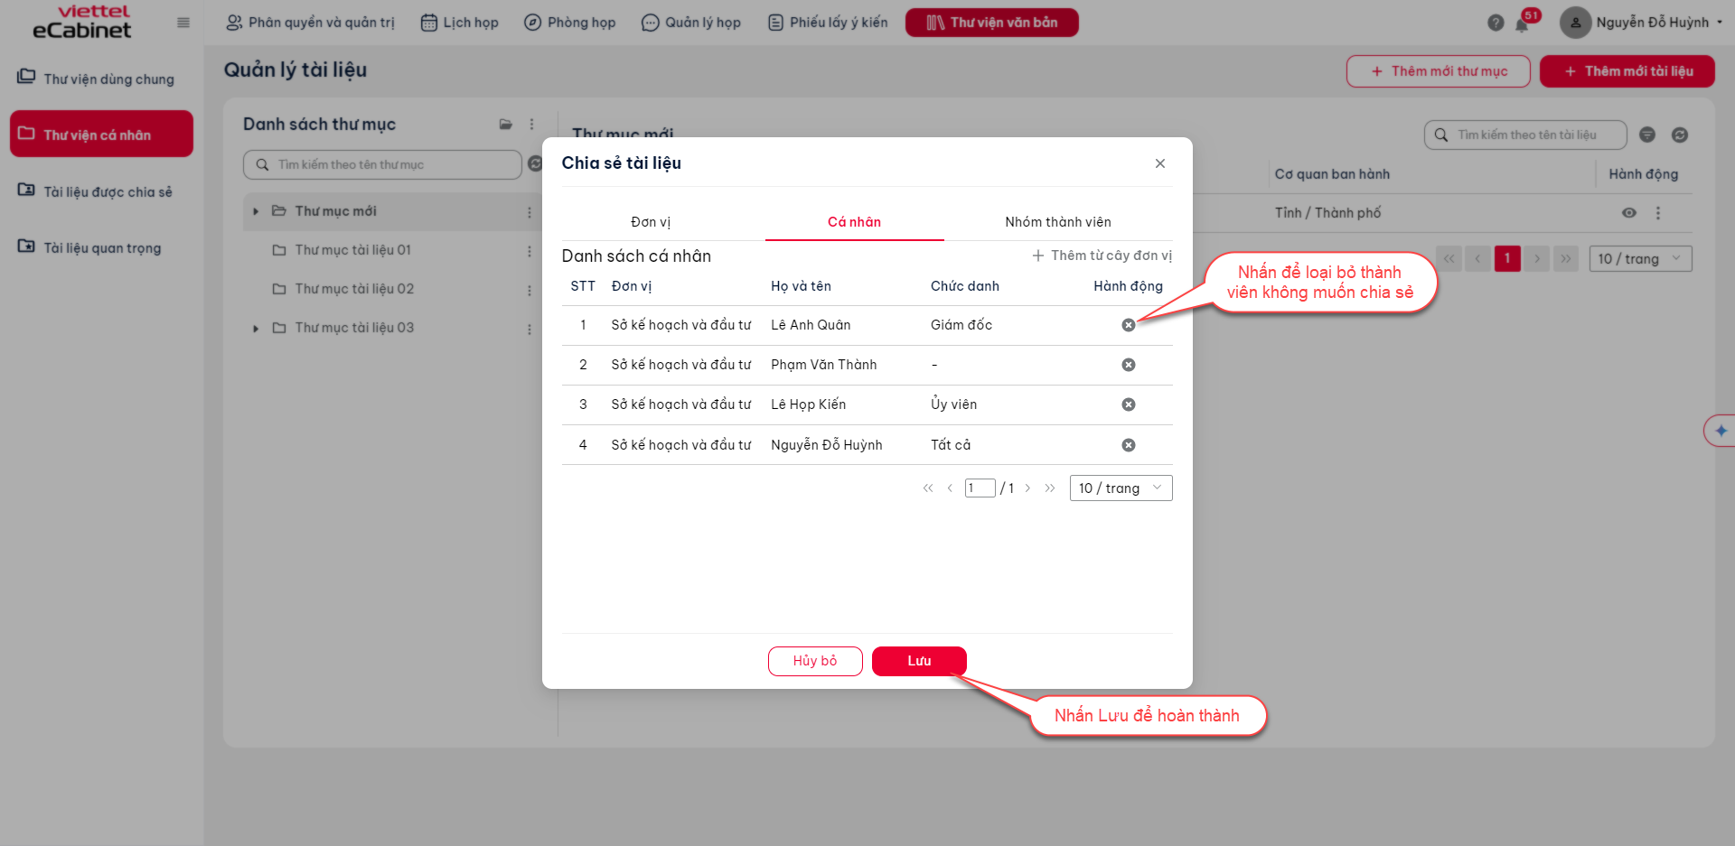

Thực hiện chia sẻ theo Nhóm thành viên:
+ Thực hiện nhấn chọn Loại nhóm, sau đó tick chọn nhóm muốn chia sẻ => Nhấn Lưu để hoàn thành chia sẻ
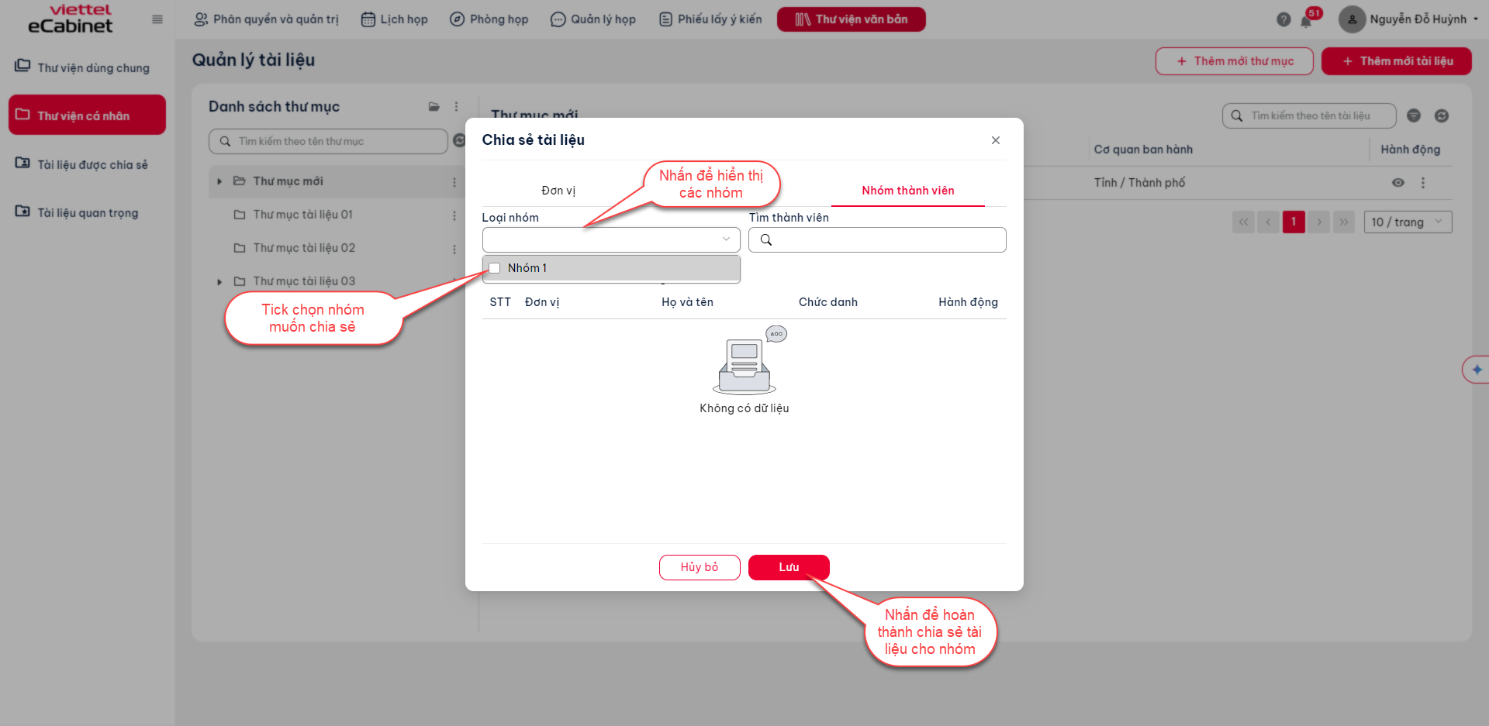

Tải xuống tài liệu
Bước 1: Để thực hiện tải xuống tài liệu, chuyên viên thực hiện nhấn vào icon 3 chấm sau đó nhấn Tải xuống
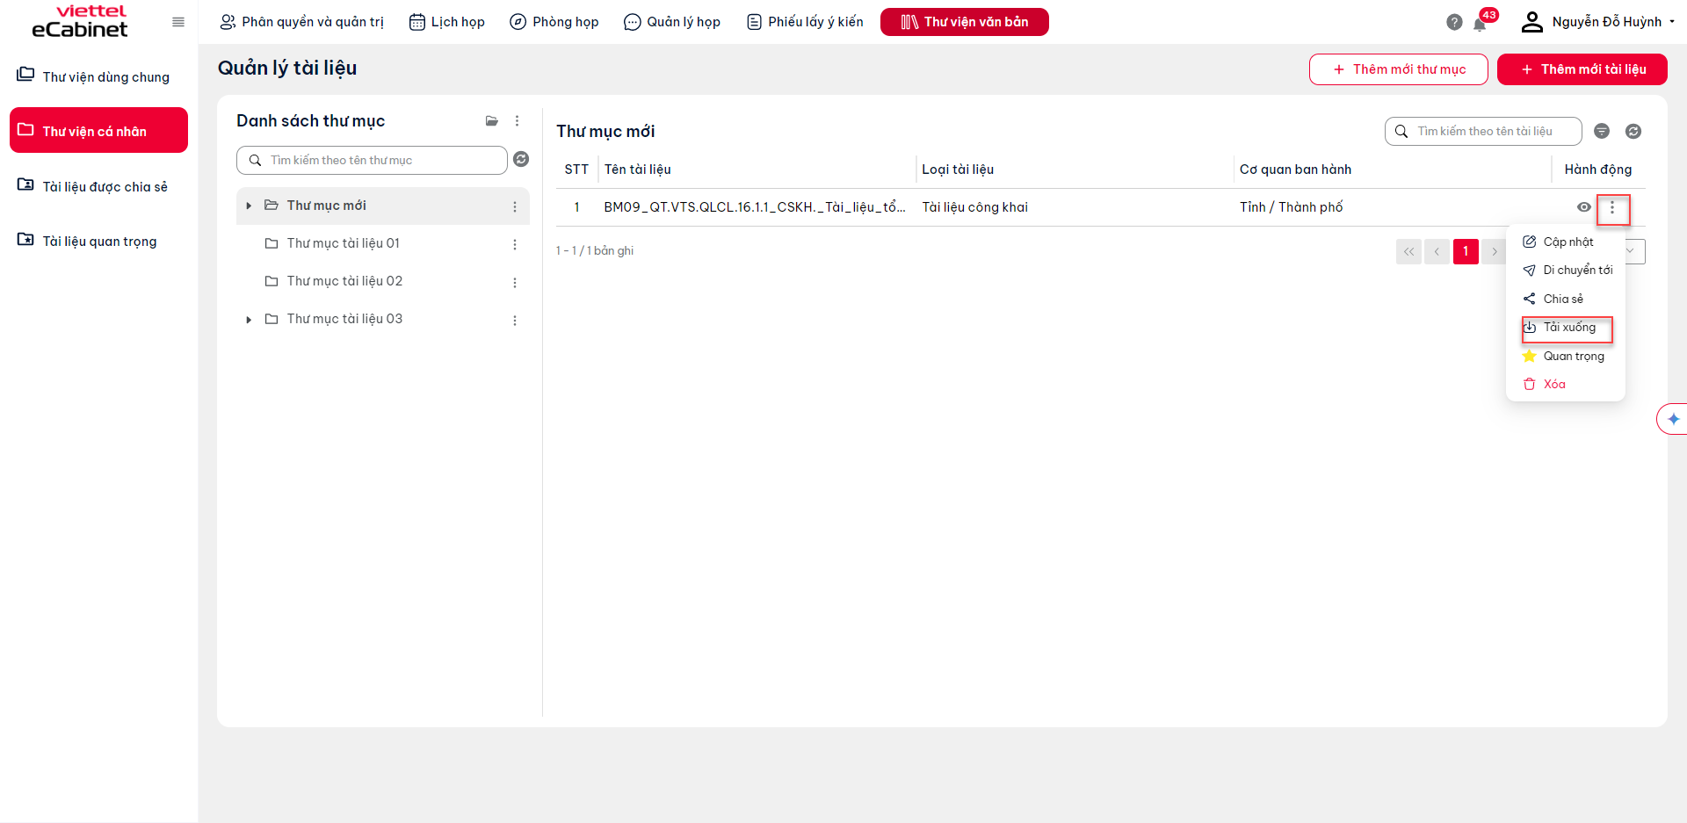

Đánh dấu tài liệu quan trọng
Để thực hiện đánh dấu tài liệu quan trọng, thực hiện nhấn icon 3 chấm tại tài liệu muốn đánh dấu quan trọng => Nhấn Quan trọng
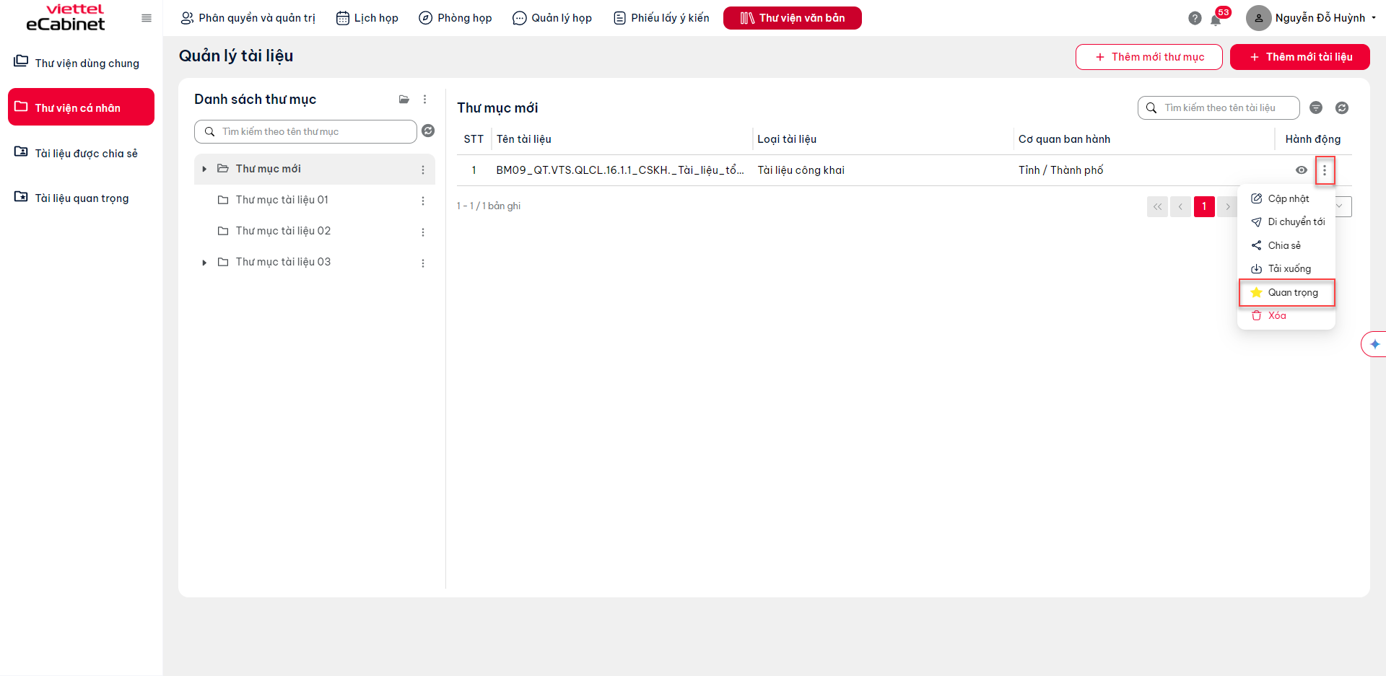
Tài liệu sau khi đánh dấu quan trọng sẽ hiển thị trong menu Tài liệu quan trọng
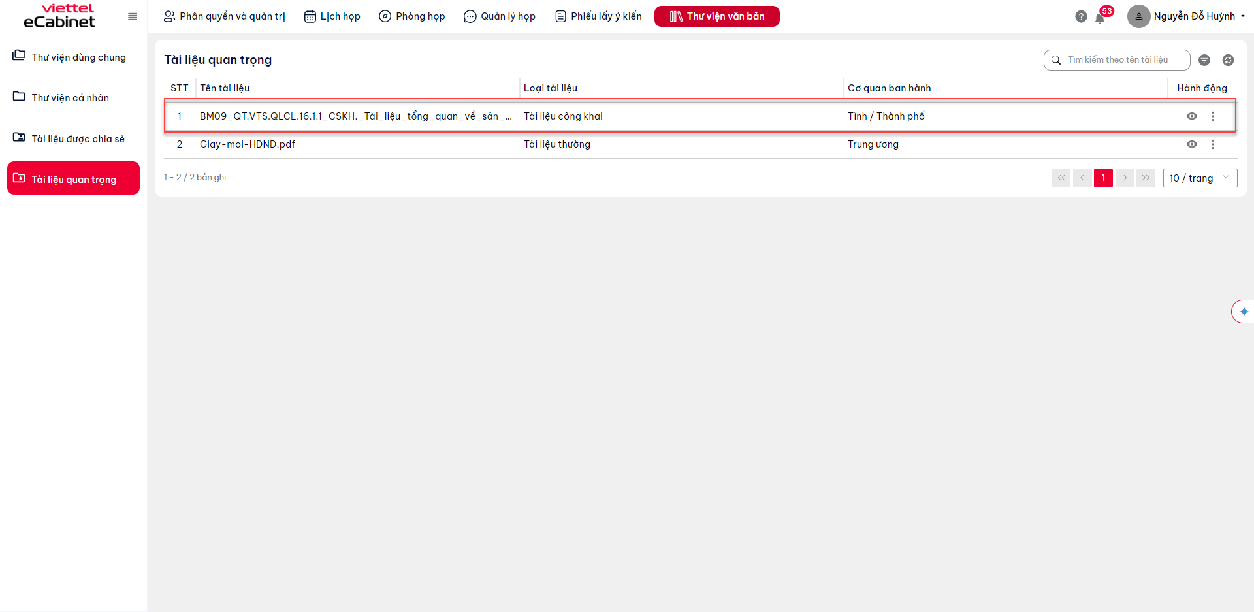

Xóa tài liệu
Để thực hiện cập nhật tài liệu, thực hiện nhấn icon 3 chấm tại cột hành động, sau đó nhấn vào nút Xóa
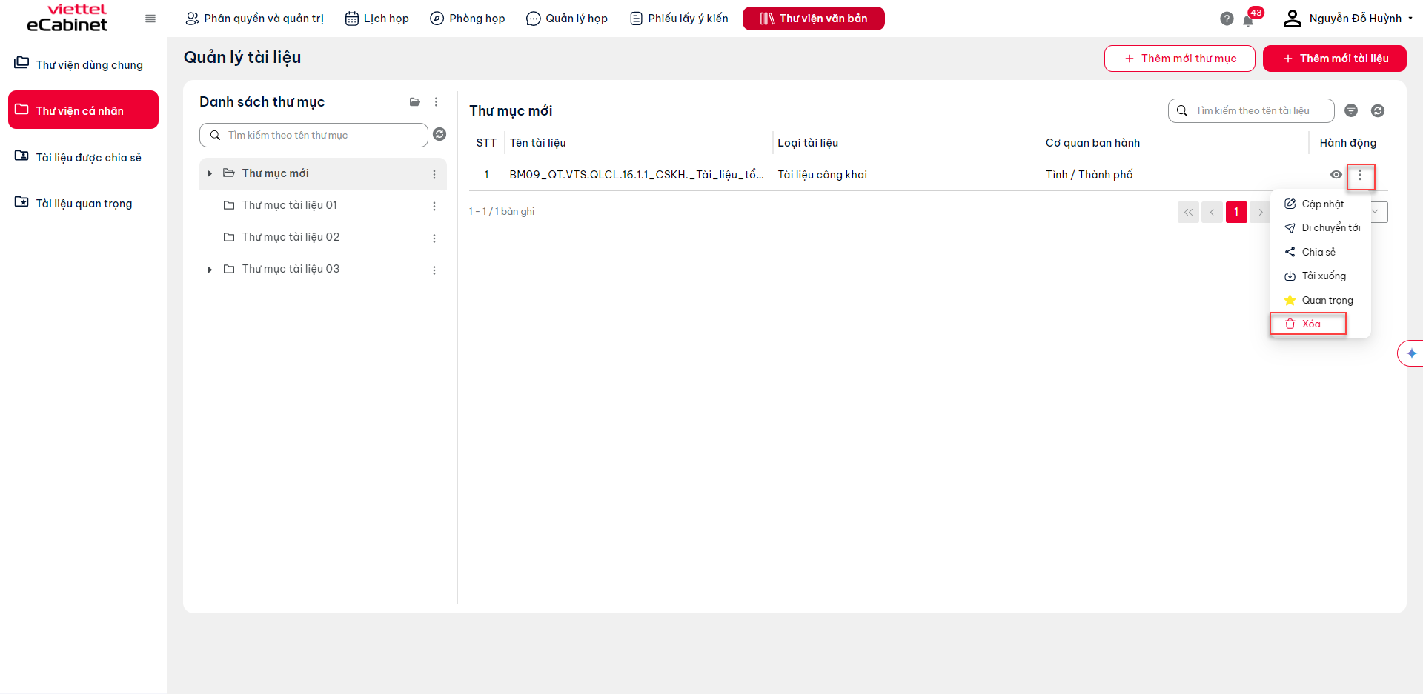
Màn hình hiển thị popup xác nhận
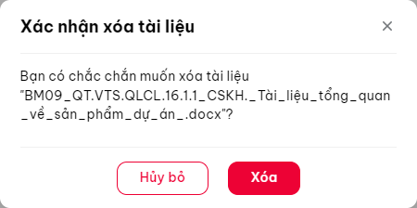
- Nhấn Xóa để hoàn thành việc xóa file
- Nhấn Hủy bỏ để hủy bỏ xóa file

Tài liệu được chia sẻ

Xem danh sách Tài liệu được chia sẻ
Chức năng này hỗ trợ người dùng hệ thống quản lý và xem tài liệu tại Tài liệu được chia sẻ.
Để vào xem danh sách tài liệu được chia sẻ, thực hiện chọn menu Thư viện văn bản => Tài liệu được chia sẻ
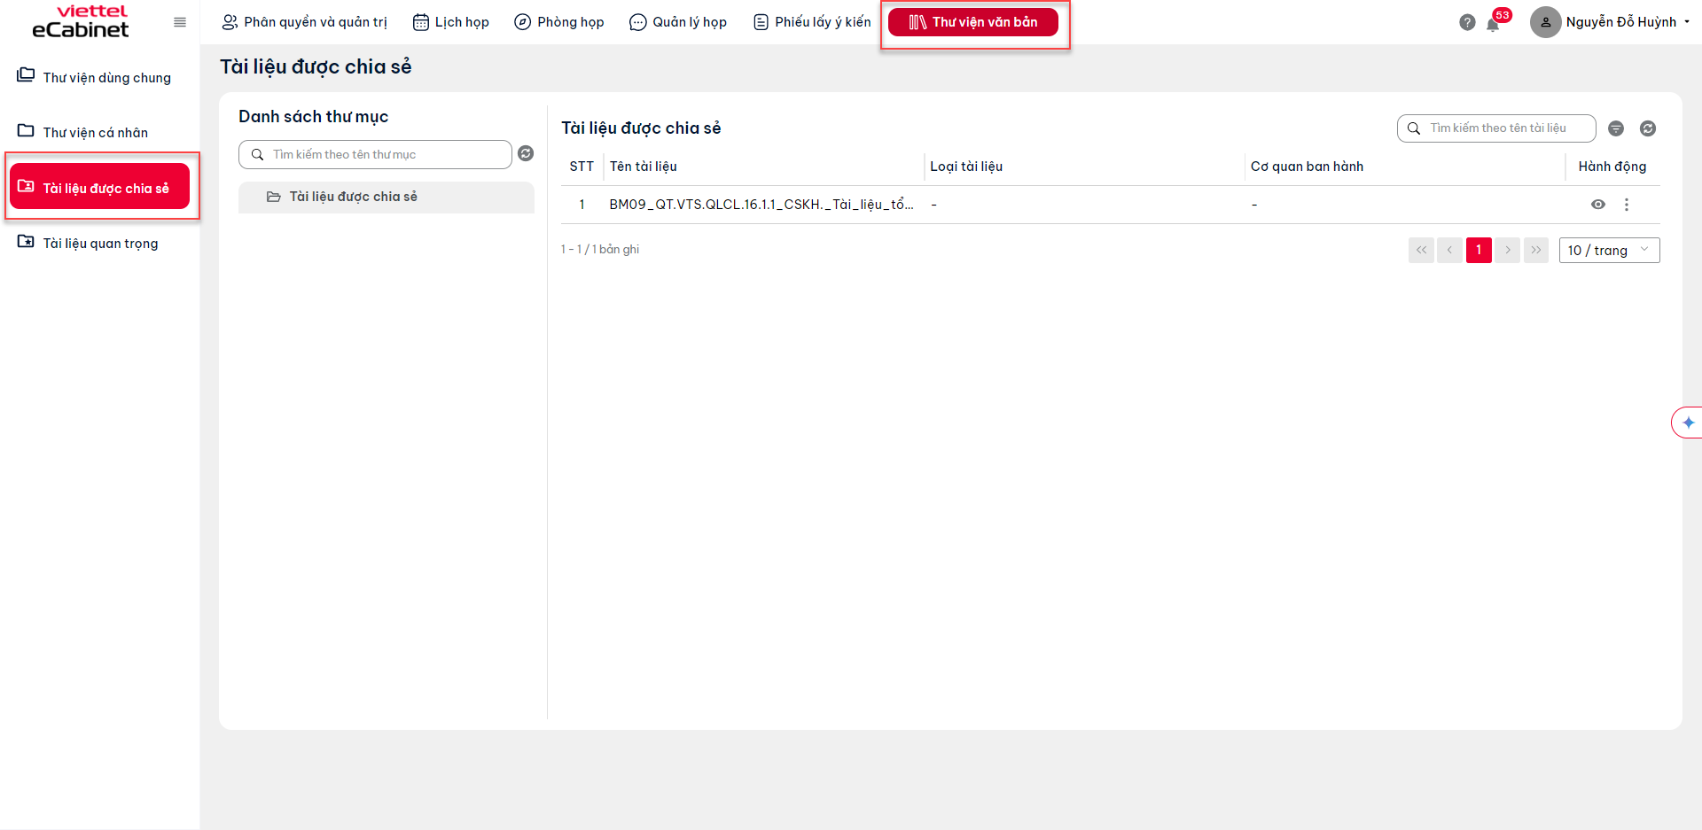
Tại đây, người dùng có thể thực hiện thao tác:
- Làm mới danh sách thư mục, danh sách tài liệu:
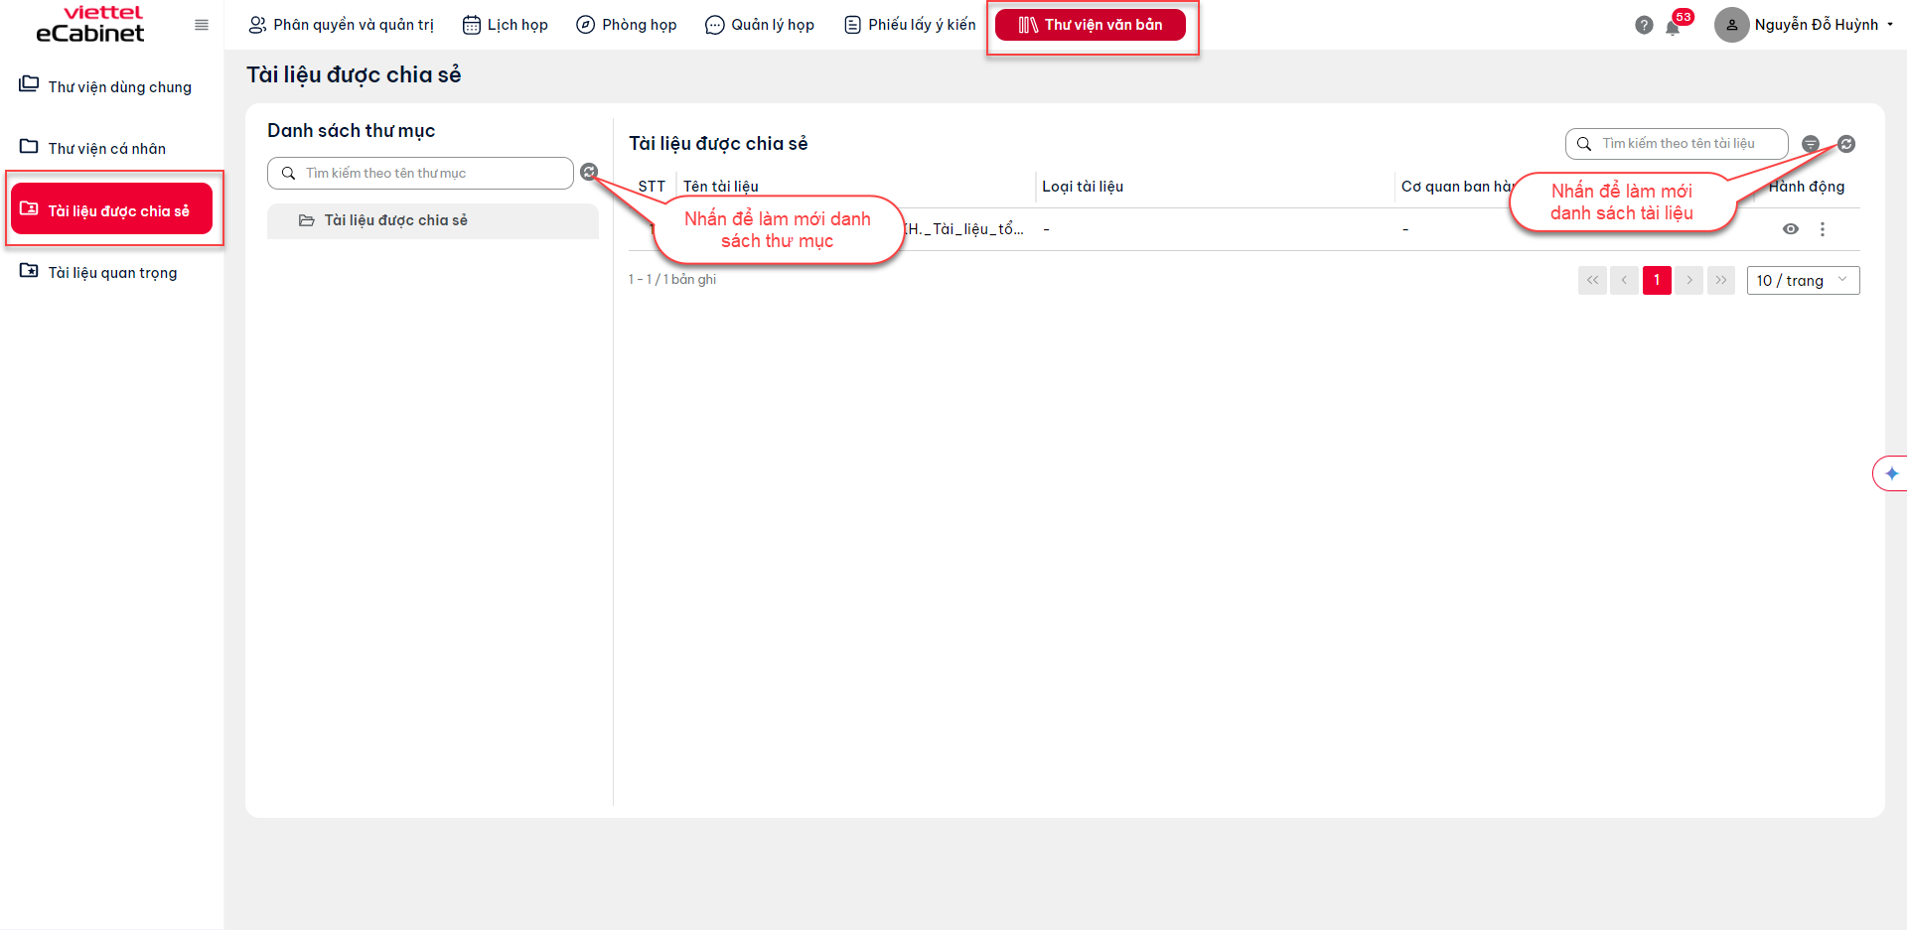
- Tìm kiếm:
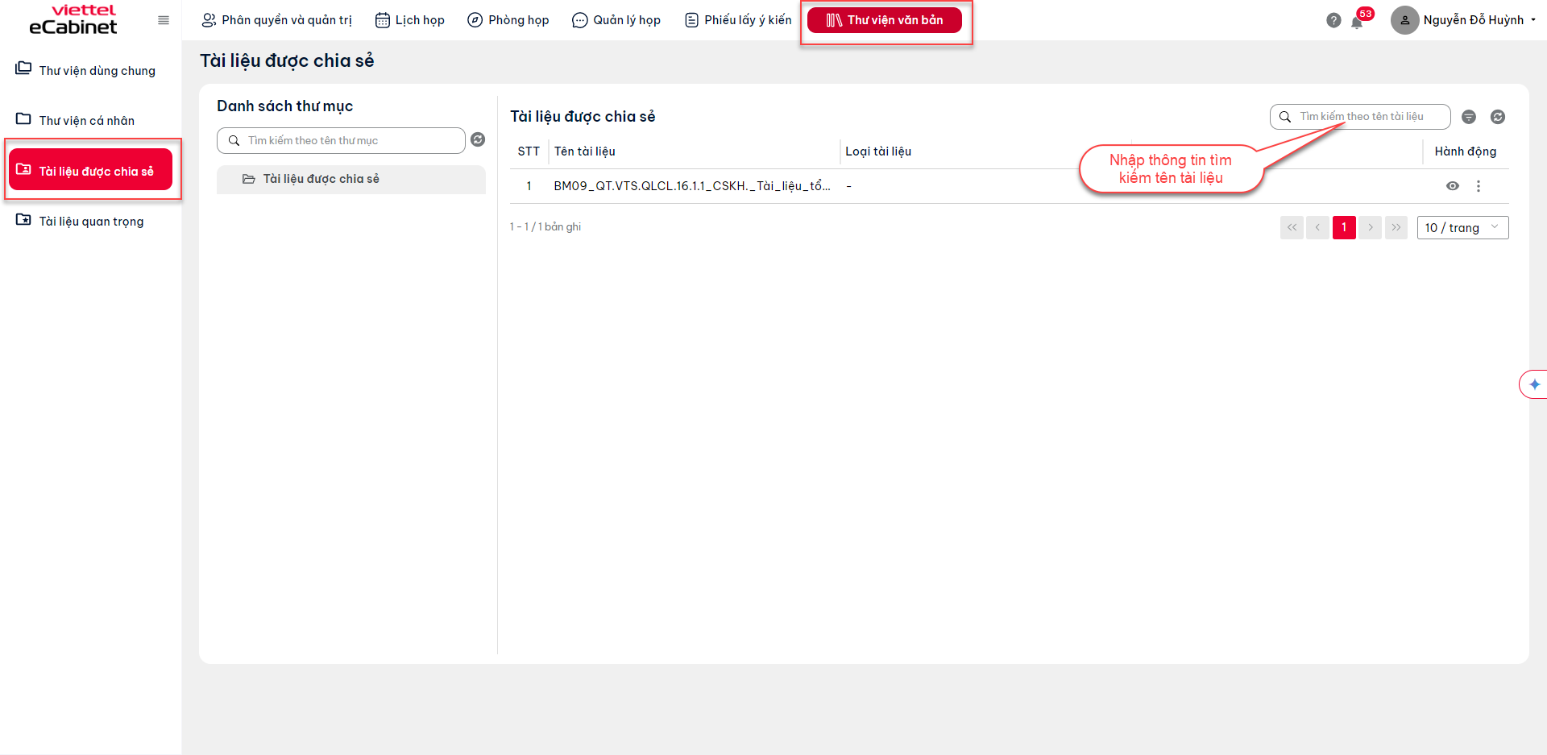
- Cấu hình:
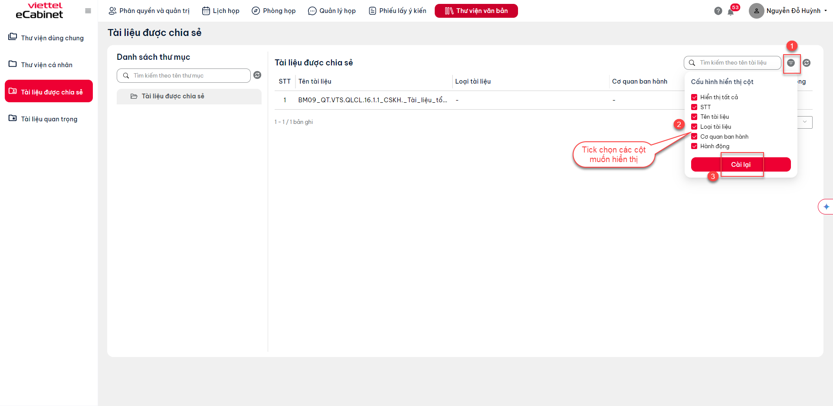

Xem chi tiết tài liệu
Bước 1: Để thực hiện xem chi tiết tài liệu, thực hiện nhấn vào nút Xem chi tiết tài liệu
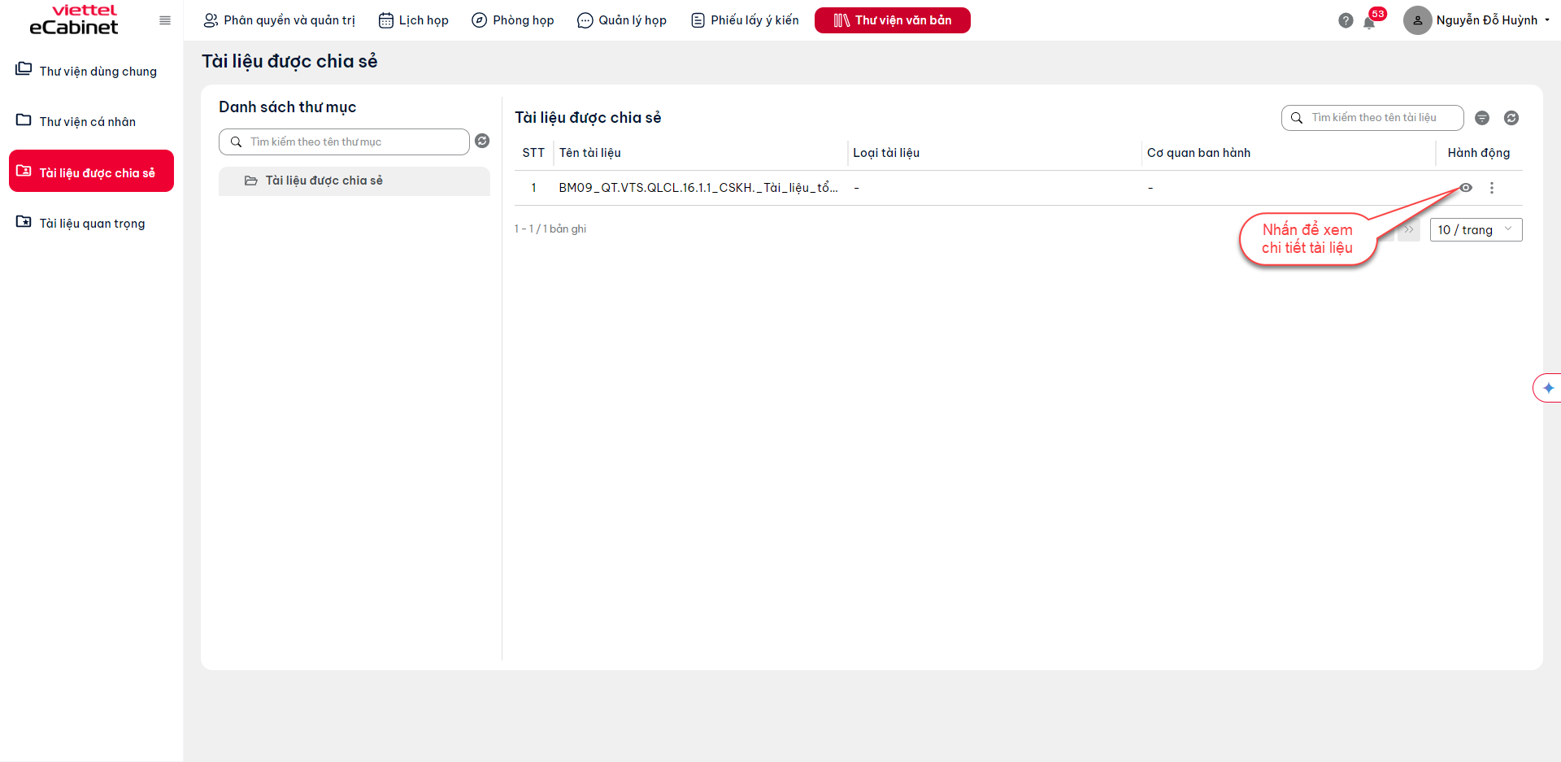
Bước 2: Khi hiển thị màn hình xem chi tiết tài liệu
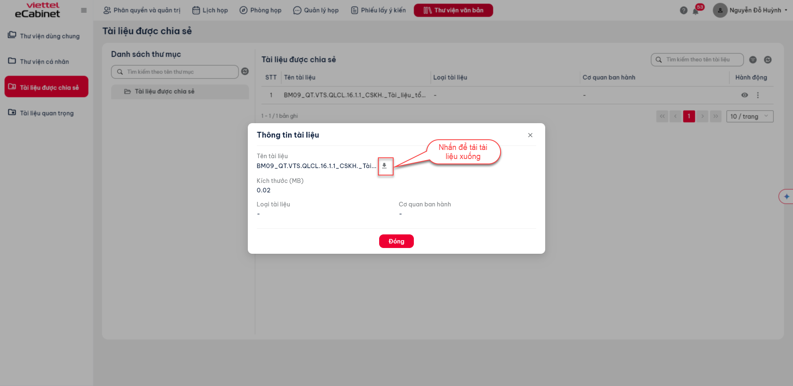
Người dùng có thể nhấn nút tải để tải xuống tài liệu

Cập nhật tài liệu
Để thực hiện cập nhật tài liệu, thực hiện nhấn icon 3 chấm tại cột hành động, sau đó nhấn vào nút Cập nhật


Khi đó màn hình hiển thị:

Thực hiện chỉnh sửa thông tin, nhấn Cập nhật thông tin để hoàn thành cập nhật tài liệu

Chia sẻ tài liệu
Bước 1: Để thực hiện chia sẻ tài liệu, chuyên viên thực hiện nhấn vào icon 3 chấm sau đó nhấn Chia sẻ
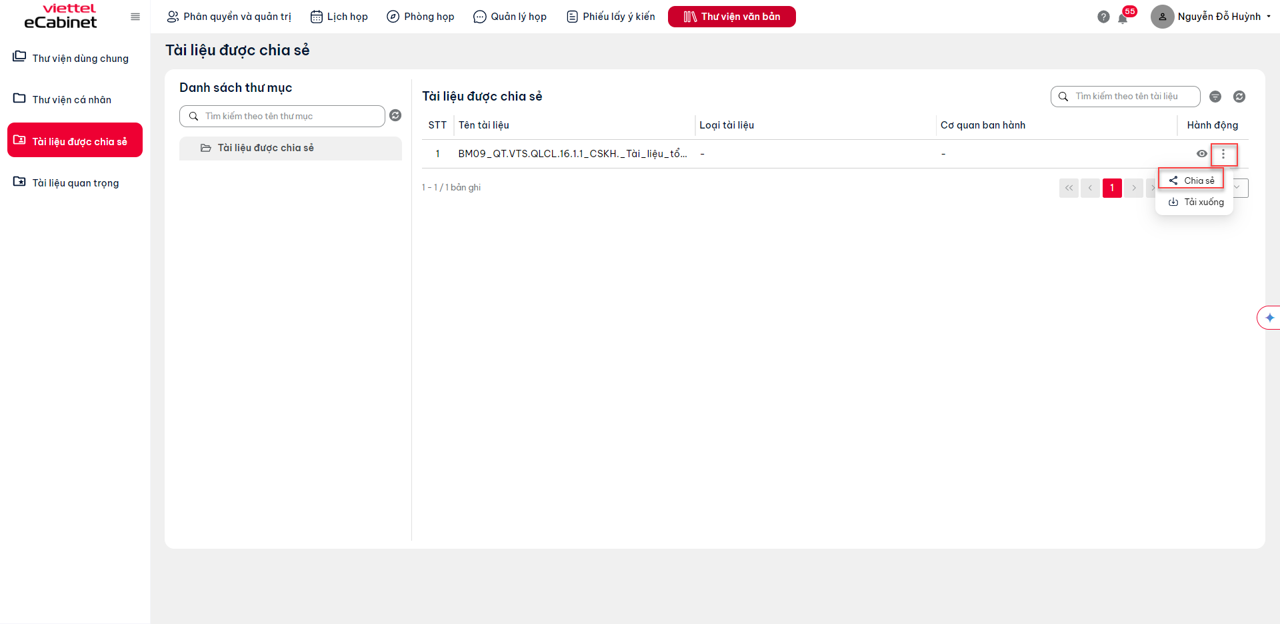
Khi đó hệ thống hiển thị màn chọn đơn vị/ cá nhân/ nhóm thành viên để chia sẻ:
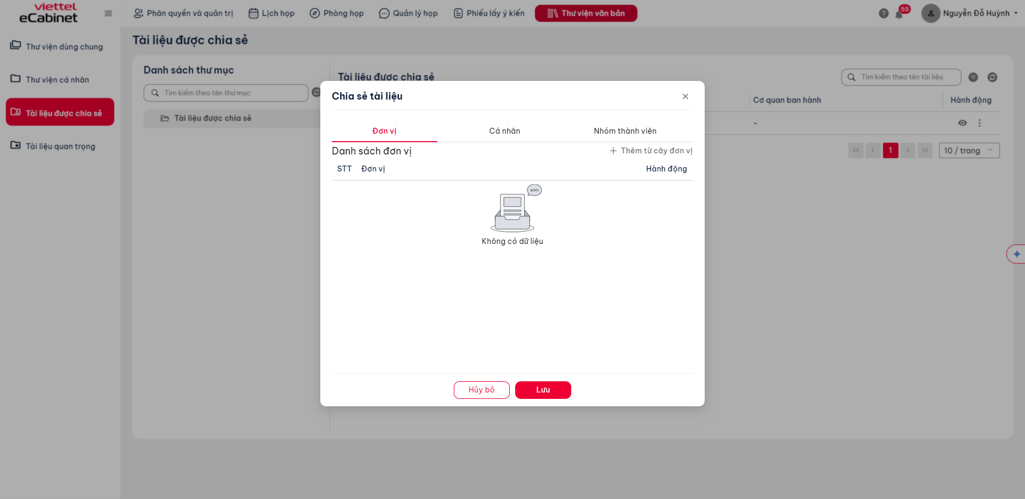
Bước 2: (Thực hiện tương tự như chức năng 3.6.12.11)

Tải xuống tài liệu
Bước 1: Để thực hiện tải xuống tài liệu, chuyên viên thực hiện nhấn vào icon 3 chấm sau đó nhấn Tải xuống
